Elec.ru
Электротехническая библиотека Elec.ru

МЕЖГОСУДАРСТВЕННЫЙ СОВЕТ ПО СТАНДАРТИЗАЦИИ. МЕТРОЛОГИИ И СЕРТИФИКАЦИИ
(МГС)
INTERSTATE COUNCIL FOR STANDARDIZATION, METROLOGY AND CERTIFICATION (ISC)

М Е Ж Г О С У Д А Р С Т В Е Н Н Ы Й
С Т А Н Д А Р Т
ГОСТ
IEC 60934—
2015

ВЫКЛЮЧАТЕЛИ АВТОМАТИЧЕСКИЕ ДЛЯ ОБОРУДОВАНИЯ (СВЕ)
(IEC 60934:2013, ЮТ)

Издание официальное

Москва Стандартииформ


2016

Предисловие

Цели, основные принципы и основной порядок проведения работ по межгосударственной стан дартизации установлены ГОСТ 1.0—92 «Межгосударственная система стандартизации. Основные по ложения» и ГОСТ 1.2—2009 «Межгосударственная система стандартизации. Стандарты межгосудар ственные. правила и рекомендации по межгосударственной стандартизации. Правила разработки, принятия, применения, обновления и отмены»
Сведения о стандарте
- ПОДГОТОВЛЕН Автономной некоммерческой организацией «Научно-технический центр «Энер гия» (АНО «НТЦ «Энергия») на основе собственного аутентичного перевода на русский язык междуна родного стандарта, указанного в пункте 4

- ВНЕСЕН Федеральным агентством по техническому регулированию и метрологии

- ПРИНЯТ Межгосударственным советом по стандартизации, метрологии и сертификации (про токол от 29 сентября 2015 г. № 80-П)

За принятие проголосовали:

Краткое наименование страны по МК (ISO ЗТвв) 004-97 | Код страны по МК (ISO Э1вв><ХМ—97 | Совращенное маиыемооакие национального органа по стандартизации
Армения | AM | Минэкономики Республики Армении
Беларусь | BY | Госстандарт Республики Беларусь
Казахстан | КZ | Госстандарт Республики Казахстан
Кыргызстан | KG | Кыргызстандарт
Молдова | MD | Молдова-Стандарт
Россия | RU | Росстандарт
Таджикистан | TJ | Тэджикстандэрт

- Настоящий стандарт идентичен международному стандарту IEC 60934:2013 Circuit-breakers for equipment (СВЕ) (Выключатели автоматические для оборудования (СВЕ)].
Международный стандарт разработан Техническим комитетом по стандартизации IEC/TC 23 Е
«Автоматические выключатели и другие аналогичные устройства бытового назначения».
Перевод с английского языка (ел).
Официальные экземпляры международного стандарта, на основе которого подготовлен настоя щий межгосударственный стандарт, и международных стандартов, на которые даны ссылки, имеются в Федеральном агентстве по техническому регулированию и метрологии.
Сведения о соответствии межгосударственных стандартов ссылочным международным стандар там приведены в дополнительном приложении ДА.
Степень соответствия — идентичная (IDT)

- Приказом Федерального агентства по техническому регулированию и метрологии от 28 июня 2016 г. N? 711-ст межгосударственный стандарт ГОСТ IEC 60934—2015 введен в действие в качестве национального стандарта Российской Федерации с 1 марта 2017 г.

- ВВЕДЕН ВПЕРВЫЕ

Информация об изменениях к настоящему стандарту публикуется в ежегодном информации онном указателе «Национальные стандарты» (по состоянию на 1 янеаря текущего года), а текст изменений и поправок — в ежемесячном информационном указателе «Национальные стандарты». В случае пересмотра (замены) или отмены настоящего стандарта соответствующее уведомле ние будет опубликовано в ежемесячном информационном указателе «Национальные стандарты». Соответствующая информация, уведомление и тексты размещаются также в информационной системе общего пользования — на официальном сайте Федерального агентства по техническому регулированию и метрологии в сети Интернет (www.gost.nj)

© Стандартинформ. 2016 В Российской Федерации настоящий стандарт не может быть полностью или частично воспроиз
веден. тиражирован и распространен в качестве официального издания без разрешения Федерального агентства по техническому регулированию и метрологии

Содержание
- Область применения. 1
- Нормативные ссылки. 2
- Термины и определения. 3
- Классификация. 12
- Характеристики автоматического выключателя для электрооборудования. 14
- Маркировка и другая информация об изделии. 15
- Нормальные условия применения при эксплуатации. 16
- Требования к конструкции и работоспособности. 17
- Испытания. 31
Приложение А (обязательное) Зоны защитной характеристики. 54
Приложение В (обязательное) Определение зазоров и расстояний утечки. 55
Приложение С (обязательное) Испытательные циклы и число образцов. подлежащих испытаниям для целей подтверждения соответствия
требованиям безопасности. 57
Приложение D (обязательное) Соотношение между сечениями проводников
по стандарту ИСО и системой AWG для медных проводников 60
Приложение Е (обязательное) Примеры выводов. 61
Приложение F (справочное) Координация между автоматическим выключателем
для электрооборудования и устройством защиты от коротких замыканий.
объединенных одной цепью. 70
Приложение G (обязательное) Электромагнитная совместимость
автоматических выключателей для электрооборудования. 81
Приложение Н (обязательное) Соотношение между номинальным напряжением
источника питания и линейным напряжением (между линией и нейтралью), применяемое при назначении номинального импульсного
выдерживаемого напряжения. 83
Приложение J (обязательное) Контрольные испытания или статистический анализ 84
Приложение К (обязательное) Дополнительные требования
к электрическим характеристикам автоматических выключателей
для электрооборудования типа Е. 85
Приложение L (обязательное) Дополнительные требования
к автоматическим выключателям для электрооборудования.
пригодным для разъединения. 86
Приложение ДА (справочное) Сведения о соответствии межгосударственных стандартов
ссылочным международным стандартам. 89
библиография. 92

Введение

В целях сохранения идентичности с названием международного стандарта е названии настояще го межгосударственного стандарта сохранена аббревиатура (С8Е) — сокращение от названия стандар та на английском языке «Circuit-breakers for equipment».
В тексте вместо аббревиатуры (СВЕ) применена аббревиатура, применяемая в технической доку ментации на русском языке — (АВО), соответствующая сокращению от названия стандарта на русском языке «Выключатели автоматические для оборудования».

М Е Ж Г О С У Д А Р С Т В Е Н Н Ы Й С Т А Н Д А Р Т

ВЫКЛЮЧАТЕЛИ АВТОМАТИЧЕСКИЕ ДЛЯ ОБОРУДОВАНИЯ (СВЕ)

Circuit-breakers for equipment (СВЕ)

Дата введения — 2017—03—01

1 Область применения

Настоящий стандарт распространяется на механические коммутационные аппараты, именуемые
«автоматические выключатели для электрооборудования» (АВО) бытового и аналогичного назначения, предназначенные для защиты цепей в электрическом оборудовании, включая его комплектующие эле менты (например, двигатели, трансформаторы, встроенные сети и т. д.). Настоящий стандарт также распространяется на АВО. предназначенные для защиты электрооборудования в случае снижения на пряжения и/или перенапряжения. Настоящий стандарт также распространяется на АВО. пригодные для разъединения.
Примечание — Термин «электрооборудование* подразумевает электроприборы.
Настоящий стандарт распространяется на АВО переменного тока с номинальным (межфаэным) напряжением не более 440 В и/или постоянного тока с номинальным напряжением не более 250 В.
номинальным током не более 125 А и номинальной отключающей способностью (/еп) не менее 6/п (для переменного тока) и 4/п (для постоянного тока), но не более 3000 А.
АВО могут обладать более высокой номинальной наибольшей отключающей способностью в со
четании с заданным устройством защиты от короткого замыкания (УЗКЗ). Руководство по координации АВО и УЗКЗ. включенными в одну цепь, приведено в приложении F.
Применение АВО со степенью защиты выше IP20 по IEC 60529 в местах с преобладанием небла гоприятных условий окружающей среды (например, повышенная влажность, чрезмерный нагрев или охлаждение или запыленность) или в опасных средах (например, взрывоопасных) может потребовать специальных конструкций.
Настоящий стандарт содержит все необходимые требования, обеспечивающие подтверждение соответствия эксплуатационных характеристик данного оборудования типовыми испытаниями.
Настоящий стандарт также содержит подробные требования, соответствующие испытаниям и ме тодам испытаний, обеспечивающие повторяемость результатов испытаний.
Настоящий стандарт устанавливает:
- характеристики АВО:
- соответствующие условия для АВО в части их функционирования и поведения:
  - при нормальной эксплуатации.
  - при перегрузке.
  - при коротких замыканиях вплоть до номинальной наибольшей отключающей способности.
  - в части их электроизоляционных свойств:
- испытания для подтверждения соответствия условиям и установленным методам испытаний:
6) информацию для маркировки на АВО:
е) циклы проводимых испытаний и число образцов, подвергаемых сертификационным испытани ям (см. приложение С):

Издание официальное

0 контрольные испытания для выявления скрытых дефектов материалов и изготовления, угрожа ющих безопасности (см. приложение J).

- Нормативные ссылки
Для применения настоящего стандарта необходимы следующие ссылочные документы. Для да тированных ссылок применяют только указанное издание ссылочного документа, для недатированных ссылок применяют последнее издание ссылочного документа (включая все его изменения).
IEC 60050-151:1976. International Electrotechnical Vocabulary (IEV) — Chapter 151: Electrical and magnetic devices (Международный электротехнический словарь. Глава 151: Электрические и магнитные устройства)
IEC 60050-441:1984. International Electrotechnical Vocabulary (IEV) — Chapter 441: Switchgear, controlgear and fuses (Международный электротехнический словарь. Глава 441: Коммутационная аппа ратура. аппаратура управления и предохранители)
IEC 60050-604:1987. International Electrotechnical Vocabulary (IEV) — Chapter 604: Generation, transmission and distribution of electricity — Operation (Международный электротехнический словарь. Глава 604: Получение, передача и распределение электроэнергии. Эксплуатация)
IEC 60050-826:1982. International Electrotechnical Vocabulary (IEV) — Chapter 826: Electrical installation. Amendment 1 (1990), Amendment 2 (1995). Amendment 3 (1999) (Международный электро
технический словарь. Глава 826. Электрические установки. Изменение 1 (1990), Изменение 2 (1995),
Изменение 3 (1999)]
IEC 60060-1:1989, High-voltage test techniques *— Part 1: General definitions and test requirements (Методы испытаний высоким напряжением. Часть 1. Общие определения и требования к испыта ниям)
IEC 60068-2-20:1979, Environmental testing — Part 2: Tests — Test T: Soldering (Испытания на воз действие внешних факторов. Часть 2-20. Испытания. Испытание Т. Пайка)
IEC 60099-1:1991. Surge arresters — Part 1: Non-linear resistor type gapped arresters fora.c. systems’*
(Разрядники для защиты от перенапряжений. Часть 1: Искровые защитные разрядники с нелинейными резисторами для систем переменного тока)
IEC 60227 (все части). Polyvinyl chloride insulated cables of rated voltages up to and including 450/750
V (Кабели с поливинилхлоридной изоляцией на номинальные напряжения до 450/750 В включительно) IEC 60269 (все части). Low-voltage fuses (Низковольтные предохранители)
IEC 60417-1:1998. Graphical symbols for use on equipment — Part 1: Overview and application (Обо
значения графические для аппаратуры. Часть 1. Обзор и применение)
IEC 60529:1989, Degrees of protection provided by enclosures (IP Code) [Степени защиты, обеспечи ваемые корпусами (Код IP))
IEC 60664 (все части). Insulation coordination for equipment within low-voltage systems (Координация изоляции для оборудования в низковольтных системах)
IEC 60664-1:1992 2'. Insulation coordination for equipment within low-voltage systems —• Part 1: Principles, requirements
and tests (Координация изоляции для оборудования в низковольтных системах. Часть 1. Принципы, требования и испытания)
IEC 60664-3:1992, Insulation coordination for equipment within low-voltage systems — Part 3: Use of coatings to achieve insulation coordination of printed board assemblies (Координация изоляции для обору дования в низковольтных системах. Часть 3: Использование покрытия, герметизации или заливки для защиты от загрязнения)
IEC 60695-2-1 (все листы). Fire hazard testing — Part 2: Test methods — Section 1: Glow-wire test methods (Испытания на пожароопасность. Часть 2. Методы испытаний. Раздел 1. Испытание раскален ной проволокой и руководство)
IEC 60898:1995. Electrical accessories — Circuit-breakers for overcurrent protection for household and similar installations (Арматура электрическая. Автоматические выключатели для защиты от сверхтоков установок бытового и аналогичного назначения)

11 Существует объединенное издание 3.1 (1999). которое включает IEC 60099-1 (1991) и Изменение 1 (1999).
2< Действует тогъко для датированной осыгжи.

IEC 60947-1:1999. Low-voltage switchgear and controlgear — Part 1: General rules (Аппаратура ком мутационная и механизмы управления низковольтные комплектные. Часть 1. Общие правила)
IEC 60950:1999. Safety of information technology equipment (Оборудование для информационных технологий. Безопасность)
IEC 61000-4-2:1995. Electromagnetic compatibility (EMC) — Part 4: Testing and measurement tech niques — Section 2: Electrostatic discharge immunity test — Basic EMC Publication’* (Электромагнитная совместимость. Часть 4-2. Методики испытаний и измерений. Испытание на невосприимчивость к элек тростатическому разряду)

IEC 61000-4-3:1995. Electromagnetic compatibility (EMC) — Part 4: Testing and measurement tech niques — Section 3: Radiated, radio-frequency, electromagnetic field immunity test (Электромагнитная со вместимость. Часть 4-3. Методики испытаний и измерений. Испытание на устойчивость к воздействию электромагнитного поля с излучением на радиочастотах)
IEC 61000-4-4:1995. Electromagnetic compatibility (EMC) — Part 4: Testing and measurement tech niques — Section 4: Electrical fast transient/burst immunity test — Basic EMC Publication (Электромагнит ная совместимость. Часть 4-4. Методы испытаний и измерений. Испытание на невосприимчивость к быстрым переходным процессам и всплескам)
IEC 61000-4-5:1995. Electromagnetic compatibility (EMC) — Part 4: Testing and measurement tech niques — Section 5: Surge immunity test (Электромагнитная совместимость. Часть 4: Методики испыта ний и измерений. Раздел 5: Испытание на невосприимчивость к выбросу напряжения)
CISPR 22:1997, Information technology equipment — Radio disturbance characteristics — Limits and methods of measurement (Оборудование информационной техники. Характеристики радиопомех. Пре дельные значения и методы измерения)

- Термины и определения
В настоящем стандарте применены следующие термины с соответствующими определениями:
  - Определения, относящиеся к коммутационному и защитному оборудованию
    - автоматический выключатель (circuit-breaker): Контактный коммутационный аппарат, спо собный включать, проводить и отключать токи при нормальных условиях в цепи, а также включать, проводить в течение нормированного времени и отключать токи при нормированных ненормальных условиях в цепи, таких как короткое замыкание.
(IEC 60050-441. статья 14-20)
    - автоматический выключатель для электрооборудования; ABO (circuit-breaker for equipment: СВЕ): Автоматический выключатель, специально спроектированный для защиты электрооборудования.
Примечание — Такие АВО предназначены для:
- автоматического и неавтоматического отключений или автоматического возврата в исходное положение:
- автоматического и неавтоматического отключений или автоматического возврата в исходное положение, а также для выполнения ручных коммутационных операций.
    - свободный
    - предохранитель (fuse): Устройство, которое путем разрушения одного или нескольких спе циально предназначенных элементов размыкает цепь, е которую оно включено, отключая ток. когда он превышает заданное значение в течение достаточного времени. Предохранитель содержит все детали, которые образуют комплектное устройство.
(IEC 60050-441. статья 18-01)
    - коммутационный аппарат (switching device): Аппарат, предназначенный для включения или отключения тока в одной или нескольких электрических цепях.
(IEC 60050-441. статья 14-01)
    - контактный коммутационный аппарат (mechanical switching device): Коммутационный ап парат. предназначенный для замыкания и размыкания одной или нескольких цепей с помощью размы каемых контактов.
(IEC 60050-441. статья 14-02) 1

- Существует объединенное издание 1.1 (1999), которое включает IEC 61000-4-2 (1995) и Изменение 1 (1998).

    - выключатель нагрузки (контактный) [switch (mechanical)]: Контактный коммутационный аппарат, способный включать, проводить и отключать токи при нормальных условиях в цепи, в том чис ле при нормированных рабочих перегрузках, а также выдерживать в течение нормированного времени токи при нормированных ненормальных условиях в цепи, таких как короткое замыкание.
(IEC 60050-441. статья 14-10)
3.1.6 разъединитель (disconnector): Контактный коммутационный аппарат, в разомкнутом поло жении соответствующий требованиям к функции разъединения.
(IEC 60050-441. статья 14-05)
    - разъединение (disconnection): Отключение электрической цепи в полюсе, обеспечиваемое изоляцией между источником питания и другими частями, обеспечивающими отключение от источников питания.
    - полное разъединение (full-disconnection): Разъединение, обеспечивающее основную изо ляцию за счет зазора между контактами.
    - микроразъединение (micro-disconnection): Разъединение, обеспечивающее соответствие характеристикам за счет зазора между контактами.
    - изоляция (функция изоляции) (isolating function}: Функция, предполагающая отделение источника питания от всех или отдельных блоков установки путем отделения установки от каждого ис точника электрической энергии для обеспечения безопасности.
  - Основные термины
    - температура окружающего воздуха (ambient air temperature): Определенная в установлен ных условиях температура воздуха, окружающего АВО (для А80. заключенного в оболочку, это темпе ратура воздуха вне оболочки).
(IEC 60050-441. статья 11-13)
    - приложенное напряжение (applied voltage): Напряжение между выводами полюса АВО непо средственно перед включением тока. 8 случае напряжения переменного тока это действующее значение.
(IEC 60050-441. статья 17-24)
    - главная цепь (АВО) [main circuit (of а СВЕ)]: Совокупность токоведущих частей АВО. входя щих в цепь, которую он предназначен замыкать и размыкать.
(IEC 60050-441. статья 15-02)
    - цепь управления (АВО) [control circuit (of а СВЕ)]: Совокупность токоведущих частей (кроме главной цепи) АВО. входящих в цель, используемую для управления операцией включения или отклю чения или обеими операциями АВО.
(IEC 60050-441. статья 15-03)
    - вспомогательная цепь (АВО) [auxiliary circuit (of а СВЕ)]: Совокупность токоведущих частей АВО. предназначенных для включения в цепи, кроме главной цепи и цепи управления АВО.
(IEC 60050-441. статья 15-04)
    - полюс (АВО) [pole (of а СВЕ)]: Часть АВО. связанная только с одной электрически независи мой частью главной цепи тока и не включающая части, предназначенные для совместного монтажа и оперирования всеми полюсами.
(IEC 60050-441, статья 15-01)
    - защищенный полюс (protected pole): Полюс, оснащенный расцепителем сеерхтоков.
3.2.6 незащищенный полюс (unprotected pole): Полюс без расцепителя сверхтокое (см. 3.2.7), но способный иным способом обеспечить защитные характеристики, как у АВО с защищенным полюсом.
    - нейтральный проводник (символ N) [neutral conductor (symbol N)): Проводник, присоеди ненный к нейтральной точке системы и способный к осуществлению передачи электрической энергии.
(IEC 60050-826. статья 01-03)
    - замкнутое положение (closed position): Положение, при котором обеспечена непрерыв ность главной цепи АВО.
(IEC 60050-441. статья 16-22)
    - разомкнутое положение (open position): Положение, при котором удовлетворяются тре бования к заданному выдерживаемому напряжению по изоляции между разомкнутыми контактами в главной цепи АВО.
(IEC 60050-441. статья 16-23. модифицирована)
    - встроенный монтаж (incorporated mounting): Метод монтажа, при котором пользователь (потребитель) оснащает свое оборудование АВО. монтируя его в соответствующем отсеке.

  - Определения, относящиеся к току
    - ток (current): Протекание электрической энергии по проводнику.
    - номинальный ток (rated current): Значение тока, установленное изготовителем в заданных условиях применения АВО.
    - сверхток (overcurrent): Любой ток. превышающий номинальный. (IEC 60050-441. статья 11-06)
    - ток перегрузки (overload current): Сверхток. который возникает в электрически неповреж денной цепи.
    - ток короткого замыкания (short-circuit current): Сверхток. появляющийся в результате ко
роткого замыкания в электрической цепи между точками с различным потенциалом при нормальной эксплуатации.
Примечание — Короткое замыкание может быть результатом аварии или неправильного соединения электрической цепи.
(IEC 60050-441, статья 11-07)
    - условный ток отключения /, (conventional tripping current /,}: Установленное значение тока, вызывающее отключение АВО при установленном времени (условном времени).
    - условный ток неотключения /„, (conventional non-tripping current /п|): Установленное значе ние тока, при котором АВО при установленном времени (условном времени) способен проводить ток. не производя отключения.
    - ток мгновенного отключения I, (instantaneous tripping current /,): Значение тока, при котором АВО производит автоматическое отключение (без намеренной выдержки времени) за время не более чем 0.1 с.
    - ток мгновенного неотключения /П, (instantaneous non-tripping current /ni): Значение тока, при котором АВО не производит автоматического отключения (без намеренной выдержки времени) за время более чем 0.1 с.

  - Определения, относящиеся к напряжению
    - номинальное напряжение (rated voltage): Значение напряжения, установленное изготови телем для АВО или его составных элементов, при котором определена работоспособность и обеспече ние характеристик.
Примечание — АВО мосуг иметь более чем «юно значение номинального напряжения или иметь диа пазон значений номинального напряжения
    - рабочее напряжение (working voltage): Наибольшее значение напряжения переменного или постоянного тока, приложенное к различным изолирующим частям, когда АВО находится под номи нальным напряжением.
Примечание 1 — Кратковременные перенапряжения не учитываются.
Примечание 2 — Во внимание принимают как условие открытой цели, так и условия рабочего состояния.
    - перенапряжение (overvoltage): Пиковые значения напряжения, превышающие соответству ющие пиковые значения максимального устойчивого напряжения при нормальных условиях примене ния.
    - временные перенапряжения (temporary overvoltage): Перенапряжения большой длитель ности в питающей сети.
    - кратковременные перенапряжения (transient overvoltage): Кратковременные перенапряже ния длительностью в несколько миллисекунд и менее, регистрируемые или нерегистрируемые. обычно быстрозатухающие.
(IEC 60050-604. статья 03-13)
    - временные выдерживаемые напряжения (temporary withstand voltage): Наибольшее зна чение временного перенапряжения, не вызывающее повреждения изоляции в заданных условиях.

  - Определения, относящиеся к конструктивным элементам АВО
    - доступные части (accessible part): Части, доступные для прикосновения при нормальной эксплуатации.

    - токопроводящая часть (conductive part): Часть, способная проводить ток. но не обязатель но предназначенная для проведения рабочего тока в условиях эксплуатации.
(IEC 60050*441. статья 11-09)
    - открытая токопроводящая часть (exposed conductive part): Токопроводящая часть, доступ ная непосредственному прикосновению, которая обычно не находится под напряжением, но может ока заться под напряжением в случае повреждения.
(IEC 60050-441. статья 11-10)
Примечание — Такими открытыми токопроводящими частями являются стенки оболочек, рукоятки управления и др.
    - токоведущая часть (live part): Проводник или токопроводящая часть, находящаяся под на пряжением в нормальных условиях эксплуатации, в том числе нулевой рабочий проводник, но не про водник PEN (защитный нулевой провод).
(IEC 60050*626. статья 03-01)
Примечание — Этот термин не обязательно подразумевает опасность электрического удара.
    - съемная часть (detachable part): Часть, снимаемая без помощи специального инструмента.
    - главный контакт (main contact): Контакт, входящий в главную цепь контактного коммутаци онного аппарата, предназначенный пропускать во включенном положении ток главной цепи.
(IEC 60050-441. статья 15-07)
    - вспомогательный контакт (auxiliary contact): Контакт, входящий во вспомогательную цепь АВО и механически приводимый в действие этим АВО.
(IEC 60050-441. статья 15-10)
    - контакт управления (control contact): Контакт, входящий во вспомогательную цепь АВО и механически приводимый в действие этим АВО.
(IEC 60050-441. статья 15-09)
    - контакт А (замыкающий контакт) [form A contact (make contact)]: Контакт управления или вспомогательный контакт, который замкнут, когда замкнуты главные контакты АВО. и разомкнут, когда главные контакты разомкнуты.
(IEC 60050-441. статья 15-12)
    - контакт В (размыкающий контакт) [form В contact (break contact)]: Контакт управления или вспомогательный контакт, который разомкнут, когда замкнуты главные контакты АВО. и замкнут, когда главные контакты разомкнуты.
(IEC 60050-441. статья 15-13)
    - контакт С (размыкающий контакт) [form С contact (make-break contact)]: Контакт управления или вспомогательный контакт, который имеет три вывода и положение замкнуто-разомкнуто.
    - орган управления (actuator): Часть приводного механизма, к которой прикладывается внешняя сила воздействия.
(IEC 60050-441. статья 15-22)
    - система управления (АВО) [actuating system (of а СВЕ)]: Все части управления АВО. кото рые передают усилия управления на контакты.
    - усилие (момент) воздействия [actuating force (moment)]: Усилие (момент), приложенное (приложенный) к органу управления, необходимое (необходимый) для выполнения предусмотренной операции.
(IEC 60050-441. статья 16-17)

  - Определения, относящиеся к расцепителям АВО
    - расцепитель (retease): Устройство, механически связанное с (или встроенное в) АВО. которое освобождает удерживающие приспособления, тем самым допускает размыкание или замыкание АВО.
(IEC 60050-441. статья 15-17)
    - расцепитель сверхтоков (overcurrent release): Расцепитель, производящий отключение АВО с выдержкой или без выдержки времени, когда ток. протекающий через расцепитель, превысит заранее установленное значение. 8 общем случае это значение превосходит значение номинального тока.
(IEC 60050-441. статья 16-33)
    - максимальный расцепитель с обратнозависимой выдержкой времени (inverse time- delay overcurrent release): Максимальный расцепитель тока, вызывающий срабатывание АВО с выдержкой

времени, находящейся в обратной зависимости от значения сверхтока. Такой расцепитель может быть спроектирован так. что выдержка времени будет приближаться к минимуму при максимальных значе ниях сверхтока.
    - управляемый расцепитель сверхтоков (direct overcurrent retease): Расцепитель сверхто ков, управляемый за счет энергии тока в главной цепи АВО.
    - мгновенный расцепитель сверхтоков (instantaneous overcurrent release): Расцепитель
сверхтоков, срабатывающий без какой-либо выдержки времени срабатывания.
    - расцепитель тока перегрузки (overload release): Расцепитель сверхтоков, предназначен ный для защиты от перегрузок.
(IEC 60050-441. статья 16-38)
    - расцепитель тока короткого замыкания (short-circuit release): Расцепитель сверхтоков, предназначенный для защиты от тока короткого замыкания.
    - независимый расцепитель (shunt release): Расцепитель, возбуждаемый источником напря жения.
(IEC 60050-441. статья 16-41)
Примечание 1 — Источник напряжения может быть независимым от напряжения в главной цепи. Примечание 2 — Для АВО независимый расцепитель, независимый от главной цепи, может называться
«репе срабатывания».
    - минимальный расцепитель напряжения (undervoltage release): Расцепитель, производя щий размыкание АВО с выдержкой времени или без нее. если напряжение на выводах расцепителя падает ниже заданного значения.
(IEC 60050-441. статья 16-42)
    - расцепитель нулевого напряжения (гего-voltage release): Расцепитель, возбуждаемый источником напряжения и производящий размыкание АВО. если значение напряжения источника опу скается ниже 0,1 номинального значения.
    - расцепитель повышенного напряжения (overvoltage release): Расцепитель, производя щий размыкание АВО с выдержкой времени или без нее. если напряжение на выводах расцепителя поднимается выше заданного значения.
    - тепловой расцепитель тока перегрузки (thermal overload release): Расцепитель сверх токов. предназначенный для отключения с обратноэависимой выдержкой времени, производящий от ключение от тепловою действия тока.
(IEC 60050-441. статья 16-39)
    - электромагнитный расцепитель тока перегрузки (magnetic overload release): Расцепи тель сверхтоков, производящий отключение за счет использования электромагнитной силы тока глав ной цели.
(IEC 60050-441. статья 16-40)
Примечание — Такой расцепитель имеет обратнозависимую характеристику времени срабатывания от значения тока.

  - Определения, относящиеся к изоляции и зазорам в АВО
    - функциональная изоляция (functional insulation): Изоляция между токоведущими частями, которые необходимы только для функционирования оборудования.
    - основная изоляция (homogeneous basic insulation): Изоляция токоведущих частей для обе
спечения основной защиты от электрического удара.
    - дополнительная изоляция (supplementary insulation): Независимая изоляция, применяе мая дополнительно к основной изоляции для обеспечения защиты от электрического удара в случае повреждения основной защиты.
    - усиленная изоляция (reinforced insulation): Система индивидуальной изоляции токоведу щих частей для усиления защиты от электрического удара, аналогичная двойной изоляции.
Примечание — Под системой индивидуальной изоляции не подразумевается, что она может быть еди ной монолитной частью. Она может предусматривать различные прокладки, которые не могут быть испытаны от дельно от основной, дополнительной или усиленной изоляции.
    - двойная изоляция (double insulation): Изоляция, представляющая собой сочетание основ ной и дополнительной изоляции.

    - зазор (clearance): Расстояние между двумя токопроводящими частями вдоль нити, натяну* той по кратчайшему пути между ними.
(IEC 60050-441. статья 17-31)
    - изоляционный промежуток на землю (clearance to earth): Зазор между любыми токопрово* дящими частями и любыми частями, которые заземлены или предназначены для соединения с землей.
(IEC 60050-441. статья 17-33)
3.7.6 зазор между разомкнутыми контактами (clearance between open contacts (gap)]: Суммар ный промежуток между контактами или любыми присоединенными к ним токопроводящими частями полюса контактного коммутационного аппарата в отключенном состоянии.
(IEC 60050-441. статья 17-34)
    - изолирующий промежуток полюса (ABO) (isolating distance (of a pole of a СВЕ)]: Зазор между разомкнутыми контактами, отвечающий требованиям безопасности, относящимся к разъединителям.
(IEC 60050-441, статья 17-35. модифицирована)
    - расстояние утечки (creepage distance): Кратчайшее расстояние по поверхности изоляци онного материала между двумя токопроводящими частями.
(IEC 60050-151. статья 03-37)
    - координация изоляции (insulation coordination): Общее согласование изоляционных ха рактеристик электрического оборудования с учетом ожидаемого воздействия микросреды и влияния внешних воздействий.
    - импульсное выдерживаемое напряжение (impulse withstand vottage): Наибольшее пи ковое значение импульсного напряжения предписанной формы и полярности, не вызывающее пробоя изоляции в заданных условиях.
    - выдерживаемое напряжение промышленной частоты (power-frequency withstand voltage): Действующее значение синусоидального напряжения промышленной частоты, не вызываю щее пробоя в заданных условиях испытания.
    - загрязнение (pollution): Любое добавление твердых, жидких или газообразных (ионизиро ванных газов) инородных веществ, которые могли бы уменьшить электрическую прочность изоляции или поверхностное удельное сопротивление.
    - степень загрязнения (pollution degree): Условное число, характеризующее воздействие загрязнения микросреды.
    - категория перенапряжения (overvoltage category): Условное число, зависящее от огра
ничения (или регулирования) значений ожидаемых переходных напряжений, возникающих в цепи, и зависящее от способов воздействия на перенапряжения.
    - однородное поле (homogeneous field): Электрическое попе с практически постоянным гра диентом напряжения между электродами как между двумя сферами, радиус каждой из которых больше расстояния между ними.
3.7.16 неоднородное поле (inhomogeneous field): Электрическое поле, не имеющее постоянного градиента напряжения между электродами.
    - макросреда (macro-environment): Условия окружающей среды в помещении или в другом месте, где оборудование установлено для его применения.
    - микросреда (micro-environment): Условия окружающей среды вокруг рассматриваемого за зора или расстояния утечки.

  - Определения, относящиеся к управлению АВО
    - операция (operation): Перемещение подвижного(ых) контакта(ов) из одного положения в другое. Если необходимо различать, оперирование электрическим способом (например, включение или отключение) рассматривается как коммутационная операция и оперирование механическим спосо бом (например, замыкание или размыкание) рассматривается как механическая операция.
(IEC 60050-441, статья 16-01)
    - рабочий цикл (operating cycle): Последовательность операций перемещения из одного по ложения в другое с возвратом в первое положение и с прохождением через все другие положения при их наличии.
(IEC 60050-441. статья 16-02)
    - последовательность операций (operating sequence): Последовательность нормированных операций, проводимых с нормированными интервалами времени.
(IEC 60050-441. статья 16-03)

    - кратковременный режим (temporary duty): Режим, е котором главные контакты аппарата остаются замкнутыми в течение периодов времени, не достаточных для достижения аппаратом тепло* вого равновесия, которые чередуются с периодами нулевой нагрузки достаточной длительности для восстановления равенства температуры аппарата с температурой окружающей среды.
    - продолжительный режим (uninterrupted duty): Продолжительный режим — режим нагрузки, в котором главные контакты аппарата остаются замкнутыми, проводя установившийся ток длительный период времени (в течение недель, месяцев, лет).
    - повторно-кратковременный режим (intermittent duty): Режим, в котором периоды нагрузки, когда контакты остаются замкнутыми, находятся в соотношении с периодами нулевой нагрузки, но те и другие интервалы времени недостаточны для того, чтобы аппарат успел достичь теплового равновесия.
    - замыкание (closing operation): Операция, посредством которой АВО переводится из отклю ченного положения во включенное.
(IEC 60050-441. статья 16-08)
    - размыкание (opening operation): Операция, посредством которой АВО переводится из вклю ченного положения в отключенное.
(IEC 60050-441. статья 16-09)
    - АВО со свободным расцеплением (trip-free СВЕ): АВО. подвижные контакты которого воз вращаются в разомкнутое положение и остаются в нем. когда команда на отключение подана после начала операции включения, даже если команда на включение продолжает удерживаться. АВО с такой конструкцией считают истинно способным к свободному расцеплению.
(IEC 60050-441. статья 16-31)
    - АВО со свободным цикличным расцеплением (cycling trip-free СВЕ): АВО. подвижные контакты которого возвращаются в разомкнутое положение и остаются е нем. когда команда на от ключение подана после начала операции включения, и затем мгновенно повторно замыкаются, пока команда на включение сохраняется.
    - АВО без свободного отключения (non-trip-free СВЕ): АВО. подвижные контакты которого не возвращаются в разомкнутое положение, когда подана команда на автоматическое отключение, а команда на включение продолжает удерживаться.
Примечание — Условия применения АВО без свободного отключения см. в 4.7.3.

  - Определения, относящиеся к защитным характеристикам АВО
    - время срабатывания (tripping time): Интервал времени от момента начала протекания тока отключения е главной цепи до момента отключения этого тока (во всех полюсах).
    - характеристика срабатывания (tripping characteristic): Кривая еремя-токоеой характеристи ки. выше которой АВО срабатывает.
(IEC 60050-441. статья 17-13)
    - характеристика несрабатывания (non-tripping characteristic): Кривая время-токовой харак теристики, ниже которой АВО не срабатывает.
    - зона срабатывания (tripping zone): Зона между кривыми время-токовой характеристики по 3.9.2 и 3.9.3.
    - собственное время взвода (self-resetting time): Интервал времени от начала размыкания
главных контактов до их немедленного повторного замыкания.

  - Определения, относящиеся к количественным характеристикам
    - номинальное значение (rated value): Количественное значение, указанное, как правило, изготовителем для определенного рабочего состояния детали, устройства или аппарата.
(IEC 60050-151. статья 04-03)
    - предельное значение (limiting value): Указанное в документации наибольшее или наи меньшее допустимое значение характеристики.
(IEC 60050-151. статья 04-02)
    - номинальный параметр (rating): Система номинальных значений и рабочих условий. (IEC 60050-151. статья 04-04)
    - ожидаемый ток (prospective current): Ток. который протекал бы в цепи, если бы каждый по люс АВО был заменен проводником с пренебрежимо малым полным сопротивлением.
(IEC 60050-441. статья 17-01)

    - отключающая способность (making and breaking capacity): Значение тока, который ASO способен включать и отключать при установленном напряжении в установленных условиях эксплуата- ции и поведения.
    - включающая и отключающая способность тока короткого замыкания (short-circuit making and breaking capacity): Значение ожидаемого тока, выраженное как амплитудное значение тока, которое АВО способен включить, а затем отключить самостоятельно в заданных условиях.

  - Определения, относящиеся к координации АВО и УЗКЗ. объединенных в одной цепи
    - устройство защиты от тока короткого замыкания; УЗКЗ (short-circuit protective device; SCPD): Защитные устройства от сверхтоков, предназначенные для защиты токовых цепей или частей токовых цепей от повреждений вследствие воздействия токов короткого замыкания.
    - резервная защита (back-up protection): Координация по сверхтокам двух устройств для за щиты от сверхтоков, соединенных последовательно, когда УЗКЗ осуществляет защиту от сверхтоков с помощью или без помощи АВО. предотвращая его чрезмерную нагрузку.
    - селективность по сверхтокам [overcurrent discrimination (selectivity)]: Координация рабо чих характеристик АВО и УЗКЗ от сверхтоков с таким расчетом, чтобы в случае возникновения сверх- токов в пределах указанного диапазона срабатывало только АВО. а УЗКЗ не срабатывало.
(IEC 60050-441. статья 17-15)
    - предельный ток селективности /, (selectivity limit current ls): Предельный ток селективно сти (см. рисунок F1) — это предельное значение тока:
- ниже которого АВО успевает завершить операцию отключения до начала операции УЗКЗ (т. е. селективность гарантирована);
- выше которого АВО может не завершить операцию отключения до начала операции УЗКЗ (се
лективность не гарантирована).
    - условный ток короткого замыкания (conditional short-circuit current): Значение ожидае мого тока, который АВО. предохраняемый устройством защиты от короткого замыкания (УЗКЗ). вклю ченным с ним последовательно, может выдерживать в заданных условиях эксплуатации и поведения.
    - электродинамический отброс контактов (electrodynamic contact separation): Наименьшее значение пикового тока, который вызывает отброс контактов в то время, когда механизм остается вклю ченным.
    - кратковременно допустимый ток АВО (short-time withstand current of a SBE): Ток. который ABO способен проводить в замкнутом положении в течение установленного кратковременного периода в заданных условиях эксплуатации и поведения.
(IEC 60050-441, статья 17-17)
3.11.6 ток координации (take-over current): Токовая координата точки пересечения время-токовых характеристик двух устройств для защиты от сеерхтоков. включенных последовательно со временем отключения не менее 0,05 с.
Примечание — Для времени отключения менее 0.05 с включение двух устройств последовательно требует изучения (см. приложение F).

  - Определения, относящиеся к выводам и подключению к выводам
    - соединение (termination): Соединение между двумя и более токоведущими частями, кото рое осуществляется только специальным способом.
Примечание — Под специальным способом понимается сварка, пайка или специальная подготовка проводника с помощью специального инструмента.
    - вывод (terminal): Токопроводящая часть аппарата, предназначенная для электрического соединения с внешними цепями.
      - вывод для неподготовленных проводников (terminal for unprepared conductor): Вывод для присоединения, к которому не требуется какая-либо специальная подготовка проводника иная, чем снятие на определенную длину изоляции для подсоединения к выводу или скручивание концов жил с целью укрепления.
      - вывод для подготовленных проводников (terminal for prepared conductor): Вывод для
присоединения, к которому требуется специальная подготовка проводника, такая как спаивание жил. изгиб жилы ушком или подобные действия.

      - выводы для внутренних проводников (выводы монтажа производителя) [terminal for internal conductor (factory-wiring terminal)): выводы для монтажа проводников внутри оборудования.
Примечание — Не всегда есть необходимость снабжать АВО выводами для внутренних проводников.
    - резьбовой вывод (screw-type terminal): Вывод для присоединения и отсоединения про водника или разъемного соединения между собой двух или нескольких проводников, осуществляемого прямо или косвенно винтами или гайками любого типа.
    - столбчатый вывод (pillar terminal): Резьбовой вывод, в котором проводник вводится в от верстие или полость и зажимается одним или более винтами. Давление зажима может передаваться непосредственно винтом или через промежуточный зажимный элемент, прижимаемый винтом.
Примечание — Примеры столбчатых выводов представлены на рисунке приложения Е.
    - винтовой вывод (screw terminal): Резьбовой вывод, в котором проводник зажимается под головкой винта. Давление зажима передается непосредственно головкой винта или через промежу точный элемент типа шайбы, зажимной пластины или устройства, препятствующего выскальзыванию проводника.
Примечание — Примеры винтовых выводов представлены на рисунке приложения Е.
    - болтовой вывод (stud terminal): Резьбовой вывод, в котором проводник зажимается под гайкой. Зажимное давление может передаваться от гайки соответствующей конфигурации или через промежуточный элемент типа шайбы, зажимной пластины или устройства, препятствующего выскаль зыванию проводника.
Примечание — Примеры болтовых выводов представлены на рисунке приложения Е.
    - пластинчатый вывод (saddle terminal): Резьбовой вывод, в котором проводник зажимается под изогнутой пластиной двумя или более винтами или гайками.
Примечание — Примеры пластинчатых выводов представлены на рисунке приложения Е.
    - вывод для кабельных наконечников и шин (lug terminal): Винтовой или болтовой вывод, предназначенный для зажима наконечника или шины с помощью винта или гайки.
Примечание — Примеры выводов для кабельных наконечников представлены на рисунке приложения F.
    - безрезьбовой вывод (screwless terminal): Вывод для присоединения и последующего от соединения одного проводника или разъемного соединения между собой двух или более проводников, осуществляемого иными частями, чем резьбовые.
Примечание — Не могут быть отнесены к безрезьбовым выводам:
- выводы с зажимом проводника между деталями посредством специальных частей, например быстро при соединяемые зажимы:
- выводы, требующие скручивания проводника, например соединение скручиванием.
- выводы, обеспечивающие прямой контакт с проводником посредством проникания сквозь изоляцию острых контактирующих деталей.
Примеры безрезьбовых выводов приведены на рисунках Е.5 — Е.14.
      - универсальный безрезьбовой вывод (universal screwless terminal): Вывод, предназна ченный для присоединения всех типов проводников.
      - неуниверсальный безрезьбовой вывод (non-universal screwless terminal): Вывод, пред назначенный для присоединения только определенных типов проводников.
Примечание — Например:
- вывод для зажима только однопроволочного проводника:
- вывод для зажима только одножильных жестких или скрученных одножильных проводников.
    - плоский быстросоединяемый вывод (flat quick-connect termination): Электрическое со единение. состоящее из штыревого и гнездового наконечников, сочленяемых и расчленяемых с помо щью и без помощи инструмента.
    - штыревой наконечник (male tab): Часть плоского быстро соединяемого вывода, вводи мая для сочленения в гнездовой наконечник.
    - гнездовой наконечник (female connector): Часть плоского быстро соединяемого вывода, е которую вводится штыревой наконечник.

    - фиксирующий элемент (detent): Углубление (выемка) или отверстие в штыревом нако нечнике. которое взаимодействует с выступающей частью гнездового наконечника и обеспечивает фик сацию сочленяемых частей.
    - паяный вывод (solder terminal): Токопроводящие части АВО. соединенные посредством
лайки.
    - внешние проводники [external conductor (field-wiring conductor)]: Различные кабели, шну
ры. провода или проводники, частично расположенные вне оборудования, в которое встроено АВО.
    - встроенные проводники (integrated conductor): Проводники, используемые для постоян ного соединения частей внутри АВО.
    - внутренние проводники (factory-wiring conductor): Различные кабели, шнуры, провода или
проводники, расположенные внутри оборудования, но не относящиеся ни к внешним, ни к встроенным.
    - самонареэающий винт (tapping screw): Винт, изготовленный из материала с более высо ким сопротивлением деформации и вставляемый посредством вращения в отверстие, выполненное в материале с меньшим сопротивлением деформации.
Винт имеет коническую резьбу, т. е. с уменьшением диаметра резьбы на конце винта.
Резьба при ввинчивании надежно формуется только после числа оборотов, превышающего число витков резьбы на коническом участке.
    - самонареэающий формующий винт (thread-forming screw): Самонареэающий винт с не прерывной резьбой, не предназначенный для удаления материала из отверстия.
Примечание — Примерсамонарезающегоформующего еинга представлен на рисунке 1.
    - самонареэающий режущий винт (thread-cutting screw): Самонареэающий винт с непре рывной резьбой, предназначенный для удаления материала из отверстия.
Примечание — Пример самонарезающего режущего еинга представлен на рисунке 2.
  - Определения, относящиеся к испытаниям
    - типовое испытание (type test): Испытание одного или нескольких аппаратов одной кон кретной конструкции на соответствие конкретным техническим условиям.
(IEC 60050-151. статья 04-15)
    - контрольное испытание (routine test): Испытание, которому подвергают каждый отдель ный аппарат во время и/или после ею изготовления на соответствие конкретным критериям.
(IEC 60050-151. статья 04-16)
    - специальное испытание (special test): Испытание, проводимое дополнительно к типовым и контрольным испытаниям по усмотрению изготовителя или по соглашению между изготовителем и потребителем.

- Классификация
АВО классифицируются в соответствии со следующими критериями.
  - По:
- числу полюсов;
- числу защищенных полюсов.
Примечание — Полюс, который не является защищенным полюсом, может быть либо незащищенным полюсом, либо отключающим нейтральным полюсом.
  - По способу монтажа:
- настенного типа;
- утопленного типа;
- панельного типа;
- встроенного типа.
Примечание 1 — Панельный тип монтажа может иметь исполнения защелкивающегося типа и фланце вого типа.
Примечание 2 — Встроенные типы монтажа — эго типы, осуществляющие крепление выключателя по средством фиксирующих устройств и не требующие других средств монтажа.

  - По способу присоединения:
- АВО. присоединения которых не связаны с механическими креплениями:
- АВО. одно или несколько присоединений которого связаны с механическими креплениями, на* пример:
- етычноготипа:
- болтового типа;
- винтового типа:
- припаиваемого типа.
Примечание — Некоторые АВО могут иметь исполнения, обеспечивающие втычное или болтовое при соединение только со стороны входных выводов, а со стороны нагрузки — обычным для проводных соединений подходящим способом.
  - По способу срабатывания:
    - АВО только для автоматического срабатывания и неавтоматического (ручного) возврата в исходное положение (АВО типа R).
    - АВО для автоматического срабатывания и неавтоматического (ручного) возврата в исходное положение, снабженные устройствами ручного управления, предназначенными для нечастых ручных коммутаций, но не предназначенными для регулярных ручных коммутационных операций в условиях нормальной нагрузки (АВО типа М).
    - АВО для автоматического срабатывания и неавтоматического (ручного) возврата в исход* ное положение, оснащенные устройствами для ручного оперирования и предназначенные для регуляр ных ручных коммутационных операций в условиях нормальной нагрузки (АВО типа S) (см. примечание к 5.2.2).
  - По виду расцепителя:
    - Расцепление, вызванное током (сверхтоком) Вид расцепителя и его обозначение:
- тепловой................................................................................................ ТО
- теплоэлектромагнитный.........................................................................ТМ
- электромагнитный..................................................................................МО
- гидравлический электромагнитный.......................................................... НМ
- электронно-комбинированный................................................................ ЕН.
Примечание — Электронно-комбинированный тип — это электронно-управляемое устройство в сочета нии с любым другим видом расцепителя.
    - По виду расцепления, вызванного напряжением: Вид расцепителя и его обозначение:
- расцепитель максимального напряжения................................................. OV;
- расцепитель минимального напряжения.................................................. UV.
    - свободный
  - По влиянию температуры окружающей среды:
    - АВО. срабатывание которых зависит от температуры:
    - АВО. срабатывание которых не зависит от температуры.
  - По степени свободного отключения:
    - Со свободным расцеплением (истинно свободное расцепление);
    - С цикличным свободным расцеплением;
    - Без свободного отключения.
Примечание — Следует обратить внимание не то. чтобы не использовать тип АВО без свободного от ключения там. где возможен доступ без применения инструмента.
  - По влиянию монтажного положения:
    - Независимый от монтажного положения;
    - Зависимый от монтажного положения.
  - По электрическим характеристикам защищаемых цепей:
    - Для цепей общего назначения, включая индуктивные нагрузки;
    - Для цепей только с активным характером нагрузки.

  - По выполнению функции разъединения:
    - Не предназначенные для разъединения;
    - Предназначенные для разъединения.

- Характеристики автоматического выключателя для электрооборудования
  - Перечень характеристик
Характеристики АВО должны обозначаться следующими терминами по применимости:
- число полюсов, число защищенных полюсов и. если имеется, нейтраль (см. 4.1);
- способ монтажа (см. 4.2):
- способ присоединения (см. 4.3);
- способ срабатывания (см. 4.4);
- номинальные параметры (см. 5.2):
- рабочие характеристики (см. 3.9).

  - Номинальные параметры
Если не определено иное, все токи и напряжения установлены в действующих значениях.
    - Номинальное напряжение
АВО характеризуется следующими номинальными напряжениями:
      - Номинальное рабочее напряжение (L/e)
Номинальное рабочее напряжение (далее именуемое номинальное напряжение) АВО — значе ние напряжения, связанное с работоспособностью АВО.
Примечание — Для одного и того же АВО можно установить несколько значений номинального напря жения и соответственно несколько значений номинальной отключающей способности (см. 5.2.4).
      - Номинальное напряжение изоляции (Ц)
Номинальное напряжение изоляции АВО — значение напряжения, по которому определяются испытательное напряжение при испытании изоляционных свойств, воздушные зазоры и расстояния утечки.
Если не указано иначе, номинальное напряжение изоляции — это значение максимального номи нального напряжения АВО. Значение максимального номинального напряжения не должно превышать значения номинального напряжения изоляции.
      - Номинальное импульсное выдерживаемое напряжение (Ц^)
Номинальное импульсное выдерживаемое напряжение — пиковое значение импульсного напря жения заданной формы и полярности, которое может выдержать АВО без повреждений в установлен ных условиях испытания и к которому отнесены значения изолирующих промежутков.
Номинальное импульсное выдерживаемое напряжение аппарата не должно быть ниже значений переходного перенапряжения, случающегося в цепи, в которую включен аппарат.
Соотношения между номинальными напряжениями источника питания и номинальными импульс ными выдерживаемыми напряжениями приведены в приложении Н.
Значения прикладываемых испытательных импульсных напряжений при испытаниях на подтверж
дение изоляционных характеристик приведены в таблице 21.
      - Номинальные напряжения расцепителя минимального напряжения и расцепителя нулево го напряжения (1УЛ)
Значения номинального напряжения расцепителя минимального напряжения и/или расцепителя
нулевого напряжения равны значениям, обеспечивающим заданные рабочие характеристики.
    - Номинальный ток (/п)
Указанный изготовителем ток (согласно таблицам 11 или 12 в зависимости от заявленных характе ристик). который АВО может проводить в продолжительном режиме (см. 3.8.5) при заданной контроль ной температуре окружающего воздуха.
Контрольная температура окружающего воздуха составляет (23 ± 2) вС.
Если контрольная температура окружающего воздуха отличается от указанной, должен приме няться указанный в материалах изготовителя поправочный коэффициент (см. 7.1).
Примечание — Для АВО типа S номинальный ток. отличающийся от указанного в таблице 11, может быть указан изготовителем для индуктивных нагрузок.

    - Номинальная частота
Промышленная частота, на которую рассчитан А80 и которой соответствуют значения других его характеристик.
    - Номинальная коммутационная способность (номинальная включающая и отключаю*
щая способность)
Значение коммутационной способности (см. 3.10.5). указанное изготовителем для АВО. Примечание — При переменном токе она выражается его действующим значением.
    - Номинальный условный ток короткого замыкания (/пс)
Значение условного тока короткого замыкания (см. 3.11.5). указанное для АВО изготовителем.
Примечание 1 — Для целей назначения настоящего стандарта определены две категории применения (см. 5.2.5.1 и 5.2.5.2).
Примечание 2 — Изготовитель может принять решение не устанаагмеать для АВО. в таком случав соответствующие испытания не проводят.
      - Номинальный условный ток короткого замыкания, категория применения РС1 (/пс1) (см. 9.12.4.2)
Значение номинального условного тока короткого замыкания, установленного изготовителем, для которого заданные условия не включают пригодность АВО для дальнейшей эксплуатации.
      - Номинальный условный ток короткого замыкания, категория применения РС2 (/пс2) (см. 9.12.4.3)
Значение номинального условного тока короткого замыкания, установленного изготовителем, для которого заданные условия включают пригодность АВО для дальнейшей эксплуатации.
    - Номинальная наибольшая включающая и отключающая способность 1сп
Номинальная наибольшая включающая и отключающая способность АВО — это значение тока. указанное для АВО изготовителем согласно 3.10.6.
Номинальная наибольшая включающая и отключающая способность должна быть не менее чем:
- 6 /п — для переменного тока:
- 4 /п — для постоянного тока.
  - Стандартные и предпочтительные значения
    - Предпочтительные значения номинального напряжения Предпочтительными значениями номинального напряжения являются:
- 60:120:240/120:220; 230:240:380/220:400/230; 415/240; 380; 400; 415; 440 В переменного тока:
Примечание — Значение сетевого напряжения 400/230 В переменного тока стандартизировано в (1).
Настоящее значение должно последовательно заменить значения 380/220 и 415/240 В.
- 12; 24: 48; 60; 120: 240; 250 8 постоянного тока.
    - Стандартные значения номинальной частоты
Стандартными значениями номинальной частоты являются 50: 60 и 400 Гц.
    - Стандартные значения номинального условного тока короткого замыкания Стандартными значениями номинального условного тока короткого замыкания являются: 300; 600; 1000; 1500; 3000 А.

- Маркировка и другая информация об изделии
АВО должны иметь прочную и четкую маркировку, содержащую следующие данные:
- наименование или товарный знак изготовителя для его идентификации:
- обозначение типа изделия или каталожного номера:
- номинальное(ые) напряжение(я);
- номинальный ток (допустимы обозначения значение тока без символа «А», следующие за обо* значением типа);
- номинальная частота, если АВО рассчитан на другую номинальную частоту, чем 50 и 60 Гц;
- контрольная температура окружающего воздуха для АВО. калиброванных на контрольную температу
ру. отличающуюся от нормальною значения (см. 5.2.2). например. «Т40» для контрольной температуры 40 *С:
9) пределы рабочею напряжения (для АВО. чувствительных к изменению напряжения);

- тип ABO. зазор между контактами которого меньше заданного зазора, должен маркироваться символом «д»;
- способ срабатывания R. М или S (см. 4.4);
k) вид расцепителя (см. 4.5):
l ) степень свободного отключения (см. 4.7);
т) категория перенапряжения, если отличается от II; степень загрязнения, если отличается от 2 (см. 8.1.3);
п) номинальный условный ток короткою замыкания, категория применения РС1 (/net);
о) номинальный условный ток короткого замыкания, категория применения РС2 (/лс2). если при менимо;
р) номинальное импульсное выдерживаемое напряжение:
q) номинальная наибольшая включающая и отключающая способность /сп. если применимо (см. 5.2.6);
г) собственное время взвода;
s) пригодность к разъединению, при ее наличии, обозначаемая символом “**1™
Если на маленьком аппарате недостаточно места для нанесения всего перечня маркировки, то по крайней мере на оборудовании должна быть нанесена маркировка, указанная в перечислениях а) и Ь) и. если необходимо, в перечислениях g). h) и в), и. если возможно, в перечислениях с) и d). остальная информация может быть приведена в каталоге.
Примечание 1 — Требование по видимости маркировки на фронтальной стороне желательно, но не обязательно, поскольку АВО считается комплектующим оборудованием с представлением полной информации его изготовителем. С учетом малых размеров АВО не представляется еозможньм чтение маркировки на фронтальной части после его установки. Если АВО не имеет видимой маркировки после установки, изготовитель должен предо ставить информацию для ее маркировки на оборудовании.
Для АВО. кроме управляемых посредством нажимных кнопок, положение отключения должно обо значаться символом «О», а положение включения — символом «I» (короткая вертикальная прямая линия).
Для АВО. управляемых посредством двух нажимных кнопок, кнопка, предназначенная только для операции отключения, должна быть красной и/или маркироваться символом «О».
Примечание 2 — Допускается допопнительно к «О» и «I» вводить национальные символы.
Красный цвет не должен быть использован ни для каких других кнопок, но может быть применен для приводов других типов, например рукоятки, траверсы, при условии, что положения «включено» и
«отключено» легко различимы.
Чтобы отличить входные и выходные выводы, первые маркируются стрелкой в направлении к АВО. последние — стрелкой в направлении от АВО.
Примечание 3 — Допускаются другие национальные и международные обозначения, например 1.3. 5 — для входных выводов и 2.4. 6 — для выходных выводов.
Зажимы, предназначенные исключительно для нейтрали, должны обозначаться буквой «N».
Зажимы, предназначенные для защитною проводника, если имеется, должны обозначаться

символом® (IEC 60417-2-5019).
Соответствие проверяется испытаниями по 9.3.
Где возможно. АВО должны обеспечиваться коммутационной схемой, если правильный способ соединения не очевиден.
На схеме выводы должны обозначаться символом — О.
Маркировка должна быть прочной и легко читаемой и не должна размещаться на винтах, шайбах или других съемных частях.

- Нормальные условия применения при эксплуатации
АВО. соответствующие настоящему стандарту, должны быть работоспособны в следующих нор мальных условиях.
  - Температура окружающего воздуха
    - Нормальное значение контрольной температуры окружающего воздуха должно быть (23 ± 2) С.

ABO могут быть калиброваны при температуре, отличной от контрольной температуры окружающего воздуха Т
С. В этом случае это должно быть маркировано в соответствии с перечислением 0 раздела 6.
    - В номинальных условиях (значение контрольной температуры окружающего воздуха Г=23 *С) температура окружающего воздуха не должна быть выше 40 *С. и ее среднее значение в течение 24 ч не должно быть выше 35 С. Нижний предел температуры окружающего воздуха должен составлять минус 5‘•С.

Для АВО с контрольной температурой окружающего воздуха Т выше 23 С верхний предел температуры должен быть (Г ♦ 10) С. Значение нижнего предела температуры должно быть приведено в каталоге изготовителя.

  - Высота над уровнем моря
Высота места установки над уровнем моря не должна превышать 2000 м.
При установке на большей высоте необходимо учитывать уменьшение электрической прочности изоляции и охлаждающее действие воздуха.
АВО для эксплуатации в этих условиях должны проектироваться специально или использоваться по соглашению между изготовителем и потребителем.
Такое соглашение может заменить информация, содержащаяся в каталоге изготовителя.

  - Атмосферные условия
Воздух должен быть чистым, и относительная влажность не должна превышать 50 % при максимальной температуре 40 С. При более низких температурах допускается более высокая относительная влажность, например. 90 % при 20 С.
Следует принять меры защиты (например, предусмотреть дренажные отверстия) от умеренной конденсации влаги, возможной в результате колебаний температур.

- Требования к конструкции и работоспособности
  - Механическая конструкция
    - Основные положения
АВО должен быть спроектирован и изготовлен так. чтобы надежно работать е нормальных усло виях эксплуатации, не создавая опасности для потребителя и окружающей среды.
Выполнение этого требования проверяется проведением всех предусмотренных для эпюй цепи испытаний.
    - Механизм
Подвижные контакты многополюсного АВО должны быть механически сблокированы так. чтобы все защищенные и незащищенные полюса включали и отключали ток практически одновременно, неза висимо от того, осуществляется оперирование вручную или автоматически, даже если перегрузке под вергается только один защищенный полюс. Изготовитель должен указать в своей инструкции, имеет ли АВО механизм свободного отключения, циклического свободного отключения или не имеет механизма свободного отключения.
АВО. классифицируемый как АВО J-тила без органов управления ручного оперирования, должен быть оснащен указателем включенного и отключенного положения, легко различимым спереди АВО при установленных крышках и накладках, если предусмотрены. Если положение контактов показывает орган управления, он должен иметь два четко различающихся состояния покоя соответственно поло жению контактов, орган управления после освобождения должен автоматически занимать положение, соответствующее положению подвижных контактов; но при автоматическом отключении может быть предусмотрено третье отдельное положение органа управления.
На действие механизма не должны влиять положение оболочек или крышек или любая съемная часть.
Органы управления должны быть надежно закреплены на валах, и их снятие без применения инструмента должно быть невозможно. Допускается крепление органов управления непосредственно к крышкам.
Соответствие вышеуказанным требованиям проверяется путем осмотра и испытанием вручную.
Соответствующие требования к механизмам для АВО. пригодным для разъединения, приведены
в L.8.1.2 (приложение L).

    - Зазоры и расстояния утечки (см. приложение В)
АВО должны быть спроектированы так. чтобы зазоры и расстояния утечки обеспечивали необхо димую устойчивость к механическим, электрическим и тепловым воздействиям окружающей среды в течение всего периода эксплуатации АВО.
Примечание 1 — Требования и испытания основываются на требованиях IEC 60664-1.
Предполагается, что для А80 применимы следующие условия:
- категория перенапряжения II;
- степень загрязнения 2.
Примечание 2 — АВО могут быть спроектированы для иных категорий перенапряжения и степени загрязнения.
Примечание 3 — Расстояния утечки не могут быть менее чем аналогичные зазоры, так как малые рас стояния утечек, возможно, аналогичны установленным зазорам.
Дополнительные требования к зазорам и расстояниям утечки для АВО. пригодных к разъедине нию. приведены в L.8.1.3.
      - Зазоры АВО должны быть достаточного размера, чтобы аппарат мог противостоять номи нальному импульсному выдерживаемому напряжению согласно 5.2.1.3. назначенному изготовителем в соответствии с номинальным напряжением и категорией перенапряжения, указанными в таблице Н.1 (приложение Н).
Размеры, указанные в таблице 1. применяются при проведении испытаний на устойчивость к им пульсному выдерживаемому напряжению.
Примечание — Соотношение между номинальным напряжением источника питания и напряжением между линией и нейтралью для назначения номинального импульсного напряжения установлено в приложении Н.
        - Зазоры для основной изоляции
Зазоры для основной изоляции не должны быть меньше значений, указанных в таблице 1. Мень шие значения могут быть назначены, если АВО удовлетворяет испытаниям устойчивости к импульсно му выдерживаемому напряжению по 9.7.6. но только в отношении жестких или формованных отливкой частей или если конструкция не будет изменять размеры, деформироваться при воздействии на части при монтаже, присоединении и обслуживании в условиях нормального применения и АВО болев не будет соответствовать требованиям к испытаниям устойчивости к импульсному выдерживаемому на пряжению.
Соответствие проверяют измерениями или необходимыми испытаниями по 9.7.6.
        - Зазоры для функциональной изоляции
Зазоры для функциональной изоляции не должны быть меньше значений, указанных в таблице 1.
Меньшие значения могут быть назначены для условий, указанных для основной изоляции.
Соответствие проверяют измерениями или необходимыми испытаниями по 9.7.6.

Таблица 1 — Минимальные зазоры для основной и усиленной изоляции

Номнншьим импульсное выдерживаемое напряжение 4|. В | Мининапьныйэааор^. мм
Номнншьим импульсное выдерживаемое напряжение 4|. В | для основной изоляции о зависимости от степени загрязнения |  |  | для усиленном изоляции в зависимости от степени загрязнения
Номнншьим импульсное выдерживаемое напряжение 4|. В | 1 | 2 (см. 8.1.3) | 3 | 1 | 2 (см. 8.1.3) | 3
330 | 0.01 |  | 0.8е) | 0.04 | с) | 0.8е»
500 | 0.04 |  | 0.8е» | 0.10 | 0.2Ь* е> | 0.8е»
800 | 0.10 | 0^Ь)с> | 0.8е» | 0.50 | 0.5 | 0.8е»
1500 | 0.50 | 0.5 | 0.8е» | 1.50 | 1.5 | 1.5
2500 | 1.50 | 1.5 | 1.5 | 3.00 | 3.0 | 3.0
4000 | 3.00 | 3.0 | 3.0 | 5.50 | 5.5 | 5.5
6000 | 5.50 | 5.5 | 5.5 | 8.00 | 8.0 | о со

*> Данные напряжения являются:
для функциональной изоляции — максимальным импульсным напряжением, прикладываемым парал лельно зазорам:
*для доступных частей основной изоляции или подверженной воздействию кратковременных перенапря жений от источника питания — максимальным импульсным выдерживаемым напряжением АВО:
для недоступных частей основной изоляции или подверженной воздействию кратковременных
перенапряжений от источника литания — максимальным импульсным напряжением, прикладываемым к
цепи. ь> Для печатных плат АВО применяются значения для 1-й степени загрязнения, исключая то. что значение не должно быть менее 0.04 мм.
с) Значения минимальных зазоров, вероятнее всего, приняты на основе фундаментальных исследований.
d> Для АВО допустимы растворы контактов менее чем установленные минимальные зазоры, но при этом
должна быть маркировка символа «ц».

6.1.3.1.3 Зазоры для дополнительной изоляции
Зазоры для дополнительной изоляции не могут быть меньше значений, установленных е 8.1.3.1.1 для основной изоляции, исключая то. что уменьшение значений установленных е таблице 1 не допускается.
Соответствие проверяют измерениями.
Примечание — Дополнительная изоляция применяется совместно с базовой иэоладией.
        - Зазоры для усиленной изоляции
Зазоры для усиленной изоляции не могут быть меньше значений, указанных а таблице 1.
        - Зазоры, применяемые для микрораэьединения
Зазоры, применяемые для микроразъединения, должны быть назначены е зависимости от устой чивости к временным перенапряжениям (см. 3.4.4).
Соответствие проверяют испытаниями по 9.11.1.3.
        - Зазоры, применяемые для полного разъединения
Зазоры, применяемые для полного разъединения, должны быть назначены е зависимости от устойчивости к кратковременным перенапряжениям. Они не могут быть меньше значений, указанных в таблице 1 для основной изоляции. Меньшие размеры промежутков могут быть применены, если АВО после испытаний по 9.9 и 9.11 способен выдерживать испытание на устойчивость к импульсным выдер живаемым напряжениям при разомкнутом состоянии контактов.
Соответствие проверяют измерениями или необходимыми испытаниями по 9.7.6.
      - Расстояния утечки
Расстояния утечки АВО не должны быть менее чем необходимые для устойчивости к напряже ниям. прикладываемым при нормальном применении с учетом оценки группы материалов и степени загрязнения.
6.1.3.2.1 Расстояния утечки для основной изоляции
Расстояния утечки для основной изоляции не должны быть менее значений, указанных в таблице 2. Примечание — Расстояния утечки не должны быть меньше соответствующих зазоров.
Соотношения между группами материалов и контрольными индексами трекингостойкости (КИТ) имеют следующие значения:
материалы группы 1.............................................................................600 s КИТ;
материалы группы II........................................................................................400 s КИТ <600;
материалы группы III а.................................................................................... 175 s КИТ <400;
материалы группы III Ь................................................................................... 100 5 КИТ <175.
Для печатных плат применяются значения сравнительного индекса трекингостойкости (СИТ). Примечание — Значения СИТ берутся из [2]. применяется раствор А.
Соответствие проверяют измерениями.
8.1.3.2.2 Расстояния утечки для функциональной изоляции
Расстояния утечки для функциональной изоляции не должны быть менее значений, указанных в таблице 2.
Соответствие проверяют измерениями.
Примечание — Для стекла, керамики и других неорганических материалов, которые не подвержены воздействию трекинга, расстояния утечси не должны быть больше, чем аналогичные зазоры.

        - Расстояния утечки для дополнительной изоляции
Расстояния утечки для дополнительной изоляции не должны быть менее значений, указанных для основной изоляции.
Соответствие проверяют измерениями.
        - Расстояния утечки для усиленной изоляции
Расстояния утечки для усиленной изоляции не должны быть менее значений, указанных для ос* ноаной изоляции.
Соответствие проверяют измерениями.
Таблица 2 — Минимальные расстояния утечки

мое расстояние утечки, мм

Рабочее напряжение. приложенное

для печатных плат1 е зависимости
от степени загрязнения

для основной изоляции в зависимости
от степени загрязнения**и труппы материалов

параллельно  утечке, в | |Ы | 2*1 | IW | 2 |  |  | 3
 |  |  |  | Группы материалов
 |  |  |  | 1 | II | IIId» | 1 | II | IIIе»
10 | 0.025 | 0.040 | 0.080 |  | 0.04 |  |  | 1.00
12.5 | 0.025 | 0.040 | 0.090 |  | 0.42 |  |  | 1,05
16 | 0.025 | 0.040 | 0.100 |  | 0.45 |  |  | 1.10
20 | 0.025 | 0.040 | 0.110 |  | 0.48 |  |  | 1.20
25 | 0.025 | 0.040 | 0.125 |  | 0.50 |  |  | 1.25
32 | 0.025 | 0.040 | 0.140 |  | 0.53 |  |  | 1.30
40 | 0.025 | 0.040 | 0.160 | 0.56 | 0.80 | 1.10 | 1.40 | 1.60 | 1.80
50 | 0.025 | 0.040 | 0.180 | 0.60 | 0.85 | 1.20 | 1.50 | 1.70 | 1.90
63 | 0.040 | 0.063 | 0.200 | 0.63 | 0.90 | 1.25 | 1.60 | 1.80 | 2.00
80 | 0.063 | 0,100 | 0.220 | 0.67 | 0.95 | 1.30 | 1.70 | 1.90 | 2.10
100 | 0.100 | 0.160 | 0,250 | 0.74 | 1.00 | 1.40 | 1.80 | 2.00 | 2.20
125 | 0.160 | 0,250 | 0.280 | 0.75 | 1.05 | 1.50 | 1.90 | 2.10 | 2.40
160 | 0.250 | 0,400 | 0.320 | 0.80 | 1.10 | 1.60 | 2.00 | 2.20 | 2.50
208 | 0.400 | 0.630 | 0.420 | 1.00 | 1.40 | 2.00 | 2.50 | 2.80 | 3,20
250 | 0.560 | 1.000 | 0.560 | 1.25 | 1.80 | 2.50 | 3,20 | 3.60 | 4.00
320 | 0.750 | 1.600 | 0.750 | 1.60 | 2.20 | 3.20 | 4.00 | 4,50 | 5.00
400 | 1.000 | 2.000 | 1.000 | 2.00 | 2.80 | 4.00 | 5.00 | 5.60 | 6.30
500») | 1.300 | 2.500 | 1.300 | 2.50 | 3.60 | 5.00 | 6.30 | 7.10 | В,00
*» Для более высоких рабочих напряжений применяются значения по IEC 60664-1 (таблица 4).
ь» Материалы групп I. II. Ill а и III b.
е* Материалы групп I. II и III а.
d» Материалы группы III. включая III а и III Ь.
®» Применятся для измерений микроразьединения внутри АВО.
0 Для блоков с применением покрытых печатных плат применяется IEC 60664-3. другие значения не применяются.

8.1.4 Винты, токопроводящие части и соединения
      - Соединения, электрические и механические должны выдерживать механические нагрузки, характерные для нормальных условий эксплуатации.
Резьбовые соединения должны быть подвергнуты испытаниям по 9.8. 9.9. 9.11. 9.13 и 9.14.
      - Электрические соединения должны быть спроектированы так. чтобы контактное давление не передавалось через изоляционный материал, кроме керамики, чистой слюды или другого материала с аналогичными характеристиками, если металлические части недостаточно упруги для компенсации любых возможных усадок или деформаций изоляционного материала.
Соответствие проверяют осмотром.
Примечание — Пригодность материала рассматривается с точки зрения стабильности размеров.

      - Токопроводящие части и контакты, предназначенные для защитных проводников, должны быть из:
- меди;
- сплава, содержащего по крайней мере 58 % меди для частей, холодных в рабочем состоянии, или по крайней мере 50 % меди для других частей;
- другого металла или металла с соответствующим покрытием не менее коррозиестойкого. чем медь, обладающего аналогичными механическими свойствами.
Примечание — Новые требования к испытанию на проверку соответствия устойчивости к коррозии — на рассмотрении. Эти требования позволят использовать другие материалы с соответствующими покрытиями.
Настоящее требование не относится к контактам, магнитным контурам, нагревательным и би* металлическим элементам, шунтам, частям электронных устройств, а также винтам, гайкам, шайбам, зажимным пластинам и аналогичным частям выводов.
    - Резьбовые и безрезьбовые выводы
      - выводы должны обеспечивать такое присоединение проводников, при котором постоянно поддерживалось бы необходимое контактное давление.
Соответствие проверяют осмотром и испытаниями по 9.5.1.
      - Выводы должны быть зафиксированы таким образом, чтобы при присоединении и отсо единении проводников не происходило ослабления крепления выводов.
Соответствие проверяют измерениями и испытаниями по 9.4.1.
      - Выводы для присоединения внешних проводников (см. 3.12.15) должны обеспечивать при* соединение медных проводников, имеющих номинальные поперечные сечения, указанные в таблице 3.
Выводы для присоединения внутренних проводников (см. 3.12.17) и встроенных проводников
(см. 3.12.16) должны обеспечивать присоединение медных проводников больших и малых диаметров, указанных изготовителем для применения. Если нет указаний, то используется таблица 3.

Таблица 3 — Поперечные сечения для внешних медных проводников, присоединение которых допускают резь бовые и безрезьбовые выводы

Номинальный юк. А |  |  |  |  | Диалами номинальных поперечных сечений проводников, мм3
 |  | До | 6 | включ. | От | 0.50 | ДО | 1.50
Бопве | 6 | я | 13 | « | € | 0.75 | « | 2.50
с | 13 | я | 16 | с | « | 1.00 | я | 4.00
с | 16 | я | 25 | « | С | 1.50 | « | 6.00
с | 25 | я | 32 | с | « | 2.50 | я | 10.00
с | 32 | я | 50 | « | С | 4.00 | « | 16.00
с | 50 | Ц | 60 | с | « | 10.00 | я | 16.00
с | 80 | я | 100 | « | я | 16.00 | « | 35.00
с | 100 | ц | 125 | с |  | 25.00 | я | 50.00
Примечание — |  |  | Допускается согласование применения больших и меньших поперечных сечений.

Примеры возможных типов выводов и размеров их элементов приведены в приложении Е.
Соответствие проверяют осмотром и проверкой присоединяемого наибольших и наимень ших поперечных сечений проводников указанных типов.
      - Выводы для неподготовленных медных проводников, предназначенные для присоеди нения внешних гибких проводников, должны быть установлены или защищены так. чтобы проволоки гибких проводников, выскальзывающие из зажима при введении проводника, не имели возможности контакта между токоведущими частями и доступными металлическими частями и для АВО класса изо ляции II между токоведущими частями и металлическими частями, изолированными от доступных ме таллических частей только дополнительной изоляцией.
Соответствие проверяют осмотром и испытаниями по 9.5.3.

6.1.5.5 Зажимные элементы для проводников е выводах не должны служить для крепления каких* либо других элементов, хотя они могут удерживать выводы на месте или препятствовать их провора чиванию.
Соответствие проверяют осмотром и испытаниями по 9.5.
      - Выводы должны быть спроектированы так, чтобы введение жилы проводника ограничива лось для обеспечения необходимых зазоров иУили расстояний утечки или воздействия на механизм АВО.
Соответствие проверяют осмотром.
      - Выводы должны быть спроектированы так. чтобы зажимать проводник без значительного его повреждения.
Соответствие проверяют осмотром и испытанием по 9.5.2.
      - Выводы должны быть спроектированы так. чтобы надежно зажимать проводник между ме таллическими поверхностями.
Соответствие проверяют осмотром и испытаниями по 9.4 и 9.5.
      - Выводы должны зажимать проводник между металлическими поверхностями, за исключе нием выводов, предназначенных для электрических цепей с токами, не превышающими 0.2 А. где одна из поверхностей вывода может быть не металлической.
      - Выводы, предназначенные для присоединения внешних проводников для номинальных токов не менее 32 А. должны допускать присоединение медных неподготовленных проводников.
Соответствие проверяют осмотром.
      - Требования к подготовке проводников и действия при его присоединении для выводов, предназначенных для присоединения подготовленных проводников, должны быть изложены изготови телем А80 в сопроводительной документации.
Соответствие проверяют осмотром и испытаниями по 9.5.3.
      - Резьбовые выводы должны быть достаточно механически прочными. Винты и гайки для зажима проводников должны иметь метрическую резьбу или другую резьбу, сопоставимую по шагу и механической прочности.
Соответствие проверяют осмотром и испытаниями по 9.4 и 9.5.1.
Примечание — Временно могут применяться резьбы SI. ВА и UN, которые считаются аналогичными по шагу и механическим характеристикам метрическим резьбам.
      - Зажимные винты или гайки выводов, предназначенных для присоединения защитных проводников, должны быть надежно защищены от случайного ослабления их затяжки.
Соответствие проверяют осмотром и испытаниями по 9.5.
Конструкция выводов в соответствии с рисунками Е.1 — Е.4 по упругости в основном обеспечи вает выполнение вышеуказанных требований. Для других конструкций, у которых осмотром не может быть выявлено обеспечение аналогичной упругости частей, могут понадобиться специальные требо вания.
      - Винты и гайки выводов, предназначенных для присоединения внешних проводников, должны ввинчиваться (навинчиваться) на резьбовые детали, выполненные в металле, применение са- монарезающих винтов не допускается.
      - Для столбчатых выводов расстояния между зажимными винтами и концами проводников при полном их введении должны быть не менее чем указанные в таблице 4.

Таблица 4 — Минимальные расстояния между зажимными винтами и концами проводников при полном их введении

Номинальный ток. А |  |  |  |  | Минимальные расстояния, мм
 |  |  |  |  | С одним зажимным еинтом | С двумя зажимными винтами
 |  | До | 6 | включ. | 1.5 | 1.5
Более | 6 |  | 13 | щ | 1.5 | 1.5
с | 13 | « | 16 | с | 1.8 | 1.5
« | 16 | « | 25 | « | 1.8 | 1.5
с | 25 | ц | 32 | « | 2.0 | 1.5

Номинальный юк. А |  |  |  |  | Минимальные расстояния, мм
 |  |  |  |  | С одним зажимным винтом | С двумя зажимными винтами
« | 32 |  | 50 | « | 2.5 | 2.0
« | SO | ц | во | « | 3.0 | 2.0
« | 80 |  | 100 | « | 4.0 | 3.0
« | 100 | ц | 125 | « | На рассмотрении | На рассмотрении

Требование к минимальному расстоянию между зажимным винтом и концом проводника применя ется только к столбчатому выводу в случае, если проводник не проходит сквозь зажим.
Соответствие проверяют измерениями после полного введения в зажим одножильного про водника наибольшего сечения из указанных изготовителем и затяжки винта(ов) с моментом, ука занным в таблице 15.
      - Беэрезьбовые выводы {см. рисунок Е.5) должны обеспечивать присоединение проводни ков. указанных в таблице 3. если они не имеют иную маркировку и не имеют иных характеристик, ого воренных изготовителем.
Если безреэьбовые зажимы предназначены топько для одножильных проводников, ото должно быть видимо маркировано на конечном изделии для уточнения присоединяемости символами «sol» или нанесено на небольшой маркировочной табличке или в технической документации и/или каталоге изготовителя.
Если безрезьбоеые выводы предназначены только для жестких проводников (одно и многожиль ных), это должно быть видимо маркировано на конечном изделии для уточнения присоединяемости символами «г» или нанесено на небольшой маркировочной табличке или в технической документации и/или каталоге изготовителя.
Соответствие проверяют осмотром и испытаниями по 9.4.1.
      - Безрезьбоеые выводы должны быть устойчивы к воздействию механических воздействий в процессе нормальной эксплуатации.
Присоединение и отсоединение проводников должно быть осуществлено следующим образом:
- к универсальным выводам с применением для этого инструмента или с помощью встроенного в вывод элемента, спроектированного для ввода, и извлечение проводников от воздействия опера тора;
- к самоэажимающимся выводам посредством простого введения жилы проводника. Для отсоеди нения проводника может понадобиться приложение иного воздействия, чем тянущее усилие.
Использование для этих целей инструмента или соответствующего элемента, встроенного в вы
вод. действующего при воздействии в направлении «open», помогает извлечению или удалению про водника.
Соответствие проверяют осмотром и испытаниями по 9.4.
      - Безрезьбоеые выводы, требующие указаний для правильного присоединения проводников Примечание 1 —Данный тип выводов не может быть применен для токовых цепей с нагрузкой более 16 А.
Необходимый способ введения и отсоединения проводников должен быть очевиден, или изгото витель должен представить соответствующую инструкцию.
Примечание 2 — Примеры беэрезьбоеых выводов представлены на рисунке Е.5.
Отсоединение проводника должно обеспечиваться соответствующим воздействием, таким как приложение тянущего усилия к проводнику вручную с применением или без применения инструмента в процессе нормальной эксплуатации.
Открытие с помощью инструмента для обеспечения ввода или разъединения должно быть види мо различимо при открытии вывода.
Соответствие проверяют измерениями и введением в зажим предназначенного гибкого и/или жесткого проводника площадью поперечного сечения в соответствии с таблицей 3.
      - Безрезьбоеые выводы, применяемые для соединения между собой двух или более про
водников. должны быть спроектированы так. чтобы после ввода проводников операции на зажимных

элементах одного проводника не зависели от операций на зажимных элементах другого проводника. В процессе отсоединения проводники могут отсоединяться совместно или раздельно.
Соответствие проверяют измерениями и испытаниями е различных комбинациях в соответ ствии с указаниями изготовителя.
8.1.6 Паяный вывод
      - Паяный вывод должен иметь достаточную пролайку. Соответствие проверяют испытаниями по 9.4.2.1.
      - Материал, применяемый для паяного вывода, должен иметь соответствующую устойчи вость к температуре пайки.
Соответствие проверяют испытаниями по 9А.2.2.
      - Паяный вывод должен быть снабжен элементами для механического введения проводника в предусмотренное для пайки углубление.
Таким элементом могут быть:
- отверстие для ввода проводника:
- выполненные на выводе штыри, позволяющие изогнуть проводник перед пайкой:
- обжимающий элемент, расположенный в месте пайки.
Примечание — Паяные выводы для присоединения к печатным платам не рассматриваются в настоя щем стандарте.
Соответствие проверяют осмотром.
8.1.7 Плос к ий быстросоединяемый штыревой наконечник
8.1.7.1 Размеры штыревого наконечника должны соответствовать значениям, указанным в табли цах S-7.
Примечание — Другие значения размеров, указанные е национальных стандартах, применимы в пере ходной период в течение 10 лет.

Таблица 5 — Размеры штыревых наконечников (размеры А. В. С. D. Е. F.J.M.N.Pu О)
Размеры в миллиметрах
наконечника
2.8 * 0.5
7.0
с отверстием
8.1
с отверстием
с углублением
0.6
0.3
1,0
1.0
0.842.901.8
0.772.701.3
0.844.802.8
0.774.602.3
1.3
1.1
1.5
1.3
12*
8“
12*
8®
—
—
1.7
1.4
—
—
1.5
1.2
1.4
0.3
1.8
0.7
4.8 к 0.86.27.3
с отверстием
1.0
0.5
0.846.404.7
0.776.204.3
2.0
1.6
12*
8°
—
—
—
—
1.8
0.7
Номинальный типоразмер |  | А | 8 min | С | 0 | Е | F | J* | М | N | Р | О min
 | с углублением | 0.6 |  | 0.54 | 2.90 | 1.0 | 1.3 | 12* | 1.7 | 1.4 | 1.4
0.3 0.47 |  |  |  |  | 2.70 | 1.3 | 1.1 | 8" | 1.4 | 1.0 | 0.3

 |  | 0.6 |  | 0.54 | 2.90 | 1.6 | 1.3 | 12* | — | — | 1.4
 |  | 0.3 |  | 0.47 | 2.70 | 1.3 | 1.1 | 8“ | — | — | 0.3
2.8 * 0.8 | с углублением | 0.6  0.3 | 7.0 | 0.84  0.77 | 2.90  2.70 | 1.8  1.3 | 1.3  1.1 | 12*  8° | 1.7  1.4 | 1.4  1.0 | 1.4  0.3

 | с отверстием | 1.0 |  | 0.84 | 4.90 | 3.4 | 1.5 | 12® | — | — | 1.8
 |  | 0.6 |  | 0.77 | 4.67 | 3.0 | 1.3 | 8® | — | — | 0.7
 | с углублением | 1.0 |  | 0.84 | 6.40 | 4.1 | 2.6 | 12® | 2.5 | 2.0 | 1.8
0.7 0.77  6.3 * 0.8 7.8 |  |  |  |  | 6.20 | 3.6 | 1.6 | 8® | 22 | 1.8 | 0.7 | Оа.лУ

  - * 1.2 с отверстием
О
см"
Номинальны* типоразмер наконечника |  | А | В min | с | 0 | Е | F | J* | М | N | Р | О min
 |  | 1.3 | Л*I>4.VЛ | 1.23 | 9.60 | 5.5 |  | 14е | — | — | 2.0 | Ю10 .1I
 |  | 0.7 |  | 1.17 | 9.40 | 4.5 | 1.7 | 6е | — | — | 1.0

' Возможность лрипаивания жилы проводника к выводу и соответствующие изменения размеров — в ста дии рассмотрения.

Таблица 6 — Размеры штыревых наконечников (размеры Н. /. Т. К. R. G. L. S и U)

Размеры в миллиметрах

Номинальный типоразмер наконечника |  | н | 1 | т* | К | я | 6 | L | S | U
2.8 * 0.5 | с углублением | — | — | — | Не более 1.7 | hie более 7.0 | — | — | — | —
2.8 * 0.5 | с отверстием | Не более 1.7 | Не более 2.7 | — | — | — | — | — | — | —
2.8 * 0.8 | с углублением | — | — | — | Не более 1.7 | hie более 7.0 | — | — | — | —
2.8 * 0.8 | с отверстием | Не более 1.7 | Не более 2.7 | Не менее 1.0 | — | — | — | — | — | —
4.8 * 0.8 | с углублением | — | — | — | Не более 1.7 | Не более 7.0 | Не более 1.6 | 0.7 ±0.1 | 1.0 ±0.2 | 0.5 ±0,2
4.8 * 0.8 | с отверстием | Не более 2.2 | Не более 4.2 | Не менее 2.0 | — | — | Не более 1.6 | 0.7 ±0.1 | 1.0 ±0.2 | —
6.3 * 0.8 | с углублением | — | — | — | Не более 2.5 | Не более 7.0 | Не более 2.9 | 1.0 ±0.1 | 1.0 ±0.2 | 0.5 ±0,2
6.3 * 0.8 | с отверстием | Не более 3.5 | Не более 5.5 | Не менее 2.0 | — | — | Не более 2.9 | 1.0 ±0.1 | 1.0 ±0.2 | —
9.5* 1.2 | с углублением | — | — | — | Не более 4.0 | Не более 7.0 | Не более 2.9 | 1.5 ± 0.1 | 1.4 ±0.2 | 0.7 ±0.2
9.5* 1.2 | с отверстием | Не более 5.0 | Не более 7.5 | 2.5 | — | — | Не более 2.9 | 1,5 ± 0.1 | 1.4 ±0.2 | —
Если конструкции по рисункам Е.10 и Е. 11 объединяются, размер Т может быть больше, чем указанное значение размера G плюс толщина С материала.

Если в таблице 7 не оговорено иное, размеры Е, и Я, должны соответствовать аналогичным раз мерам. указанным в таблицах 5 и 6 для штыревых наконечников больших размеров, а размеры 02. Е2 и Р2 — для штыревых наконечникое меньших размеров.
Примеры конструкций и условные обозначения размеров плоских быстросоединяемых соедини
телей приведены на рисунках Е.6— Е.13.

6.17.2 Штыревой наконечник может иметь упор для защелкивания. Круглое углубление упора, прямоугольное углубление упора или отверстие упора должны быть расположены на центральной ли* нии штыревого наконечника, как показано на рисунке Е.10.
Примечание — Штыревой наконечник может иметь большое углубление, используемое для пайки.

Таблица 7 — Размеры комбинации штыревых наконечников для двух гнездовых наконечников различных раз меров
Размеры в миллиметрах
Ноымальмыи  типоразмер наконечнике | Размер
Ноымальмыи  типоразмер наконечнике | *1 |  | в2 | *2 | *2
2.8 * О.В | — | — | Не менее 6 | 2.0-2.4 | 1.3-1.5
6.3 * 0.8 | 4.0-4.5 | 1.6-1.9 | — | — | —
      - Для односторонних штыревых наконечников ограничитель может быть выполнен элемен тами «LG» (см. рисунок Е.11) и «К/?» (см. рисунок Е.12) вдоль центральной оси наконечника.
Примечание 1 — Если конструкции по рисункам Е.10 и Е.11 объединяются, размер Г может быть боль ше. чем указанное значение размера G плюс толщина С материала. Значения 7. G и С приведены в таблицах 5 и 6.
Примечание 2 — Штыревой наконечник, соответствующий рисунку Е.12. не должен иметь углублений или отверстий со значениями Е и F по таблице 5.
      - Штыревой наконечник должен быть спроектирован так. чтобы было возможным ввод и из влечение в один из гнездовых соединителей, представленных на рисунке Е.14 без его повреждения и ухудшения в дальнейшем работы АВО.
Соответствие проверяют испытаниями по 9.4.3.1.
      - Штыревой наконечник должен надежно удерживаться.
Соответствие проверяют испытаниями по 9.4.3.2.
      - Штыревой наконечник, представленный на рисунке Е.13. может иметь конструкцию, обе спечивающую соединение с гнездовыми соединителями двух разных размеров.
      - Штыревые наконечники одинаковых типоразмеров, конструкций, и имеющие одинаковые
размеры в соответствии с таблицами 5 и 6. должны быть способны, если это возможно, проходить ис пытания с гнездовыми соединителями, представленными на рисунке Е.14.
Соответствие проверяют испытаниями по 9.4.3.
      - Штыревые наконечники, не имеющие размеров, оговоренных в 8.1.7.1 и 8.1.7.7. разреше ны. только если их размеры и конфигурация препятствуют возможности сочленения с гнездовыми на конечниками, приведенными на рисунке Е.14.
      - Штыревые наконечники должны быть одинаково способны к присоединению к соответству ющим неизолированным гнездовым наконечникам.
Соответствие проверяют путем применения каждого отдельного по конструкции и конфи
гурации штыревого наконечника с предназначенным гнездовым наконечником согласно инструкции изготовителя в самой неблагоприятной для сочленения ориентации. В процессе этой операции не должно быть растяжения или искривления окружающих или прилегающих к штыревому наконечнику частей, значения зазоров и расстояний утечки не должны быть менее указанных в 8.1.3.
Примечание — Не реверсируемые штыревые наконечники могут быть сочленены с гнездовым на конечником. если он предназначен только для одного положения сочленения и был невозможен ввод в другом положении.
Для штыревых наконечников, соответствующих рисункам Е.11 и Е.12. подходят гнездовые нако нечники. приведенные на рисунке Е.14.
  - Защита от поражения электрическим током
Части АВО. доступные для прикосновения после установки АВО в оборудование, должны иметь защиту от поражения электрическим током (электрического удара).
Соответствие проверяют испытаниями по 9.6.
За соответствие защиты от поражения электрическим током А80 после его установки несет от ветственность изготовитель оборудования.

Таблице 8 — Значения превышения температуры для частей АВО при различных значениях температуры окру жающего воздуха (7)

Части АВО*' 6» | Превышение температуры (К). *С а зависимости от температуры окружающего воздуха Г61
Части АВО*' 6» | Г * 23»СН | 7» 40*Сп | Г » S5 *С*»
Выводы61 | 60*> | 50е» | 35d>
Наружные части, к которым приходится прикасаться при ручном управлении АВО. в том числе органы управле ния. выполненные из изоляционного материала | 55 | 40 | 25
Наружные металлические части органов управления | 35 | 25 | 10
Прочив наружные части, в том числе сторона АВО. не посредственно соприкасающаяся с монтажной поверх ностью | 70 | 60 | 45
    - Значение для контактов не устанавливается, так как конструкция богъшинства АВО не допускает пря мого измерения температуры их частей без риска вызвать изменения или смещение деталей, способные по влиять на повторяемость результатов испытаний.
Для косвенной проверки работоспособности контактов с точки зрения чрезмерного перегрева при эксплу атации считают достаточным 28-суточное испытание (см. 9.9}.
b) Для других частей, кроме перечисленных в таблице, значения превышения температуры не указывают, но они не должны вызывать повреждений соседних частей из изоляционного материала, снижающих работо способность выключателя.
- Для АВО вгычного типа — выводы основания, на котором устанавливают АВО.
- Большие значения разрешены для выводов внутренних проводников, когда они предназначены для присоединения АВО к оборудованию.
Соответствующая информация по этим значениям должна быть предоставлена изготовителем оборудования.
- Для других значений температуры Г допустимые значения превышения температуры могут быть вы числены как разница значений между суммой температур (Г * К), указанных в таблице и температурой для которой вычисляется значение.
!) Допуск — ± 2 *С. Примечание — Значения превышения температуры взяты из IEC 60950 {таблица 4а).

  - Превышение температуры
    - Превышения температуры частей АВО. измеренные в условиях, заданных в 9.8.2, не долж ны быть больше значений, указанных е таблице 8.
Соответствие проверяют испытаниями по 9.8.
    - Температура окружающего воздуха
Пределы превышения температуры, указанные в таблице 8. действительны только при условии, что температура окружающею воздуха не выходит за пределы, установленные в 7.1.2.
  - Электроизоляционные свойства
    - Электрическая прочность изоляции при промышленной частоте
ASO должны иметь адекватные электроизоляционные свойства при промышленной частоте. Соответствие проверяют испытаниями новых образцов по 9.7.1. 9.7.2 и 9.7.3.
После проверки электрической износостойкости по 9.11 АВО должны выдерживать испытания
по 9.7.3. но при значении испытательного напряжения 0,75 от указанного в 9.7.5 значения и при от сутствии предварительной влажной обработки по 9.7.1.
    - Зазоры для координации изоляции
Зазоры АВО должны соответствовать требованиям координации изоляции.
Соответствие проверяют измерением зазоров, указанных в 8.1.3, или испытанием на устой чивость к импульсному выдерживаемому напряжению, указанным в 9.7.6.
Требования к изоляционным характеристикам АВО. пригодных для разъединения, даны в L.8.4.2
(приложение L).

  - Условия для автоматического оперирования
    - Стандартная время-токовая зона
Зона срабатывания (см. 3.9.4) обозначается изготовителем в информационных материалах (см. приложение А). Она определяется контрольными условиями, указанными в 9.2.
Примечание 1 —Характеристика отключения АВО должна обеспечивать эффективную защиту электро оборудования без преждевременного срабатывания.
Зона срабатывания А ВО должна указываться для одного АВО без оболочки, установленного в не подвижном воздухе.
Примечание 2 — Условия температуры и установки, отличающиеся от контрольных (тип оболочки, уста новка нескольких АВО в одной оболочке и т. д.). могут повлиять на зону срабатывания АВО.
Изготовитель должен быть готов указать характеристики, соответствующие заданным температу рам окружающего воздуха, отличающимся от нормальной контрольной температуры окружающего воз духа (23 ± 2) "С. и предоставить информацию об изменениях характеристики отключения вследствие отклонений от других контрольных условий, например для установки не в вертикальной плоскости.
Зона отключения представлена на рисунках А.1 — А.4 приложения А. Для АВО с тепловым, те пловым электромагнитным или гидравлическим электромагнитным расцепителем изготовитель должен указать следующие значения:
- испытательные токи, приведенные в таблице 9. как кратность номинального тока;
- время (f,. t2, fj. f4 ). указанное в таблице 9. где это необходимо.
Примечание Э — Значения для АВО с электронно-комбинированным расцепителем — в стадии рассмотрения.

Таблица 9 — Время-токоеые характеристики отключения
Испытательный тыс
Начальное состояние
Время. (
Ожидаемый результат
'л.
к

2'п
6'л
Холодное*1
Немедленно после предыдущего испытания
Холодное*1 Холодное*1 Холодное*1
Холодное*1
1ч
S 1ч
Неогключвние
Отключение
LitSL
9 4
f S<Sf
h
34
0.1 е
<0.1 с
Отключение Отключение Неотключвние
Отключение
а> Термин «холодное» означает без предварительного пропускания тока (см. приложение А).

    - Характеристика отключения
Характеристика отключения АВО должна проходить в зоне, обозначенной а 8.5.1.
Примечание — Условия температуры и монтажа, отличающиеся от указанных в 9.2. могут повлиять на характеристику отключения АВО.
8.5.2.1 Влияние однополюсной нагрузки на характеристику отключения многополюсного АВО Если в автоматическом выключателе более чем с одним защищенным полюсом проходит ток на
грузки только через один защищенный полюс, начиная от холодного состояния, он должен отключаться в пределах условного времени при токе, равном:
    - 1.1 условного тока отключения (см. 3.3.6) для двухполюсных АВО с двумя защищенными по люсами:
    - 1.2 условною тока отключения для трехполюсною и четырехлолюсного АВО.
Условное время составляет 1 ч.
Соответствие проверяют испытаниями по 9.10.3.
8.5.2 2 Влияние температуры окружающею воздуха на характеристику отключения Изготовитель должен указать повышающий или понижающий коэффициент для номинального
тока, если АВО эксплуатируется при температурах окружающего воздуха, отличающихся от контроль ного значения (см. 5.2.2).

6.5.3 Расцепители максимального напряжения дополнительно испытываются в пределах сраба тывания, установленных изготовителем.
Соответствие проверяют испытаниями по 9.11.5.
    - Расцепители минимального напряжения и расцепители нулевого напряжения дополнитель но испытываются в пределах срабатывания, установленных в таблице 10.

Таблице 10 — Пределы срабатывания расцепителя минимального напряжения и расцепителя нулевого напря жения (для постоянного и переменного токов)

Тип расцепителя | Уровень удерживания | Уровень отключения | Уровень возврата в исходное положение6' | Верхнее значение напряжения
Расцелигегъ минимального напряжения | l/ao.7Ue | (/S0.35Uс. | </г0.85(Ло, | U- 1.1Ue
Расцепитель нулевого напряжения | и г 0.71; е | и«о.ше | иг 0.850о, | U-1.11/. о
а) Для повторной подачи электроэнергии на оборудование — это пороговое значение напряжения включения.

Примечание — Другие значения могут быть применены по соглашению между изготовителем и потребителем.
Наименования столбцов таблицы 10 имеют следующие определения:
- уровень удерживания: напряжение, при котором или выше которого расцепитель не должен сра ботать автоматически:
    - уровень отключения: напряжение, при котором или ниже которого расцепитель срабатывает ав томатически;
    - уровень возврата в исходное положение: напряжение, при котором или выше которого расцепи тель возвращается в исходное положение после приведения в действие:
- верхнее значение напряжения: напряжение, при котором расцепитель должен находиться в дли
тельном режиме без срабатывания.
Соответствие проверяют испытаниями по 9.11.6.1 и 9.11.6.3.
    - Изготовитель в своих каталогах должен предоставить информацию, касающуюся коммута ционной износостойкости расцепителей минимального напряжения.
Соответствие проверяют испытаниями по 9.11.6.2.
  - Коммутационная способность и поведение при номинальной наибольшей
отключающей способности
А80 должен выполнить установленное число циклов оперирования. Соответствие проверяют испытаниями по 9.11.
Необходимо, чтобы АВО был способен включать и отключать любое значение тока до уров
ня. соответствующего номинальной коммутационной способности включительно, при номиналь ной часпюте. напряжении от 100%-ного до 110%-ного его номинального рабочего напряжения и любом коэффициенте мощности не менее нижнего предела диапазона, указанного в таблице 11 или 12.
  - Ус т о й чи вос т ь к токам короткого замыкания
АВО. когда они объединены с заданным УЗКЗ. должны выдерживать нагрузки вследствие токов короткого замыкания без выброса пламени, искр или горячих ионизирующих газов, которые могут пред ставлять опасность для оператора или соседнего оборудования.
Соответствие проверяют испытаниями по 9.12.
  - Ст о й кос т ь против механических толчков и ударов
АВО должны обладать достаточной механической прочностью, чтобы выдерживать без поврежде ний нагрузки, возникающие в процессе монтажа и эксплуатации.
Соответствие проверяют испытаниями по 9.13 (на рассмотрении).

  - Термостойкость
ABO должны быть достаточно термостойкими. Соответствие проверяют испытаниями по 9.14.
  - Ст о й кос т ь против аномального нагрева и огня
Наружные части АВО. выполненные из изоляционного материала, не должны легко воспламе няться и распространять огонь, если близлежащие токопроводящие части при повреждении или пере грузке достигают высокой температуры.
Соответствие проверяют испытаниями по 9.15.
  - Трекингостойкостъ
Части из изоляционного материала, удерживающие части АВО. находящиеся под напряжением, должны быть выполнены из материала, обладающего трекингостойкостью.
Соответствие проверяют испытаниями по 9.16.
  - Коррозиестойкость
Части из черных металлов должны быть эффективно защищены от коррозии.
Соответствие проверяют испытаниями по 9.17.

Таблица 11 — Условия испытаний на коммутационную способность АВО основного применения, включая ин дуктивные нагрузки

Группе ИСЛЫТЯ-  кия |  | Испытание | Тип по способу срабаты вания  <сы. 4.4) | Условие испытаний |  |  | Требование
 |  | Испытание | Тип по способу срабаты вания  <сы. 4.4) | Число циклов опериро вания | время от*лю- чекного положе ния, с | Испыта- тельное напряже ние | Переменный ток |  | Постоянный ток
 |  |  |  |  |  |  | Испыта тельный то« | Коэффици ент мощ ности | Испыта тельный ток | Постоянная ереыени. мс
1 |  | Испытание проводится при номинальном токе | М | 500 | 15 |  | 'л | От 0.55  до 0,65 | 'п | От 2 ДОЗ
 |  | Испытание проводится при номинальном токе | S | а) | 20 | t j | 'л | От 0.55  до 0,65 | 'п | От 2 ДОЗ
 |  | Испытание проводится при низких пере грузках | R. J | 50 | ь> | и с | 2'п | От 0.55  до 0,65 | 2'п | От 2 ДОЗ
2 |  | Испытание проводится при номинальной коммутацион ной способ ности | М S  R. J | 40 | От 60  до 80 | 1.05 U е. | 6 In | От 0.55  до 0.65 | 4 In | От 2 доЗ
3 | 3.1 | Испытание проводится при номинальной наибольшей отключающей способности /св | М. S.  R. J | 3 | от 300 до 360 | 1,05 0, | 6/0 | — | 4/п* | —
 |  |  |  |  |  |  | 6'„<'сл S1500 А | От 0.93 до 0.98 | 4'п<'сп  S 1000 А | От 2 доЗ
 |  |  |  |  |  |  | 1500  Ас/ S3000A | От 0.65 до 0.90 | 1000А  S3OO0A | От 4  ДО 6
3 | 3.2е» | Испытание на определение пригодности для примене ния в системах IT | М. S. R, J | 2 | от 300 до 360 | 105%  наиболь- шего зна чения номи нального напря  жения | Н | От 0.93 до 0.98 | — | —
 |  |  |  |  |  |  | 'сп>6/п:  1-2/j | От 0.93 до 0.98 | — | —

Окончание таблицы 11

*> Изготовитель должен установить число циклов в зависимости от классификации устройства из ряда лредпочгигегъных значений 3000,10000, 30000. 50000 и 100000.
ь> Определяется временем, необходимым для повторного включения оборудования.
с) Данное испытание учтено в группе испытания 2.
d> Относится только к АВО. маркированных, например. 230/400. 120/240 и т. д.

Таблица 12 — Условия испытаний на коммутационную способность АВО. применяемых только для цепей с активной нагрузкой (см. перечисление d) раздала б)

Группе ИСЛЫТ8'  МИД |  | Испытание | Т«п по способу срабаты вания  <см. 4.4) | Условие испытаний |  |  | Требование
 |  | Испытание | Т«п по способу срабаты вания  <см. 4.4) | Число циклов опериро вания | врем» от&лю» чеикото положе  ния. с | Испила- тельное напряже ние | Переыемпый ток |  | Постоянный ток
 |  |  |  |  |  |  | Испыта» тельный tot | Коэффици ент мощ ности | Ислыта* тельный то« | Постоянная времени. мс
1 |  | Испытание проводится при номинальном токе | М | 500 | 15 | ч, | 'л | Ог 0.55  до 0.65 | 'п | ОтО до 0.5
 |  | Испытание проводится при номинальном токе | S | а) | 20 | ч, | 'л | Ог 0.55  до 0.65 | 'п | ОтО до 0.5
 |  | Испытание проводится при низких пере грузках | R. J | 50 | ь> | ч, | 2'л | Ог 0.55  до 0.65 | 2/„ | ОтО до 0.5
2 |  | Испытание проводится при номинальной коммутацион ной способ ности | М. S.  R. J | 40 | От 60  до 80 | 1,051С/ | 6,л | ОгО.95 ДО 1,00 | 4'п | ОтО до 0.5
э | 3.1 | Испытание проводится при номинальной наибольшей отключающей способности /сп | М. S. R, J | 3 | От 300  до 360 | 1.05О. | 6'лС> | — | 4/„<=1 | —
 |  |  |  |  |  |  | 6 / < 1  *з6ооД | Ог 0.93  до 0.98 | 4 'л<'сл  «1000А | От 1  до 2
 |  |  |  |  |  |  |  |  | 1000А </„  S 300 А | От 2 ДОЗ
э | 3.2dl | Испытание на определение пригодности для примене ния в системах IT | М. S.  R. J | 2 | от 300 до 360 | 105%  каи- боль шего значе ния но миналь ного напря жения | Н | Ог 0.95 ДО 1.00 | — | —
 |  |  |  |  |  |  | 'ся>6/ п : 12/j | От 0.95 ДО 1.00 | — | —
8> Изготовитель должен установить число циклов в зависимости от классификации устройства из ряда предпочтительных значений 3000.10000, 30000. 50000 и 100000.
ь> Определяется временем, необходимым для повторного включения оборудования. с> Данное испытание учтено в группе испытания 2.
** Относится только к АВО. маркированных, например. 230/400. 120/240 и т. д.

- Испытания
  - Типовые испытания и циклы испытаний
    - Характеристики АВО проверяются в ходе типовых испытаний.
Типовые испытания согласно настоящему стандарту приведены в таблице 13.

Таблице 13 — Перечень типовых испытаний

Испытание | Комер подраздела
Стойкость маркировки | 9.3
Надежность винтов, токопроводящих частей и соединений | 9.4
Надежность выводов для внешних проводников | 9.5
Защита от поражения электрическим током | 9.6
Электроизоляционные свойства | 9.7
Превышение температуры | 9.6
Двадцативосьмисугочное испытание | 9.9
Характеристика отключения | 9.10
Коммутационная способность | 9.11
Устойчивость к току короткого замыкания | 9.12
Стойкость против механических толчков и ударов | 9.13
Термостойкость | 9.14
Стойкость против аномального нагрева и огня | 9.15
Трекингостойкость | 9.16
Коррозионная стойкость | 9.17

Дополнительные испытания для АВО, пригодных для разьединения, приведены в L.9.7.7.
    - Типовые испытания для целей сертификации проводятся в циклах испытаний.
Циклы испытаний и число образцов, подвергаемых испытаниям, указаны в приложении С.
В отсутствие других указаний каждое типовое испытание (или цикл типовых испытаний) должно проводиться на АВО е чистом и новом состоянии.
  - Условия испытаний
АВО устанавливается автономно, вертикально, на открытом воздухе при температуре окру жающего воздуха (23 ± 2) "С (если нет других указаний) и защищается от чрезмерного внешнего нагрева или охлаждения.
В отсутствие других указаний АВО оснащается внешними проводниками в соответствии с таблицей 14 и крепится на металлическом основании. Если не очевидно, что АВО предназначен для применения только в неметаллической оболочке, его устанавливают способом, наиболее соответ ствующим реальным условиям эксплуатации.

Таблица 14 — Стандартные площади поперечного сечения медных проводников в зависимости от номиналь ного тока

S.MU2 | t | 1.5 | 2.5 | 4 | в | Ю | 16 | 25 | 3S | 50
Значение номиналь ного тока.А | 6 | Св. 6 до 13 | Св. 13 ДО 20 | Св. 20 ДО 25 | Св. 25  до 32 | Св. 32  до 50 | Св. 50  до 63 | Св. 63  до 80 | Се. 80  до 100 | Св. 100  до 125

в отсутствие других указаний испытания проводятся при номинальной частоте ±5Гц. Во время испытаний не допускается обслуживание или разборка образцов.
Для испытаний по 9.8. 9.9 и 9.10 соблюдаются следующие условия:
- соединения выполняются одножильными медными проводниками в поливинилхлоридной изо ляции согласно IEC 60227;
- ) испытания проводят однофазным током при последовательном соединении всех полюсов, за исключением испытания по 9.10.2:
- соединения помещаются на открытом воздухе на расстоянии не менее расстояния между выводами:
д) минимальная длина каждого соединения составляет:
- 1 м при поперечных сечениях до 10 мм2 включительно:
- 2 м при поперечных сечениях более 10 мм2.

Крутящие моменты, прилагаемые для затягивания винтов в выводах, составляют две трети указанных в таблице 15.

  - Проверка стойкости маркировки
Для проверки следует вручную потереть маркировку в течение 15 с куском хлопчатобумажной ваты, смоченной водой1, и еще в течение 15 с куском хлопчатобумажной ваты, смоченной лаковым бензином.
Примечание 1 — Лаковый бензин является гексановым растворителем с содержанием веществ арома тического ряда не более 0.1 % по объему, кэурибутаноловым числом 29. начальной температурой кипения около 65 ’С. конечной температурой кипения около 69 *С и плотностью около 0.65 г/см3.
Маркировка вдавленная, штампованная или гравированная этому испытанию не подвергается.
После испытания маркировка должна легко читаться. Она должна оставаться четкой и после за вершения всех испытаний, предусмотренных настоящим стандартом. Таблички не должны легко сни маться или деформироваться.
Примечание 2 — Рассматривается вопрос об изменении этого испытания.

  - Проверка надежности винтов, токопроводящих частей и соединений
    - Выводы резьбового и безрезьбового типов
Соответствие требованиям 8.1.5.3 проверяют присоединением жесткого и гибкого про- водников наибольшего сечения после снятия с них изоляции и придания концам проводников формы. Снятие изоляции с конца проводника должно быть в пределах вывода, без приложения чрезмерных усилий.
      - Выводы резьбового типа
Соответствие требованиям 8.1.4 проверяется осмотром, а для винтов и гаек, используемых при подключении АВО. — следующим испытанием.
Винты или гайки затягиваются и отпускаются:
    - десять раз для винтов при зацеплении с резьбой в изоляционном материале (см. 8.1.4.2):
    - пять раз во всех остальных случаях.
Винты или гайки, зацепляющиеся с резьбой в изоляционном материале, каждый раз полностью вынимаются и вставляются заново.
Испытание проводится с применением испытательной отвертки или гаечного ключа, с при• ложением крутящего момента согласно таблице 15.
Винты и гайки не должны затягиваться рывками.
Каждый раз. когда винт или гайку отпускают, проводник смещают.

Таблица 15 — Диаметры резьбы и прилагаемые крутящие моменты

Номинальный диаметр резьбы, мм |  |  |  |  | Крутящий момент. Н у
 |  |  |  |  | < | II | III
 |  | До | 2.8 | включ. | 0.20 | 0.4 | 0.4
Более | 2.6 | к | 3.0 | « | 0.25 | 0.5 | 0.5
к | 3.0 | « | 3.2 | « | 0.60 | 0.6 | 0.6
с | 3 2 | к | 3.6 | « | 0.40 | 0.8 | 0.8
к | 3.6 | « | 4.1 | Щ | 0.70 | 1.2 | 1.2
с | 4.1 | к | 4.7 | « | 0.80 | 1.8 | 1.8
« | 4.7 | « | 5.3 | « | 0.80 | 2.0 | 2.0
с | 5.3 | « | 6.0 | с | 1.20 | 2.5 | 3.0
« | 6.0 | « | 8.0 | « | 2.25 | 3.5 | 6.0
с | 6.0 | « | 10.0 | « | — | 4.0 | 10.0

Гэафа I относится к винтам без головок, в затянутом состоянии не выступающим из отвер стий. и к другим винтам, которые невозможно затянуть отверткой с лезвием более широким, чем диаметр винта.
Гоафа II относится к другим винтам, затягиваемым отверткой.
Гоафа III относится к винтам и гайкам, затягиваемым другими способами, без отвертки.
Если винт снабжен шестигранной головкой со шлицем для затяжки отверткой, а значения, указанные в графах II и III. различны, испытание выполняется дважды: вначале винты затягивают ся ключом с приложением крутящего момента, указанного в графе III. а затем на другом образце отверткой с приложением крутящего момента, указанного в графе II. Если значения в графах II и III одинаковы, проводится только испытание отверткой.
Во время испытания резьбовые соединения не должны разбалтываться и не должно быть по ломок винтов, повреждений шлицев в головках винтов, резьбы, шайб или хомутиков, которые ухуд шали бы дальнейшую эксплуатацию АВО.
Кроме того, не должны быть повреждены оболочки и крышки.
      - Вы во ды безреэьбового типа
Соответствие требованиям 8.1.5.3 проверяют осмотром и для безрезьбовых выводов, на ко торые воздействуют, когда присоединяется АВО. следующим испытанием.
вывод оснащается каждым типом проводника, имеющим следующую конструкцию:
- однопроволочным:
- однопроволочным и жестким многопроволочным.
- однопроволочным, жестким многопроволочным и гибким.
Каждый тип проводника наибольшего поперечного сечения, предназначенного для использова ния. должен быть введен и впоследствии отсоединен.
Это должно быть выполнено пять раз.
Каждый раз должны использоваться новые проводники, за исключением пятой проверки, когда проводник, использованный для четвертой проверки, оставляют на месте. Перед введением в вывод многожильных жестких проводников проволокам следует придать соответствующую форму, а про волоки гибких проводников должны быть скручены для упрочнения конца. При каждом присоединении конец проводника должен быть введен в вывод на максимально возможную глубину либо так. чтобы было очевидно выполнение необходимого присоединения. После каждого введения проводник пово рачивают вокруг его продольной оси на 90' на уровне зажатого участка и затем его отсоединяют.
После испытания вывод не должен иметь повреждений, влияющих на его дальнейшую эксплу атацию.
    - Паяные выводы
      - Испытания на припаивание
Соответствие требованиям 8.1.6.1 проверяют по IEC 60068-2-20 (испытание Та). Если нет других указаний изготовителя, применяется метод 1 (пайка окунанием при температуре 235 *С).
      - Ус т о й ч и вос т ь к температуре лайки
Соответствие требованиям 8.1.6.2 проверяют по IEC 60068-2-20 (испытание Тб). Если нет других указаний изготовителя, применяется метод 1В ('лайка окунанием при 350 *С).
Паяные выводы должны быть погружены в ванну для пайки на глубину (2.0-2.5) мм от корпуса
АВО и должны быть выдержаны в ней в течение (5 ± 1) с.
После испытания паяные выводы не должны иметь потеков или искажения формы, препят ствующих их дальнейшему применению.
Соответствие проверяют осмотром.
    - Плоские быстро соединяемые выводы
      - Испытание на усилия введения и извлечения

Таблица 16 — Усилия введения и извлечения

Номинальный размер, мм | Усилие введения. Н | Усилие извлечем**. Н
2.8 | 53 | 5
4.8 | 67 | 9
6.3 | 80 | 18
9.5 | 100 | 20

Соответствие требованиям 8.1.7 проверяют соединением с предназначенным гнездовым вы* водой согласно рисунку Е. 14. Штыревой наконечник должен быть плавно и до конца введен и извле чен шесть раз со скоростью перемещения примерно 1 мм/с.
Усилия введения и извлечения не должны превышать значений, указанных в таблице 16.
Измерение усилия введения и извлечения должно быть выполнено подходящим испытательным оборудованием, осуществляющим правильную центровку и возможность считывания результатов.
      - Испытание на стойкость к механической нагрузке
Осевое усилие нажатия и затем вытягивающее осевое усилие, значение которых соответ* ствует значениям, указанным е таблице 17. прикладывают плавно только один раз к штыревому вмонтированному наконечнику п о дх о дя щи м испытательным устройством.

Таблица 17 — Усилия для испытания на стойкость к механической нагрузке

Номинальный размер, мы | Усилие механической нагрузки, Н
со см' | 58
4.8 | 73
6.3 | 88
9.5 | 110

Не должно быть повреждения, влияющего на дальнейшую зксплуатацию штыревого наконеч ника или АВО. в который этот наконечник вмонтирован.
Соответствие требованиям проверяют осмотром.

9.5 Испытание на надежность выводов для внешних проводников (см. 3.12.15)
Соответствие требованиям 8.1.5 проверяют осмотром, испытанием по 9.4 с вводом в зажим жесткого медного проводника с наибольшей площадью поперечного сечения, указанной в таблице 3 (при номинальной площади поперечного сечения более 6 мм2 используется жесткий многожильный проводник, при других номинальных поперечных сечениях — одножильный проводник) и испытаниями П09.5.1. 9.5.2 и 9.5.3.
Последние испытания выполняют с применением специальной отвертки или гаечного ключа с приложением крутящего момента согласно таблице 15.
9.S.1 выводы оснащают медными проводниками с наименьшей и наибольшей площадями по
перечного сечения, указанными в таблице 3. одножильными или многожильными в зависимости от того, какие наиболее неблагоприятны.
Проводник вводят в зажим на минимальное предписанное расстояние, а в отсутствие указа
ний о расстоянии — до появления конца проводника с противоположной стороны вывода, в положе нии. когда существует наибольшая вероятность выскальзывания проволоки.
Затем затягивают зажимные винты с приложением крутящего момента, равного 2/3 указан
ного в соответствующей графе таблицы 15. Затем каждый проводник подвергают вытягиванию с усилием, указанным в таблице 18. Вытягивание осуществляют без рывков в течение 1 мин в на правлении оси канала проводника.

Таблица 18 — Усилия вытягивания проводников

Поперечное сечение проводника, встааляеыого е зажим, мы2 | До 1.5 | До 4 | До 6 | До 10 | До 16 | До S0
Тянущее усилие. Н | 40 | 50 | 60 | 80 | 90 | 100

Во время этого испытания проводник не должен заметно сдвигаться в выводе.
    - выводы оснащают медными проводниками с наименьшей и наибольшей площадями попе речного сечения, указанными в таблице 3. однопроволочными или многопроволочными в зависимости от того, какие более неблагоприятны, и зажимные винты затягивают с приложением крутящего момента, равного 2/3 указанного в соответствующей графе таблицы 15. Затем зажимные винты ослабляют и проверяют ту часть проводников, которая могла быть повреждена при затягивании.

во время испытания выводы не должны разбалтываться и на должно быть поломок винтов, повреждений шлицев в головках винтов, резьбы, шайб или хомутиков, которые ухудшали бы даль нейшую зксппуатацию вывода.
Проводники не должны иметь чрезмерных повреждений или разрыва проволоки.
Примечание — Проводники считают чрезмерно поврежденными при наличии глубоких вмятин или надрезов.
    - выводы оснащают жесткими многопроволочными медными проводниками со структурой, соответствующей таблице 19.

Таблица 19 — Размеры проводников

Диапазон номинальных поперечных сечений зажимаемых проводников, мм2 |  |  |  | Мноюпроволочиый жесткий проводник
 |  |  |  | Число проволок | Диаметр проволок, мы
От | 0.50 | ДО | 1.50*) | 7 | 0.50
С | 0.75 |  | 2.50а> | 7 | 0.67
« | 1.00 | « | 4.00 | 7 | 0.65
с | 1.50 | к | 6.00в> | 7 | 1.04
« | 2.50 | к | 10.00 | 7 | 1.35
с | 4.00 | к | 16.00 | 7 | 1.70
« | 10.00 | ц | 25.00 | 7 | 2.14
« | 16.00 | « | 35.00 | 19 | 1.53
с | 25.00 | к | 50.00 | На рассмотрении
*> Если вывод предназначен для зажима только однопроволочных проводников (см. примечание к табли це 3). испытание не проводится.

Перед вводом в зажим проволоки проводника соответствующим образом формуют.
Проводник вводят в зажим до упора в его дно или до появления конца проводника с противопо ложной стороны зажима, в положении, когда существует наибольшая вероятность выскальзывания проволоки.
Затем затягивают зажимный винт или гайку с приложением крутящего момента, равного 2/3 указанного в соответствующей графе таблицы 15.
После испытания ни одна проволока проводника не должна оказаться вне зажима.

  - Проверка защиты от поражения электрическим током
АВО предназначен для встраивания в оборудование (например, в злектроприбор). Поэтому это испытание не может быть выполнено на автономном АВО. если не ограничены поверхности воз можного прикосновения к нему в установленном положении согласно инструкциям изготовителя.
Испытание должно быть выполнено с применением стандартного испытательного пальца, изо браженного на рисунке 7. на тех частях АВО. которых можно касаться в установленном положении. АВО оснащают проводниками наименьшего и наибольшего поперечных сечений, указанных в таблице 2. Стандартный испытательный палец должен быть спроектирован так. чтобы каждая его шарнирная секция могла поворачиваться под углом 90е к оси пальца только в одном направлении. Испытательный палец прикладывают в любом изогнутом положении, возможном для настоящего пальца, и индикатор электрического контакта сигнализирует о прикосновении к частям, находящимся под напряжением.
Для индикации контакта рекомендуется использовать лампочку на напряжение не менее 40 В.

  - Проверка электроизоляционных свойств
    - Влагоустойчивость
      - Подготовка АВО к испытанию
Испытанию следует подвергать АВО без оболочки.

в случае, когда оболочка является неотъемлемой частью, кабальные вводы, если они есть.
оставляют открытыми, если предусматриваются пробиваемые диафрагмы, одна из них вскрывается.
Примечание — Понятие «оболочка является неотъемлемой частью* означает, что АВО не может нор мально функционировать без этой оболочки.
Части, которые можно снять без применения инструмента, снимают и подвергают влажной обработке вместе с главной1 частью: пружинные крышки на время зтой обработки открывают.
      - Условия испытания
Влажная обработка должна быть выполнена в камере влаги с относительной влажностью воз- духа в пределах от 91 % до 95 %.
Температуру воздуха, в котором испытывается образец, поддерживают с точностью ±1 СС
на любом удобном значении Т в пределах от 20 *С до 30 вС.
Перед тем как поместить образец в камеру влаги, его доводят до температуры в пределах от Т до (Т* 4) °С.
      - Методика испытания
Образец выдерживают в камере 48 ч.
Примечание 1 — Относительную влажность от 91 % до 95 % можно обеспечить, поместив е камеру влаги насыщенный раствор сульфата натрия (NajSO^ или нитрата калия (KNOj) в воде с достаточно большой поверхностью контакта с воздухом.
Примечание 2 — Для достижения в камере установленных условий необходимы постоянная циркуляция в ней воздуха и. главное, использование камеры с теплоизоляцией.
      - Состояние АВО после испытания
После такой обработки образец не должен иметь повреждения с точки зрения требований на стоящего стандарта и должен выдержать испытания по 9.7.2 и 9.7.3.
    - Сопротивление изоляции главной цепи
После обработки АВО согласно 9.7.1 в течение 5 с после прикладывания напряжения постоян ного тока приблизительно 500 В измеряют сопротивление изоляции в такой последовательности:
- при разомкнутом АВО — между каждой парой выводов, электрически соединенных, когда
АВО находится в замкнутом положении, в каждом полюсе поочередно.
Примечание 1 — Настоящее испытание не проводят для АВО типа J. не имеющего ручного органа управления.
- ) при замкнутом АВО — между каждым полюсом поочередно и остальными полюсами, соеди ненными между собой: для межфазного испытания электроннью компоненты, включенные е главную цепь, могут быть отключены:
- при замкнутом АВО — между всеми полюсами, соединенными между собой, и корпусом с металлической фольгой, соприкасающейся с наружной поверхностью внутренней оболочки из изо ляционного материала при ее наличии:
- между металлическими частями механизма и корпусом:
- для АВО в металлической оболочке, покрытой изнутри изоляционным материалом. — между корпусом и металлической фольгой, соприкасающейся с внутренней поверхностью этого покрытия из изоляционного материала, в том числе втулками и аналогичными приспособлениями.
Испытания по перечислениям а). Ь) и с) проводят после подсоединения к корпусу всех вспомо гательных цепей.
Примечание 2 — Термин «корпус» охватывает:
- все доступные металлические части и металлическую фольгу, соприкасающуюся с поверхностями из изо ляционного материала, доступными после установки, как при нормальной эксплуатации;
- поверхность, на которой монтируется основание АВО. покрытую, если необходимо, металлической фольгой:
- винты и другие средства крепления основания к опоре;
- винты для крепления крышек, которые необходимо снимать при монтаже АВО. и металлических частей органов управления согласно 8.1.2.
Если АВО снабжен зажимом, предназначенным для соединения между собой защитных про водников. этот зажим подсоединяют к корпусу.
Для измерений по перечислениям а) — е) металлическую фольгу накладывают так. чтобы можно было эффективно проверить изолирующий компаунд, при его наличии.

Сопротивление изоляции должно быть но ниже:
- 2 МОм при измерениях по перечислениям а) и Ь):
- 5 МОм при других измерениях.
    - Электрическая прочность изоляции главной цепи
После испытания А80 по 9.7.2 между частями, указанными е 9.7.2. е течение 1 мин подают
испытательное напряжение по 9.7.5.
Вначале подают не более половины заданного испытательного напряжения, затем в течение 5 с оно повышается до полного значения.
Во время этого испытания не допускаются перекрытия или пробои.
Тлеющие разряды, не вызывающие падения напряжения, во внимание не принимаются.
    - Электрическая прочность изоляции вспомогательных цепей
Для проведения зтих испытаний главную цепь присоединяют к корпусу. В течение 1 мин по- дают испытательное напряжение по 9.7.5:
- между всеми вспомогательными цепями, в нормальных условиях не присоединяемыми к глав- ной цепи, соединенными между собой, и с корпусом АВО:
- ) когда возможно, между каждой частью вспомогательных цепей, которую можно отсоеди нить от остальных частей вспомогательных цепей, и этими остальными частями, соединенными между собой.
Во время испытаний не должны наблюдаться пробои или повреждения.
    - Значение испытательного напряжения
Испытательное напряжение должно быть практически синусоидапьной формы частотой от 45 до 65 Гу.
Значения испытательного напряжения, подаваемого, как указано в перечислениях a), b). с), d) и е) 9.7.2. должны соответствовать таблице 12.
Источник испытательного напряжения должен быть способен обеспечить ток короткого за мыкания не менее 0.2 А.
Максимальные расцепители тока трансформатора не должны срабатывать, когда ток в вы ходной цепи ниже 100 мА.

Таблица 20 — Исгытзтельные напряжения

Испытательное напряжение. В | Номинальное напряжение или рабочее напряжение. В
Испытательное напряжение. В | & S0 | > 50 s 125 | > 125 5 250 | >250 5 440
Испытательное напряжение для проверки электроизо ляционных свойств по 9.7.3 и перечислению а} 9.7.4 | 500 | 1000 | 1500 | 2000
Испытательное напряжение для проверю! электроизо ляционных свойств по перечислению Ь) 9.7.4 | 250 | 500 | 1000 | 1500

Примечание — Испытательные напряжения для дополнитетъной или усиленной изоляции — на рассмотрена.
    - Испытание для проверки устойчивости изоляции к импульсному выдерживаемому напряжению
Настоящее испытание проводится для проверки соответствия зазоров координации изоля
ции. еслиони меньше значений, указанных в таблице 1 (см. S.1.3.1.6).
Испытание проводится на АВО. смонтированном как для нормальных условий применения при подачи импульсного напряжения согласно IEC 60060-1. рисунок 6.
Импульсы получают с помощью генератора, дающего положительные и отрицательные импульсы, имеющие длительность фронта 1.2 мкс и длительность на уровне 0.5 амплитуды им пульса — 50 мкс с точностью:
±5 % — для пикового значения:
±30% — для длительности фронта:
± 5 % — для длительности на уровне 0.5 амплитуды импульса.
Форму импульсов устанавливают при подключенном к генератору импульсов испытуемом выклю чателе. Для этой цели должны использоваться соответствующие делители и датчики напряжения.

Допускаются незначительные колебания импульсов при условии, что их амплитуда вблизи лика импульсов составляет не более 5 % амплитудного значения импульса.
Допустимы колебания в первой половине фронта импульса амплитудой не более 10 % пиково- го значения импульса.
После того какАВО прошел испытания по 9.7.2. между частями АВО. указанными е 9.7.2. при- кладывают испытательное импульсное выдерживаемое напряжение в соответствии с таблицей 21.
В первой серии испытаний импульсы прикладывают между фазным полюсом (полюсами, соеди
ненными вместе) и нейтральным полюсом (или цепью) выключателя, что применимо.
Во второй серии испытаний импульсы прикладывают между металлической опорой, соеди ненной с выводом(ами). предназначенными для защитного проеодника(ов). если таковой имеется, и
<разным полюсом(ами) и нейтральным полюсом (или цепью), соединенными вместе.
Прикладывают по три импульса каждой полярности с интервалом между последующими им пульсами не менее 1 с.
Не должно быть перекрытий, а также непреднамеренных разрушительных разрядов.
Если, однако, имел место только один такой разрушительный разряд, то дополнительно при кладывают шесть импульсов той же полярности, что и вызвавший разрушительный разряд, соеди нения при этом должны быть такими же. как при разряде.
Не должно быть дальнейших разрушительных разрядов.
Примечание 1 — Волновое сопротивление испытательного прибора должно быть500 Ом: вопрос суще ственного снижения данного значения на рассмотрении.
Примечание 2 — Термин «непреднамеренный разрушительный разряд» означает явление, объединяю щее электрический пробой изоляции, падение напряжения и протекание тока.
Примечание 3 — Пробои на любом встроенном разряднике считаются намеренными.

Таблица 21 — Испытательные импульсные выдерживаемые напряжения для подтверждения координации изо ляции

Номинальное импульсное выдерживаемое напряжем не  V8 | Испытательные напряжения на соответствующих высотах над уровнем моря.  О, до; пиковое значение переменною тока. В41
Номинальное импульсное выдерживаемое напряжем не  V8 | Уровень моря6* | 200 м | S00m | 1000 м | 2000 м
330 | 350 | 350 | 350 | 340 | 330
500 | 550 | 540 | 530 | 520 | 500
800 | 910 | 900 | 900 | 850 | 800
1500 | 1750 | 1700 | 1700 | 1600 | 1500
2500 | 2950 | 2800 | 2800 | 2700 | 2500
4000 | 4800 | 4800 | 4700 | 4400 | 4000
6000 | 7300 | 7200 | 7000 | 6700 | 6000
а* Значения взяты из IEC 60947-1. таблица 12.
Ь) Для д рут их значений высоты над уровнем моря значение импульсного напряжения вычисляется.

  - Проверка превышения температуры
    - Температура окружающего воздуха
Температуру окружающего воздуха измеряют в последней четверти периоде испытаний с при менением не менее двух термометров или термопар, симметрично установленных относительно АВО приблизительно на половине его высоты и на расстоянии 1 мот АВО.
Термометры или термопары должны быть защищены от сквозняков и теплового излучения.
    - Методика испытания
Испытания проводят при контрольной температуре окружающего воздуха, как указано в 7.1.1. Ток. равный 1п, пропускают одновременно через все полюса АВО достаточно длительное вре
мя до достижения теплового равновесия или на протяжении условного времени в зависимости от
того, какой период больше (но не более 8 ч).
На практике это состояние достигается, когда изменение превышения температуры со ставляет не более 1 *С в час.

Для четырехполюсных ABO с тремя защищенными полюсами испытание вначале проводят, пропуская заданный ток только через три защищенных полюса.
Затем испытание повторяют, пропуская тот же самый ток через полюс, предназначенный для подсоединения нейтрали, и через ближайший защищенный полюс.
Во время этого испытания превышение температуры не должно быть более значений, указан ных е таблице в.
Если АВО расцепится до достижения теплового равновесия (по истечении заданного време
ни). записывают температуры, достигнутые до отключения.
    - Измерение температуры частей
Температуру различных частей, указанных в таблице 4. следует измерять тонкопровопоч- ными термопарами или аналогичными приборами, помещенными как можно ближе к самой горячей точке.
Следует обеспечить хорошую теплопроводность между термопарой и поверхностью испыту емой части.
    - Превышение температуры части
Превышение температуры части — это разница между температурой этой части, измерен ной согласно 9.8.3. и температурой окружающего воздуха, измеренной согласно 9.8.1.

  - Двадцативосьмисуточное испытание
АВО подвергают воздействию 28 циклов испытаний, в каждом из которых АВО находится 21 ч под нагрузкой номинальным током при напряжении разомкнутой цепи не менее 30 В и Зчв обесто ченном состоянии е условиях испытания по 9.2.
АВО находится в замкнутом положении, а ток включают и отключают вспомогательным вы ключателем. Во время этого испытания АВО не должен отключаться.
Сразу же по истечении последнего периода прохождения тока АВО подвергают нагрузке услов ным током неотключения.
АВО не должен отключаться в течение условного времени. Сразу же по истечении условного
времени измеряют превышение температуры выводов.
Это превышение температуры не должно превышать значения, измеренного во время испы тания на превышение температуры (см. 9.8) более чем на 15 *С.
Сразу же после этого измерения превышения температуры в течение 5 с ток плавно повы шают до условного тока отключения.
Расцепление АВО должно лроизойти в пределах условного времени.

  - Проверка характеристик отключения
Настоящее испытание проводят для проверки соответствия АВО требованиям 8.5.1.
В отсутствие других соглашений между изготовителем и потребителем настоящее испы тание проводят только с испытательными токами, указанными в таблице 9.
Для АВО. калиброванных на контрольную температуру, отличную от (23 ± 2) *С. испытание должно проводиться при этой температуре с допуском ± 2 *С.
    - Проверка время-токовых характеристик
      - Ток. равный условному току неотключения. пропускают в течение условного времени через все полюса, начиная от холодного состояния (см. таблицу 9).
АВО не должен отключаться.
Затем ток постепенно повышается в течение 5 с до тока отключения. АВО должен отключиться в пределах условного времени.
      - Через все полюса, начиная от холодного состояния, пропускают ток. равный 21 п .
По указанию изготовителя время отключения должно быть в пределах /, и t2 (см. рисунки А1.
АЗиА4).
    - Проверка мгновенного отключения (электромагнитного расцепителя)
Ток. равный 1П1. пропускают через все полюса, начиная от холодного состояния. АВО не должен отключиться ранее или через 0.1 с.
После этого испытания через все полюса, начиная от холодного состояния, пропускают ток. равный /,.
АВО должен отключиться менее чем через 0.1с.

    - Проверка влияния однополюсной нагрузки на характеристику отключения многопо- люсных АВО
Проверка осуществляется путем испытания АВО. присоединенного согласно 9.2 в условиях.
оговоренных в 8.5.2.1.
АВО должен отключиться е пределах условного времени.
    - Проверка влияния температуры окружающего воздуха на характеристику отключения
АВО испытывают при минимальном и максимальном значениях температуры согласно 7.1.2. при токе, получаемом умножением 2 /п на понижающий или повышающий коэффициент, указанный изготовителем для данных температур.
АВО должен отключиться в пределах времени (, и t2, указанного изготовителем согласно та*
блице 9.
Примечание — Для гидравлических электромагнитных расцепителей поправочный коэффициент не применяют. Пределы времени отключения е температурах, отличных от нормируемой, должны быть определены испытаниями согласно данным, взятым из документации изготовителя.

  - Проверка коммутационной способности
    - Общие условия испытания
Испытание на проверку коммутационной способности предназначено для подтверждения того, что АВО способен включать и отключать токи, соответствующие характерным условиям эксплуатации, указанным в 8.6.
      - Условия испытания
Испытания должны проводиться при испытательных напряжениях и испытательных токах, указанных в таблицах 11 или 12.
Допуски на испытательные параметры должны быть следующими:
- ток — + 5 %:
- напряжение — ±5%:
- частота — ± 5 %.
Испытания должны проводиться в испытательных цепях, показанных на рисунках 3-6 при токе, регулируемом до значения, указанного в таблице 11 или 12. с помощью сопротивлений и кату• шек индуктивности, последовательно присоединенных к выходным выводам.
Если используют катушки индуктивности с воздушными сердечниками, параллельно каждой катушке подсоединяют сопротивление, отводящее приблизительно 0.6% тока, проходящего через катушки.
Если используют катушки индуктивности со стальными сердечниками, энергетические поте ри этих катушек не должны заметно влиять на восстанавливающееся напряжение.
При переменном токе форма тока должна быть практически синусоидальной, коэффициент мощности должен быть указан в таблицах 11 или 12.
При постоянном токе форма тока должна быть практически без пульсаций (<5 % эффектив ного значения), постоянная времени указана в таблицах 11 или 12.
АВО должен быть подключен к цепи проводниками, размеры которых указаны в таблице 14.
Для АВО с необозначенными выводами (питания и нагрузки) один из образцов должен испыты ваться при противоположном присоединении линии и нагрузки.
      - Методика испытания
АВО должен быть подвергнут циклам оперирования под нагрузкой током, указанным в табли це 11 или 12 как указано в характеристиках.
АВО должен управляться, как при нормальной эксплуатации.
Примечание 1 — Предполагаемые условия распространяются на все значения температуры окружаю щего воздуха, отличные от контрогъно значения Т.
Примечание 2 — Для других циклов испытаний необходимость испытаний при контрольном значении температуры 7 и при номинальном токе (с корректировкой на нормальное значение температуры окружающего воздуха) может быть исключена по согласованию с изготовителем.
Каждый цикл оперирования состоит из замыкания с последующим размыканием.
Во время каждого цикла оперирования АВО должен оставаться разомкнутым в течение време ни. указанного в таблице 11 или 12. Для АВО типов «М» и «S* время нахождения в положении «вкл.»

не должно быть болев 1 с при отсутствии другого соглашения между изготовителем и потреби- телом.
Оля АВО типа «Я* время нахождения в положении «вкл.» должно соответствовать времени, необходимому для отключения АВО.
В конце каждого цикла оперирования предохранитель F. показанный на рисунках 3-6. не должен перегореть.
      - Состояние А80 после испытания
После испытаний по 9.11.2-9.11.4 не должно быть:
- чрезмерного износа образца:
- несоответствия между положением подвижных контактов и соответствующим положени ем индикатора:
- повреждения неотъемлемой оболочки, если имеется, открывающего доступ испытательно му пальцу к частям, находящимся под напряжением (см. 9.6):
- ослабления электрических или механических соединений:
- утечки изолирующего компаунда, если имеется.
Кроме того. АВО должен выдерживать испытание на электрическую прочность изоляции со гласно 9.7.3 при напряжении 0.75 значения, указанного в 9.7.5. без предварительной влажной' обра ботки л о 9.7.1.
      - Проверки характеристик отключения после испытания
        - Проверки для АВО с тепловым, тепловым электромагнитным или гидравлическим элек тромагнитным расцепителем после испытаний по 9.11.1.2 и 9.11.1.3:
- АВО не должен отключаться при пропускании тока, равного 1.3 /п. через все полюса в течение времени fv начиная от холодного состояния;
- АВО должен отключиться в течение времени 12 при пропускании тока, равного 2.2 /„. через все полюса, начиная от холодного состояния.
        - Проверки для АВО только с электромагнитным расцепителем после испытаний по 9.11.1.2 и 9.11.1.3:
- АВО не должен отключиться при пропускании тока, равного 0.9 /ni. и должен отключиться при пропускании тока, равного 1.1 (.
        - Проверки для АВО с электронно-комбинированным расцепителем: В стадии рассмотрения.
    - Поведение АВО при номинальном токе (или при низких перегрузках для АВО типов
«R» и «J»)
Так как АВО типа «R» не могут отключаться вручную, испытания АВО этого типа на выполнение операции отключения должны проводиться при низких перегрузках.
Условия испытаний должны соответствовать группе испытаний 1. установленной в таблице 11 или 12 в соответствии с указанными характеристиками.
    - Поведение АВО при номинальной коммутационной способности
Условия испытаний должны соответствовать группе испытаний 2. установленной в таблице 11 или 12 в соответствии с указанными характеристиками.
    - Поведение при номинальной наибольшей отключающей способности
      - Испытание на короткое замыкание АВО. пригодных для разъединения
Расстояние установки решетки, указанной в IEC 60898 (приложение Н). должно быть оговорено изготовителем АВО в документации.
Условия испытаний должны соответствовать группе испытаний 3. установленной в таблице 11 или 12 в соответствии с указанными характеристиками, однако число циклов оперирования, указанных ниже, при номинальной наибольшей отключающей способности указывается изготовителем АВО.
АВО подвергается последовательности операций при токе, указанном изготовителем:
- для АВО со свободным расцеплением, цикличным свободным расцеплением и АВО типа «J»:
. O — t —СО —1 —СО.
Команда на замыкание сохраняется до тех пор. пока не будут выполнены три операции отключения;
- для АВО без свободного расцепления (см. примечание):
. о — 1 — 0 — 1 — 0 .
где О —операция отключения;
СО — операция включения с последующей операцией отключения;
1 — временной интервал между двумя коммутационными операциями и устанавливаемые:

- для ABO со свободным расцеплением — как время, указанное в таблице 11 или 12. группа ис пытания 3;
- для А ВО с цикличным свободным расцеплением — как время повторного включения АВО.
- для АВО без свободного отключения — как время, необходимое для обеспечения повторного включения АВО.
Примечание — Испытание АВО без свободного отключения основано на том. что АВО не предназначе ны для включения в условиях сверхтока (см. 4.7.3).
После каждой операции части, предназначенные для индикации, должны показывать отключен ное положение контактов.
      - Испытание на короткое замыкание АВО для проверки пригодности применения в систе

мах IT

АВО испытывают со значениями по таблице 11 или 12. группа испытания 3.2.
Однополюсный АВО и каждый защищенный полюс многополюсного АВО подвергают отдельному

испытанию в цепи, схема соединений которой приведена на рисунке 3.
Полное сопротивление Zn (см. рисунок 3) регулируют так. чтобы получить ток по таблице 11 или 12. группа испытания 3.2.
Последовательность операций такова: О — t — СО.
Для операции О на первом защищенном полюсе вспомогательный выключатель А синхронизиру
ют по отношению к волне напряжения так. чтобы цепь замыкалась в точке 0е на волне. Для последую
щих операций О на других защищенных испытуемых полюсах (см. С.2) зту точку каждый раз сдвигают на 30е с допуском 15* относительно точки на волне в предыдущем испытании.
В испытании при /ет > 6 /п на образцах не должно быть:
- чрезмерного износа:
- расхождения между положениями подвижных контактов и соответствующим положением инди каторного устройства:
- повреждения неотделимой оболочки, позволяющего иметь доступ испытательным пальцем (см. 9.6) к токоведущим частям;
- ослабления электрических и механических соединений;
- растекания изолирующего компаунда, при его наличии.
Кроме этого. АВО должен выдержать испытание на электрическую прочность изоляции по 9.7.3 при напряжении 0,75 значения, указанного в 9.7.5, без предварительного выдерживания в камере влаги
по 9.7.1. АВО должен сработать в течение 12 во время прохождения тока 2.2 /п через все полюса, на чиная с холодного состояния.
После испытания при /сп > 6 /п образцы не должны иметь повреждения неотделимой оболочки, если имеется, позволяющего иметь доступ испытательным пальцем (см. 9.6) к токоведущим частям: АВО может быть неработоспособным после первой или второй операции. Если в результате первой операции АВО становится неработоспособным, проводить последующие операции не имеет смысла.
Кроме этого. АВО должен выдержать испытание на электрическую прочность изоляции по 9.7.3 при напряжении 0.75 значения, указанного в 9.7.5, без предварительного выдерживания в камере влаги по 9.7.1.
    - Испытания расцепителя максимального напряжения На рассмотрении.
    - Испытания расцепителя минимального напряжения и расцепителя нулевого напря
жения
      - Проверка характеристик срабатывания расцепителя минимального напряжения и расце
пителя нулевого напряжения
Испытания должны быть проведены на новых образцах. Условия испытаний должны соответство вать условиям, указанным в таблице 10.
      - Проверка электрической износостойкости расцепителя минимального напряжения и рас цепителя нулевого напряжения
АВО с расцепителем минимального напряжения или расцепителем нулевого напряжения должен
быть испытан с числом циклов оперирования, указанным в документации изготовителя. Каждый цикл оперирования должен состоять из включения АВО при подаче номинального напряжения на расцепи тели минимального и нулевого напряжений и автоматического отключения путем отключения подачи

напряжения на расцепители минимального или нулевого напряжения внешним вспомогательным вы* ключателем.
      - Испытания на устойчивость расцепителя минимального напряжения и расцепителя нуле* вого напряжения
На рассмотрении.
  - Испытания на устойчивость к токам короткого замыкания
    - Общие положения
Испытания на проверку работоспособности А80 в условиях токов короткого замыкания проводят с УЗКЗ. тип. номинальные параметры и характеристики которого определяет изготовитель А80.
Для категории применения РС1 номинальный ток УЗКЗ должен быть не менее 15 А. Монтаж АВО выполняют согласно 9.2.
Расстояние установки решетки, указанное в IEC 60696 (приложение Н). должно быть оговорено изготовителем АВО в документации.
Испытательную цепь собирают согласно рисункам 10-13, какой применим.
С целью калибровки АВО и УЗКЗ с присоединенными проводниками согласно рисункам 10-13 за меняют проводниками с незначительным полным сопротивлением.
Испытательная цепь должна быть калибрована на значение номинального условного тока корот кого замыкания, указанного для АВО изготовителем, при токе и коэффициенте мощности или постоян ной времени согласно таблице 22.

Таблица 22 — Коэффициент мощности и постоянная времени испытательной цепи

Ток | Испытательный токТ^. А | Коэффициент мощности | Постоянная ереыени. мс
Переменный | 300 S/ S 1500 | От 0.93 до 0.98 | —
Переменный | 1500 S £.5 3000 | От 0.65 да 0.90 | —
Постоянный | / S 1000 | — | 2.5 ± 0.5
Постоянный | £> юоо | — | 5.0 11.0
Для испытаний при значении тока более 3000 А соответствующие значения должны соответствовать 9.12.5 IEC 60696.

После калибровки испытательной цепи проводники с незначительным полным сопротивлением заменяются УЗКЗ и АВО. АВО подсоединяется с помощью медных проводников, как показано на ри сунках 10-13. длина, указанная на вышеупомянутых рисунках, и максимальная площадь поперечного сечения в соответствии с номинальным током АВО выбираются по таблице 3.
    - Значения испытательных параметров
Все испытания на устойчивость к току короткого замыкания должны выполняться при значениях тока, напряжения и коэффициента мощности, указанных изготовителем согласно соответствующим та блицам настоящего стандарта.
Значение прикладываемого напряжения перед включением должно быть таким, чтобы получить заданное возвращающееся напряжение.
Это возвращающееся напряжение в каждой фазе должно составлять 105 % номинального напря жения испытуемого АВО.
    - Допуски на испытательные параметры
Испытания считаются удовлетворительными, если действующие значения, зафиксированные в протоколе испытаний, отличаются от заданных значений в пределах:
- ток — ♦ 5 %;
- напряжение — ± 5 % (включая возвращающееся напряжение);
- частота — ± 5 %.
    - Методика испытания
      - Общие требования
Методика испытания состоит из циклов операций.
Для обозначения циклов операций применяются следующие символы:
- О — операция отключения;
- СО — операция включения с последующей операцией отключения:

- t — интервал времени между двумя последовательными отключениями при коротком замыка нии. который должен составлять:
1}для оперируемых АВО: не менее 3 мин. если это требуется для обеспечения повторного вклю

чения:

- для кооперируемых АВО:
- со свободным расцеплением и без свободною расцепления: 3 мин;
- для АВО типа «J» и АВО с цикличным свободным расцеплением — как время повторного вклю

чения оборудования.
Действительное значение должно быть указано е протоколе испытаний. АВО подвергается следующим операциям:
  - для АВО со свободным расцеплением, цикличным свободным расцеплением и АВО типа «J»: О — t — СО — t — СО:
  - для АВО без свободною отключения: О — t — О — t — О.
При однофазных испытаниях момент начала установления тока короткого замыкания для первой операции «О» должен совпасть с установлением максимального сквозного тока УЗКЗ:
  - для плавких предохранителей со ссылкой предпочтительно на IEC 60269;
  - для автоматических выключателей с токоограничением должна предоставляться информация изготовителя, касающаяся предельных характеристик токоограничения.
Считается, что АВО выдержали испытания, если:
  - не разомкнулся предохранитель обнаружения тока утечки; тем не менее УЗКЗ может срабо
тать;
  - отсутствует повреждение неотъемлемой оболочки, если она имеется, открывающее доступ для
испытательного пальца к частям, находящимся под напряжением (см. 9.6);
  - не произошло расплавления предохранителя в цепи решетки (см. IEC 60898. приложение Н. рисунок Н.З);
  - подтверждено отключенное положение контактов органом индикации для АВО катеюрии РС2 проверкой в соответствии с 9.12.4.3, проводимой после каждого цикла.
      - Испытания на устойчивость к токам короткого замыкания для исполнений категории РС1

<'ncl)

АВО подвергают циклу испытаний, указанному в 9.12.4.1. с испытательным током, соответствую

щим номинальному условному току короткого замыкания.
После испытания АВО на устойчивость к токам короткого замыкания следующие условия считают допустимыми:
  - несрабатывание после первой, второй или третьей операции;
- невозможность взвода механизма:
  - неспособность к расцеплению в установленных пределах;
  - неправильное указание положения контактов (замкнутого или разомкнутою);
- наличие приваренных контактов;
  - внутреннее повреждение АВО.
      - Испытания на устойчивость к токам короткого замыкания для исполнений катеюрии РС2

Две группы АВО (см. таблицы С.2 и С.З) подвергают циклам оперирования, указанным в 9.12.4.1, с испытательными токами, указанными ниже:
- одну группу — с испытательным током, соответствующим номинальному условному току корот кою замыкания;
- вторую группу — с испытательным током, равным 1.5 значения номинальной отключающей
способности (см. 8.6).
Во время испытаний АВО должен соответствовать условиям, указанным в 9.12.4.1. Дополнительно не должно быть:
  - различий в положении подвижных контактов и положении органа индикации;
- растекания изолирующею компаунда.
Кроме этою. АВО должен выдержать испытание электрической прочности изоляции по 9.7.3 при значении напряжения, равного 0,75. указанною в 9.7.5, без предварительной обработки влагой.
Во время испытаний и после испытаний АВО должен отвечать требованиям, указанным в 9.11.1.3 и 9.11.1.4.

  - Проверка стойкости против механических толчков и ударов На рассмотрении.
  - Проверка термостойкости
    - А80 выдерживают в течение 1 ч в камере тепла при температуре (100 ± 2) °С.
Во время испытания они не должны претерпевать изменений, влияющих на их дальнейшую экс плуатацию; изолирующий компаунд, если имеется, не должен растекаться до такой степени, чтобы оголились части, находящиеся под напряжением.
После испытания и после того, как образцы охладятся приблизительно до комнатной температу
ры. находящиеся под напряжением части, которые обычно не доступны, должны оставаться недоступ ными при монтаже, как при нормальной эксплуатации, даже если применяется стандартный испыта тельный палец с усилием не более 5 Н.
После испытания маркировка должна оставаться четкой.
Обесцвечивание, вздутия и некоторое смещение изолирующего компаунда не учитываются, если не снижается безопасность, требования к которой установлены настоящим стандартом.
    - Наружные части АВО, выполненные из изоляционного материала и предназначенные для удержания в нужном положении токопроводящих частей и частей защитной цели, подвергают испы танию давлением шарика в устройстве, показанном на рисунке 8. кроме изоляционных частей, не обходимых для удержания в нужном положении зажимов для подсоединения защитных проводников, смонтированных в коробке, которые должны испытываться по 9.14.3.
Подлежащую испытанию часть устанавливают на стальную опору так, чтобы соответствующая по верхность оказалась в горизонтальном положении, и к этой поверхности с усилием 20 Н прижимается стальной шарик диаметром 5 мм.
Это испытание выполняется в камере нагрева при температуре (125 ± 2) *С.
Через 1 ч шарик снимают с образца, затем образец охлаждают в течение 10 мин до комнатной температуры погружением в холодную воду.
Измеренный диаметр вмятины, оставленной шариком, не должен превышать 2 мм.
    - Наружные части АВО. выполненные из изоляционного материала и не предназначенные для удержания в нужном положении токопроводящих частей и частей защитной цепи, даже если соприкасаются с ними, подвергают испытанию давлением шарика по 9.14.2. Однако это испытание выполняют при температуре (75 ± 2) *С или при температуре (40 ± 2) *С плюс наибольшее превы шение температуры этой части, установленное во время испытания по 9.8. выбирают более высокое значение.
Для АВО. отрегулированных при контрольной температуре окружающего воздуха более (23 ± 2) "С. испытание должно быть проведено при верхнем значении температуры окружающего воздуха, указан ной в 7.1.2. плюс наибольшее превышение температуры этой части, установленное во время испыта ния по 9.8. или при температуре (75 ± 2) °С. выбирают более высокое значение.
Примечание 1 —Для испытаний по 9.14.2 и 9.14.3 основания АВО настенного монтажа причисляются к наружным частям.
Примечание 2 — Испытаниям по 9.14.2 и 9.14.3 не подлежат части, выполненные из керамических материалов.
Примечание 3 — Если дав или несколько изоляционных частей, упомянутых в 9.14.2 или 9.14.3, выпол нены из одного и того же материала, испытанию подвергается только одна из этих частей по соответствующему пункту 9.14.2 или 9.14.3.
Примечание 4 — Это испытание подлежит пересмотру.

  - Испытание на стойкость против аномального нагрева и огня
Соответствие требованиям раздела 8.10 проверяют путем проведения испытания раскаленной проволокой, которое проводится согласно IEC 60695-2-1 (разделы 4-10) при соблюдении следующих условий:
  - для наружных частей АВО. выполненных из изоляционного материала, предназначенных для удержания в нужном положении токопроводящих частей и частей защитной цепи. — при температуре (960 ±10) вС;

  - для всех остальных наружных частей, выполненных из изоляционного материала. — лри темпе ратуре {650 ± 10) *С.
Примечание 1 —Для этих испытаний основания АВО настенного монтажа причисляются к наружным частям.
Примечание 2 — Испытаниям не подлежат части, выполненные из керамических материалов.

Примечание 3 — Если изоляционные части выполнены из одного и того же материала, испытанию под вергается только одна из этих частей согласно температуре испытания раскаленной проволокой.
Испытание раскаленной проволокой должно гарантировать, что нагретая электричеством испы тательная проволока в определенных условиях испытания не вызовет воспламенения изоляционных частей или что часть, выполненная из изоляционного материала, которая могла бы воспламениться е определенных условиях такого испытания, будет гореть ограниченное время без распространения огня в виде пламени, горящих частей или капель, падающих с испытуемой части.
Испытывают один образец.
В случае получения неоднозначного результата испытывают еще два образца. Раскаленную проволоку прикладывают один раз.
На время испытания образец устанавливают в самое неблагоприятное положение ею предпола гаемого использования (с испытуемой поверхностью в вертикальном положении).
Конец раскаленной проволоки прикладывают к указанной поверхности испытуемого образца с
учетом предполагаемых условий эксплуатации, в которых нагретый или раскаленный элемент может соприкасаться с образцом.
Образец считают выдержавшим испытание раскаленной проволокой, если:
  - нет видимого пламени или длительною свечения, или
  - пламя и свечение гаснут в течение 30 с после удаления раскаленной проволоки. Папиросная бумага не должна загореться, а сосновая доска — обуглиться.
Примечание 4 — Решается вопрос о пересмотре этого испытания.

  - Испытание трекингостойкости
Соответствие требованию 8.11 проверяют для материалов, кроме керамики, следующим испыта
нием.
Плоская поверхность испытуемой части, если возможно, не менее (15x15) мм помещается в го
ризонтальное положение.
Два платиновых электрода, размеры которых указаны на рисунке 9. помещают на поверхно сти образца, как показано на рисунке, так. чтобы скругленные края соприкасались с образцом по всей их длине. Усилие, прикладываемое к каждому электроду, должно составлять приблизительно 1 Н.
Электроды подсоединяют к источнику питания переменного тока с частотой от 45 до 65 Гц, на пряжение которого соответствует сравнительному индексу трекингостойкости СИТ материала (см. та блицу 1). например 100, 400 или 600 В.
Полное сопротивление цепи при накоротко замкнутых электродах регулируют с помощью регули руемого сопротивления так, чтобы ток составлял (1.0 ± 0.1) А при коэффициенте мощности от 0.9 до 1,0. 8 цепь включают реле максимального тока со временем отключения не менее 0.5 с.
Поверхность образца смачивают свободно падающими по центру между электродами каплями раствора хлористого аммония в дистиллированной воде.
Раствор должен иметь удельное сопротивление 400 Ом-см при температуре 25 *С, что соответ
ствует концентрации приблизительно 0.1 %.
Капли должны иметь объем от 20 до 25 мм3 и падать с высоты от 30 до 40 мм. Интервал времени между падением капель должен составлять от 25 до 35 с.
До тех лор. пока не упадут все 50 капель, не должно произойти перекрытий или пробоев между электродами.
Примечание — До начала каждого испытания необходимо проверить, чтобы электроды были чистыми, лраеитьной формы и правильно установлены. В случае сомнения испытание можно повторить при необходимости на новом комплекте образцов.

  - Испытание на коррозионную стойкость
С подлежащих испытанию частей полностью удаляют смазку путем их погружения е холод* ный химический обезжиривающий реагент типа метилхлороформа или очищенного бензина на 10 мин. а затем еще на 10 мин в 10%-ный раствор хлористого аммония в воде температурой от 15 вС до 25 «С.
После встряхивания капель без высушивания эти части на 10 мин помешают в камеру с насыщен ным влагой воздухом при температуре от 15 вС до 25 *С.
После высушивания этих частей в течение 10 мин в камере нагрева температурой от 95 *С до 105 °С на их поверхности не должно быть признаков ржавчины.
Следами ржавчины на острых кромках или желтоватой пленкой, удаляемой простым стиранием, можно пренебречь.
Для небольших пружин и аналогичных деталей и для недоступных частей, подверженных абра
зивному износу, достаточную защиту от коррозии может обеспечить слой смазки.
Такие части подлежат этому испытанию только при возникновении сомнений относительно эф фективности смазочной пленки, и в этом случае испытание проводится без предварительного обезжи ривания.
Примечание — При употреблении предгмсанной для испытания жидкости необходимо принять доста точные меры предосторожности во избежание вдыхания паров.
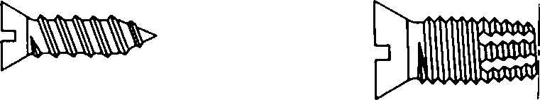

Рисунок 1 — Самонарезающий формующий винт Рисунок 2 — Самонарезающий режущий винт

*t r2 F
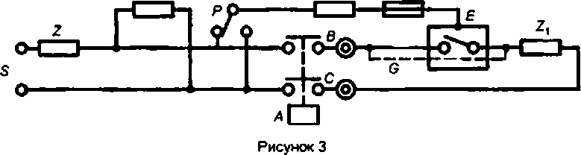

Я, *2 F
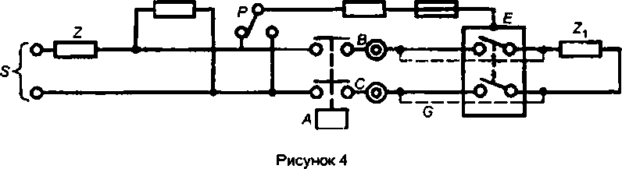

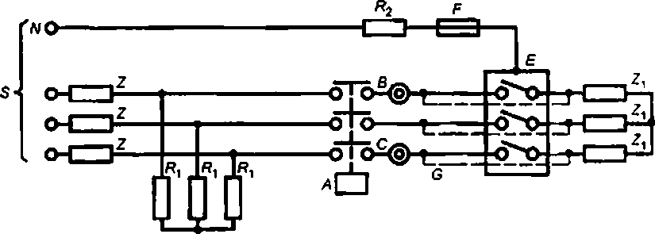

Рисунок 5

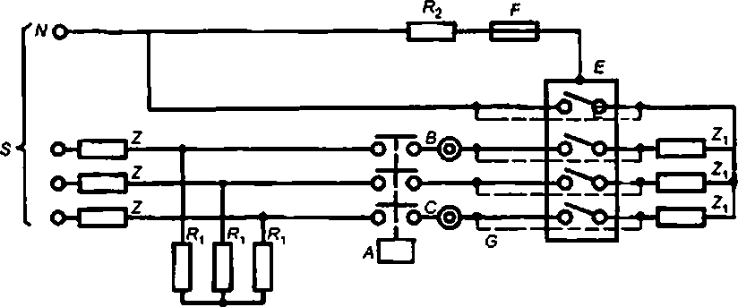

Рисунок 6

Условные обозначение на рисунках 3-6:

S — источник литания: N — нейтраль. Z — полные сопротивления для настройки контура на токи короткого замыкания на уровне номинальной наибольшей отключающей способности:
2, • полные сопротивления для настройки контура на токи короткою замыкания ниже номинальной наибольшей отключающей способности: Я, — сопротивления: £ — оболочка или основание: А — вспомогательный выключатель, синхронизированный по волне напряжения, <3 — переыычки из проводников малого сопротивления
для настройки контура перед испытанием: Я2 — сопротивление 0.5 Ом. F — ыедиая проволочка.
Р — селекторный переключатель

Рисунки 3 6 — Схемы испытаний на короткое замыкание

Размеры а миллиметрах
А .

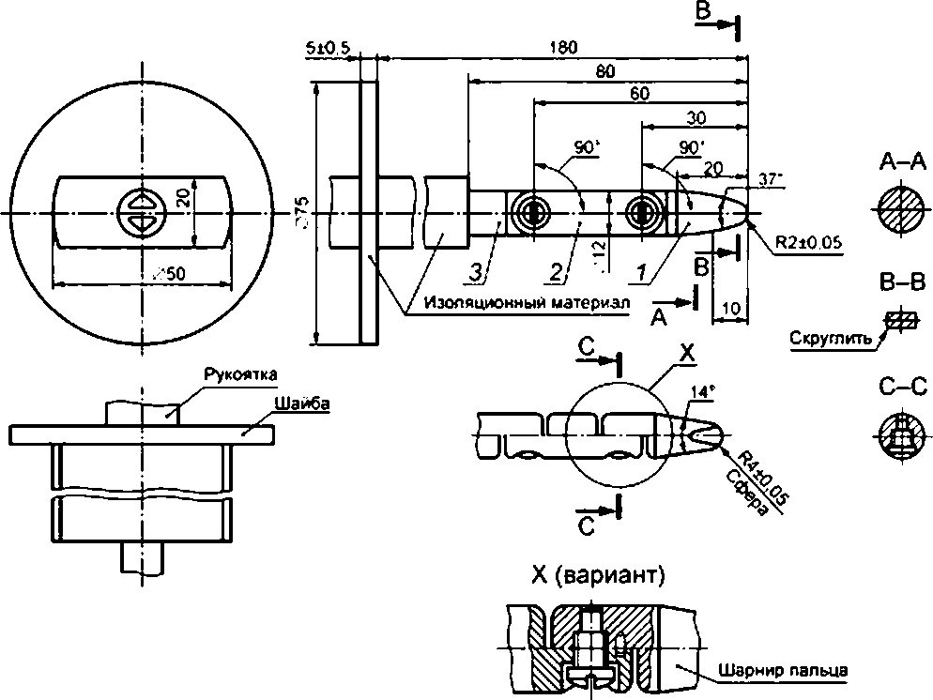

Дет. 3
Вид сзади
Дет 2 Дет. 1

) — деталь I; 2 — деталь 2:3— деталь 3

Неуказанные допуски на размеры
  - угловые — минус 10*; • линейные: до 2S мм — минус 0.05 мм. са. 25 мы — ± 2 мы. Материал пальца: терыообработанная сталь.
Оба шарнира пальца могут изгибаться под углом от 90* до 100*. но только в одном направлении
Использование штифта и канавки — один из аариантое ограничения угла изгиба шарнира на угол 90*. Поэтому размеры данных деталей и их предельные отклонения на рисунке не указаны. Реальная конструкция пальца должна обеспечивать угол изгиба в шарнире от 90* до 100*.

Рисунок 7 — Стандартный испытательный палец (см. IEC 60529)

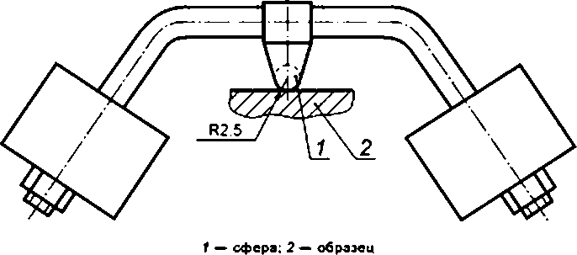

Рисунок 8 — Установка для испытаний давлением шарика

Размеры в миллиметрах

Размеры в миллиметрах

60'
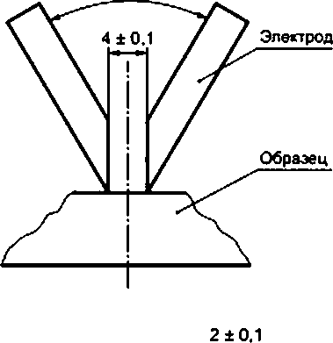
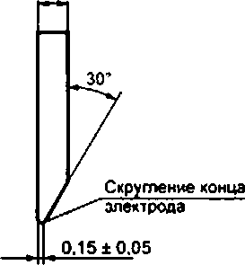
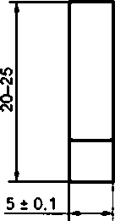

Рисунок 9 — Расположение и размеры электродов для испытания на трекинтостойкость

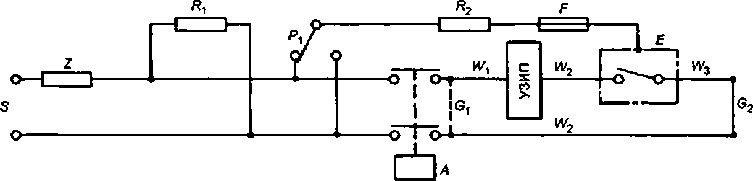

Рисунок 10

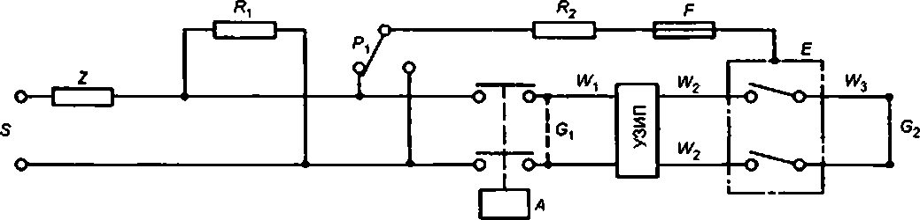

Рисунок 11

Я2 F
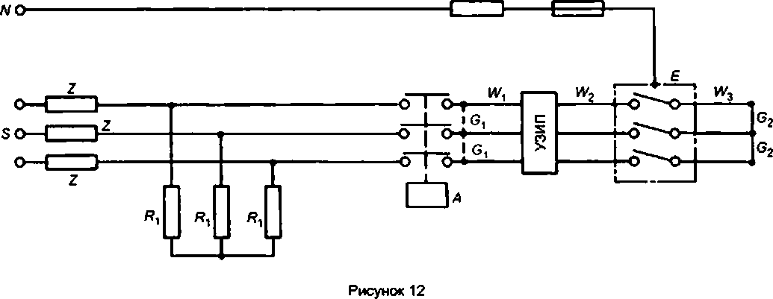

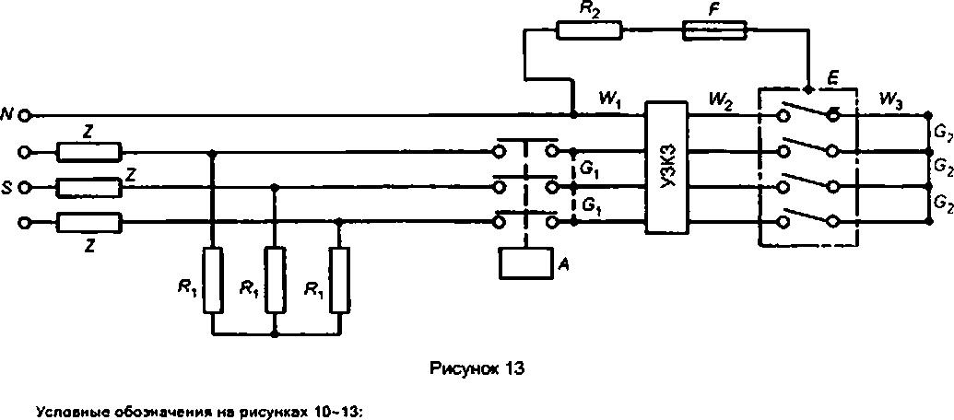

S — источник питания. N •— нейтраль. Z — полные сопротивления для настройки контура на токи короткою замыкания на уровне номинальной наибольшей отключающей способности:
Я, —■ сопротивление, устанавливающее ток в фазе 10 А: Я2 — сопротивление 0.6 Ом; Е — оболочка или основание;
А — вспомогательный выключатель, синхронизированный по волне напряжения.
— перемычки из проводников малого сопротивления для настройки контура перед испытанием.
— перемычка бесконечно малого сопротивления: F — медная проволочка: Р, — селекторный переключатель, tV,. kV2 — проводники длиной 0,75 м каждый, номинального сечения, соответствующего номинальному току УЭКЭ:
Wj — проводники длиной 0.75 м каждый, номинального сечения, соответствующего номинальному току АВО.

Рисунки 10-13 — Схемы испытаний на условный ток короткого замыкания

Зоны защитной характеристики (см. 9.10 и таблицу 9)

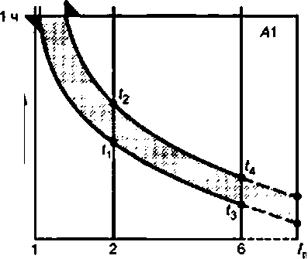
'«* '«
Время срабатывания

Рисунок А. 1 — Характеристика только тепловой защиты
Время срабатывания -

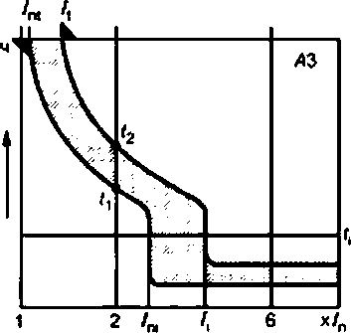

Рисунок А.З — Характеристика тепловой и электромагнитной защиты

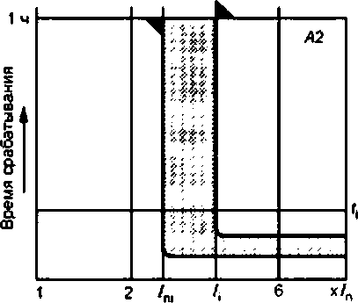

Рисунок А.2 — Характеристика только электромагнитной защиты

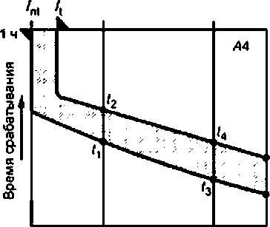

12 б х/п
Рисунок А.4 — Характеристика гирраалическо-электромагнитной защиты

Условные обозначения на рисунках А.1 — А.4:

It ... 1Л — время, устанавливаемое изготовителем; /п— номинальный гая; ток мгновенного отключения.
Гм — ток неотключеиия (для мгновенного отключения); время мгновенного отключения;
fa — условный ток неотключеиия. It — условный ток отключения

Рисунки А.1 — А.4 Зоны защитных характеристик

Определение зазоров и расстояний утечки

При определении зазоров и расстояний утечки рекомендуется учитывать следующее.
Если на зазор или расстояние утечки влияют одна или более металлических частей, сумма отрезков должна быть не меньше заданного минимального значения.
При расчете общей длины зазоров и расстояний утечки не следует принимать во внимание отдельные от резки длиной менее 1 мм.
При определении расстояний утечки:
  - канавки шириной и глубиной не менее 1 мм следует измерять по контуру:
- канавками любых меньших размеров следует пренебречь:
  - ребра высотой — не менее 1 мм:
    - измеряют по контуру, если они составляют неотъемлемую часть детали из изоляционного материала (например, литую, приваренную или прикрепленную).
    - измеряют по более короткому из двух путей: вдоль стыка или по профилю ребра, если они не состав ляют неотъемлемой части детали из изоляционного материала. Применение этих рекомендаций иллюстрируется на следующих рисунках:
- на рисунках В.1 — В.З показано включение или исключение канавки при определении расстояния утечки:
- на рисунках В.4 и B.S показано включение или исключение ребра при определении расстояния утечки:
- на рисунке В.6 показан способ учета стыка, когда ребро образовано вставленным изоляционным барье ром. наружный профиль которого длиннее длины стыка:
- на рисунках В.7 — В.10 показано, как определять расстояние утечки до средств крепления, утопленных е изоляции частей из изоляционного материала.

Рахыеры в миллиметрах
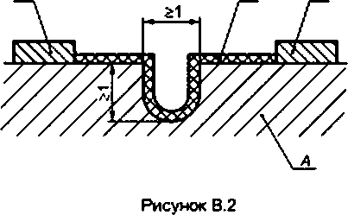

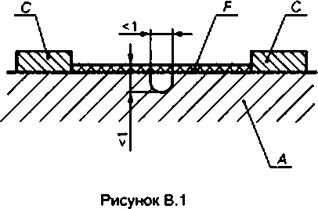

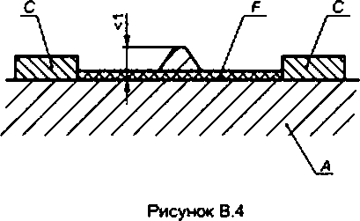

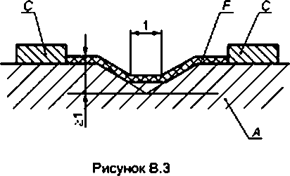

А — изоляционный материал: С — токопроводящие части; F — расстояние утечки

Рисунки B.t — В.4

Рам еры в миллиметрах
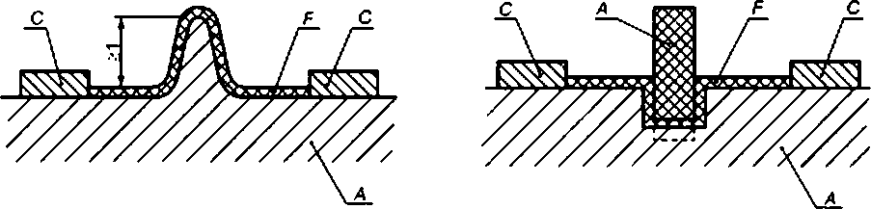

Рисунок В.5 Рисунок В.6

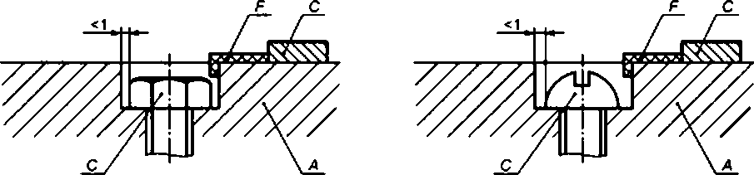

Рисунок В.8
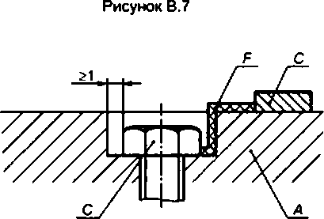

F С
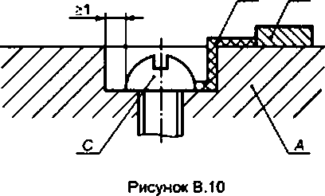

Рисунок В.9

А — изоляционный материал; С — токопроводящие части; F — расстояние утечки

Рисунки В.5 — В.10

Испытательные циклы и число образцов, подлежащих испытаниям для целей подтверждения соответствия требованиям безопасности

С.1 Циклы испытаний
Испытания должны проводиться согласно таблице С1. где в каждом цикле испытания А — Е испытания про водят в указанной последовательности. Если значения / , и/или установлены изготовителем, дополнительно проводят циклы испытаний F и^или G.

Таблица С.1 — Циклы испытаний

Цикл испытаний
Раздел или подпункт

б Маркировка
  - Механическая конструкция
    - Основные положения
    - Механизм
    - Зазоры и расстояния утечки

Испытание (или проверка)

д 9.3 Стойкость маркировки
  - Надежность винтов, токопроводящих частей и соединений
  - Надежность выводов
  - Защита от поражения электрическим током
  - Термостойкость
  - Стойкость против аномального нагрева и огня
9.17 Коррозионная стойкость

  - Электроизоляционные свойства
    - Влэгоустойчивость
    - Сопротивление изоляции главной цепи
В 9.7.3 Электрическая прочность изоляции главной цепи
9.7.4 Электрическая прочность изоляции вспомогательных цепей
  - Превышение температуры
  - Двадцативосьмисуточное испытание
9.16 Трекингостойкость

9.10 Характеристика отключения
с 9.11.2 Поведение АВО при номинальном токе
      - Проверка АВО после испытания
      - Проводка характеристик отключения после испытаний
9.10.1.2 Характеристика отключения
ип 9.11.3 Поведение АВО при номинальной коммутационной способности
      - Проводка АВО после испытания
      - Проводка характеристик отключения после испытаний

9.10.1.2 Характеристика отключения
9.11.4 Поведение при номинальной наибольшей отключающей способности Е 9.11.1.3 Проводка АВО после испытания
L9.7.7.2 Проводка токов утечки при разомкнутых контактах
9.11.1.4 Проводка характеристик отключения после испытаний

Окончание таблицы С.1

Цикл испытаний | Раздел или подпункт | Испытание (или проверка)
F | 9.10.1.2 | Характеристика отключения
F | 9.12.4.2 | Номинальный условный ток короткого замыкания для характеристики катего рии РС1 </,*,)
G | 9.10.1.2 | Характеристика отключения
G | 9.12.4.3 | Номинальный условный ток короткого замыкания для характеристики катего рии РС2 V^)
G | 9.11.1.3 | Проверка АВО после испытания
G | L.9.7.7.2 | Проверка токов утечки при разомкнутых контактах
G | 9.11.1.4 | Проверка характеристик отключения после испытаний

С.2 Число образцов, подвергаемых полной процедуре испытания
Если испытанию подвергают единственный тип АВО. число образцов, подвергаемых разным испытательным циклам серий, должно соответствовать таблице С.2, где также указан минимальный критерий оценки работоспо собности.
Если все образцы, подвергнутые испытанию согласно второй графе таблицы С.2, их выдержали, соответ ствие настоящему стандарту достигнуто. Если испытания прошло только минимальное число, указанное в третьей графе таблицы С.2. тогда должны быть испытаны дополнительные образцы, указанные в четвертой графе табли цы С.2. все они должны удоапетворитвгъно завершить цикл испытаний.
Для АВО. имеющих в составе серии несколько номинальных токов, испытаниям подвергают два разных комплекта одного и того же АВО: один комплект на максимальный номинальный ток. а другой — на минимальный номинальный ток.

Таблица С.2 — Число образцов для полной процедуры испытаний

Цикл испытаний | Число образцов | Минимальное число образцов, которые должны пройти испытание | Число образцов для повторных испытаний**
А | 1 | 1 | •
в | 3 | 2 | 3
с | 3 | 2 | 3
D | 3 | 2 | 3
ЕЬ> | 3 | 2 | 3
F | 3 | 2 | 3
G | 2*3 | 2*2 | 2*3
а) При повторных испытаниях все результаты должны быть положительными. ь> Для проверки пригодности АВО для применения в системах IT необходим дополнительный комплект
образцов.

С.З Число образцов, подвергаемых упрощенной процедуре испытаний при одновременных испытаниях серии АВО одной и той же базовой конструкции
С.3.1 Если серия АВО одной и той же базовой конструкции подвергается испытанию, число испытуемых об разцов может быть уменьшено согласно таблице С.З. АВО считаются одной и той же базовой конструкции, если:
a) все части одинаковы, за исключением тех. которые должны быть разными вследствие разных номиналь ных токов. Для многих конструкций разными частями являются такие, как. например, биметаллические элементы, катушки и соединения между этими частями:
b) отличается только форма внутренних частей;
- многополюсные АВО состоят либо из однополюсных АВО. либо собраны из тех же частей, что и однопо люсные АВО. имеющие те же самые габаритные размеры на полюс:

- очевидно, что отсутствие частей, являющихся принадлежностью, например, вспомогательных цепей или цепей управления, не влияет на работоспособность;
- отличаются только соединения. Если конструкция в этой части не однозначна. АВО может стать объектом
испытания на превышение температуры (см. 9.6).

Таблица С.З — Число образцов для упрощенной процедуры испытаний

Цикл испы* тения | Число образцов в зависимости от числа полюсова|
Цикл испы* тения | 1-лолюсмый6* | 2-лолюсиый6’ | 3-попюсный | 4-лолюсиыйй)
А*) | Один с максимальным номинагъным током, один с минимальным номинагъным током | Один с максимальным номинальным током | Один с максимальным номинальным током | Один с максимальным номинагъным током
в | Три с максимальным номинальным током | Три с максимальным61 номинальным током | Три с максимальным** номинальным током | Три с максимальным** номинальным током
с | Три с максимальным номинальным током | Три с максимальным61 номинальным током | Три с максимальным номинальным током | Три с максимальным номинальным током
0 | Три с максимальным номинальным током | Три с максимальным номинальным током | Три с максимальным номинальным током | Три с максимальным номинальным током
Е9К0 | Три с максимальным номинальным током, три с минимальным но минальным током | Три с максимальным номинальным током, три с минимальным но минальным током | Три с максимальным номинальным током, три с минимагъным но минальным током | Три с максимальным номинагъным током, три с минимальным но минагъным током
F9> | Три с максимальным номинальным током, три с минимальным но минальным током | Три с максимальным номинальным током, три с минимальным но минальным током | Три с максимальным номинальным током, три с минимальным но минальным током | Три с максимальным номинагъным током, три с минимальным но минагъным током
G9> | Два комплекта по три с максимальным номи нальным током, два комплекта по три с минимальным номи нальным током | Два комплекта по три с максимальным ном- нальным током, два комплекта по три с минимальным номи нальным током | Два комплекта по три с максимальным номи нальным током, два комплекта по три с минимальным номи нальным током | Два комплекта по три с максимальным номинальным током, два комплекта по три с минимальным но минальным током
*> Если испытание необходимо повторить согласно минимальному критерию работоспособности разде ла С.2. для соответствующего испытательного цикла используется новый комплект образцов. Результаты по вторных испытаний должны быть положительными.
ь> Если испытаниям подвергаются только многополюсные АВО. данная графа таюке должна касаться ком плекта образцов с наименьшим числом полюсов.
е* Таюке действигегъно АВО с одним защищенным и одним нейтральным полюсом. d> Тахже действительно АВО с тремя защищенными и одним нейтральным полюсом. е* Данное испытание не проводится в случае испытаний трех- или чегырехполюсных АВО.
** Данное испытание не проводится в случае испытаний четырехпопюсных АВО.
Учитывая ограничение предельного тока короткого замыкания внутренним сопротивлением АВО. до пускается проведение испытаний АВО промежуточных номинальных токов вместо образцов минимального но минального тока.
h> При испытании многополюсный АВО. согласно 9.5. подвергают не более четырем резьбовым зажимам
для присоединения внешних проводнике».
') Необходим дополнительный комплект образцов АВО с максимальным номинальным током для провер ки пригодности их к применению в системах IT.

Соотношение между сечениями проводников
по стандарту ИСО и системой AWG для медных проводников

Таблица D.1 — Соотношение между метричесхой резьбой ИСО и системой AWG

Размер ИСО. мы2 | AWG
Размер ИСО. мы2 | Размер | Площадь поперечного сечения, мм2
1.0 | 18 | 0.82
1.5 | 16 | 1.30
2.5 | 14 | 2.10
4.0 | 12 | 3.30
6.0 | 10 | 5.30
10.0 | 8 | 8.40
16.0 | 6 | 13.30
25.0 | 3 | 26.70
35.0 | 2 | 33.60
50.0 | 0 | 53.50
Примечание 1 — В основном применяется метрическая резьба ISO. Примечание 2 — По запросу изготовителя может использоваться система AWG.

Примеры выводов

В настоящем приложении приведены примеры конструкций выводов. В выводах окно для подсоединения проводника должно иметь диаметр, достаточный для размещения жесткого однолроволочного проводника, и пло щадь поперечного сечения, достаточную, чтобы в окно можно было вставить жесткий многопроволочный прово дник (см. 8.1.5).
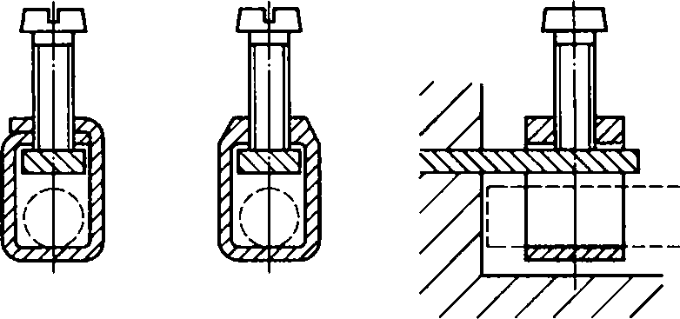

Выводы с хомутиком

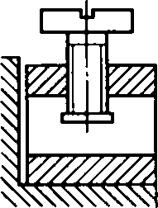

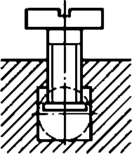

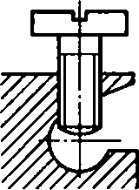

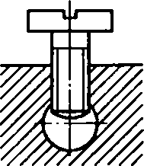

Выводы без прижимных пластин Выводы с прижимными пластинами

Част» вывода, снабженная резьбовым отверстием, и часть, к которой винтом прижимают провод, могут быть ра>' личными частями, как о выводе с хомутиком.

Рисунок Е.1 — Примеры столбчатых выводов
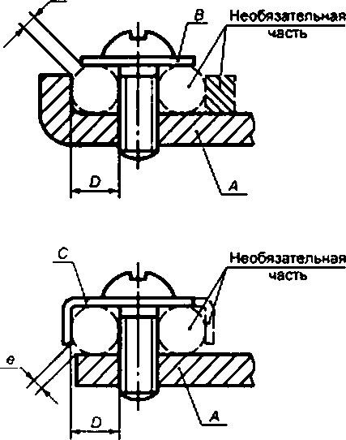

А — фиксирующая част», В — шайба или прижимная пластина.
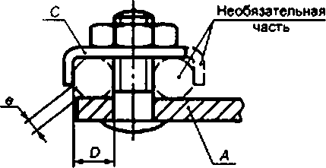

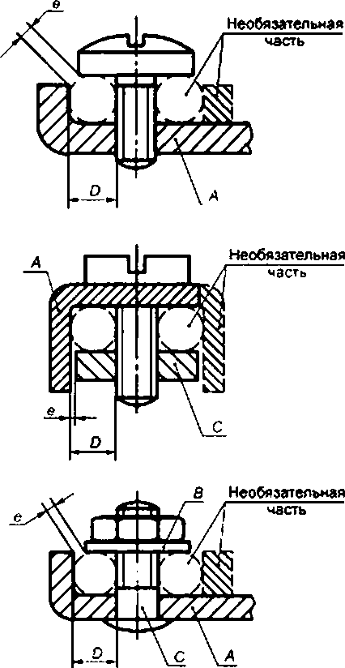

С — часть, удерживающая от выдавливании. О — окно для проводника: Е ~ винт

Част», удерживающая проводник в настоящем положении, может выполняться из изоляционного материала при условии, что давление, необходимое для зажима проводника не передается через изоляционный материал.

Рисунок Е.2 — Пример винтовых и штыревых выводов

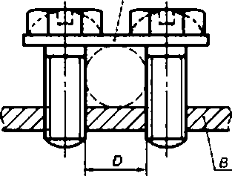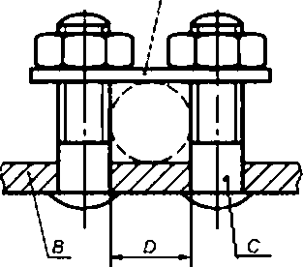

А — планка; в — неподвижная часть: С — винт. О — окно для проводника

Обе стороны планки могут иметь различную форму для размещения проводников с малой или большой площадью поперечного сечения посредством переворачивания планки.
Выводы могут иметь более двуя зажимных винтов или штырей.

Рисунок Е.З — Примеры пластинчатых выводов

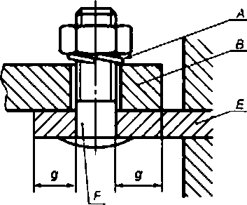

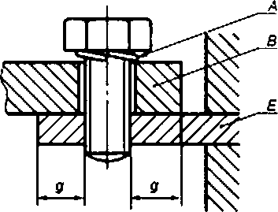

А — устройство против самоотеинчиеания. в — кабельный наконечник или шина;
£ — неподвижная часть; F — винт, д — расстояние перекрытия

Для выводов этого типа необходима упругая шайба или аналогичное эффективное запорное устройство, и поверх ность в зоне зажима должна бы ть гладкой.
Для некоторых типов оборудования допускается применение выводов для кабельных наконечников или шин мень ших размеров, чем требуется.

Рисунок Е.4 — Примеры выводов для кабельных наконечников

Беэвинтовой вывод с непрямым зажимом
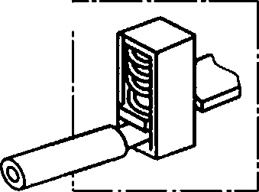

Безвинтовой вывод с прямым зажимом
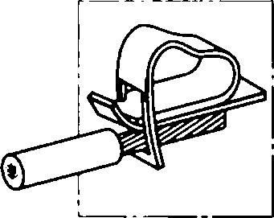

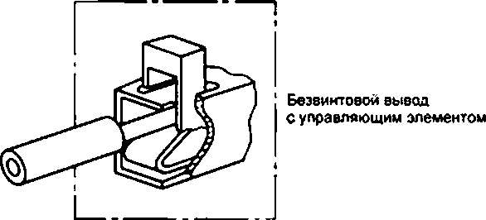

Рисунок Е.5 — Примеры безрезьбовых выводов

Рам еры в миллиметрах

1.14 мм (min)
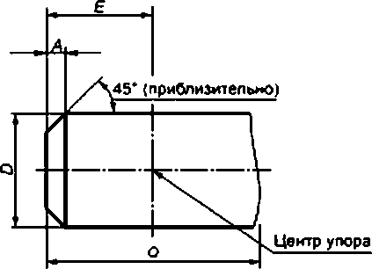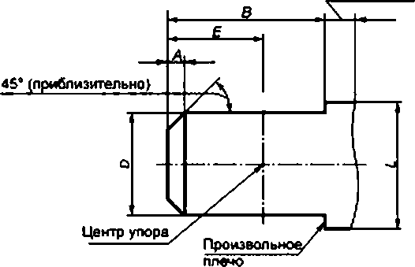

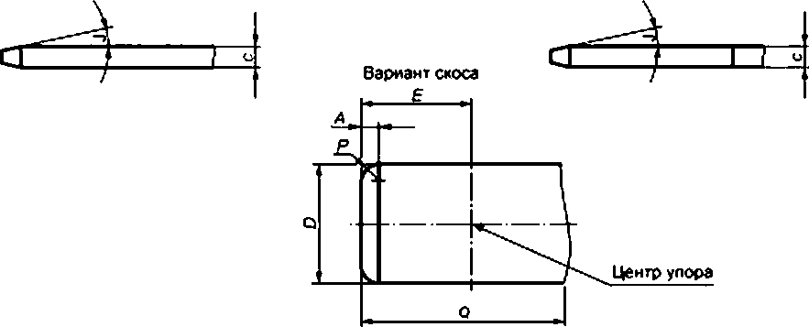
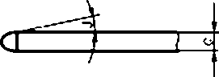

Примечание 1 — Угол скоса 45° на размере А не должен быть прямой линией, если находится в указан ных пределах.
Примечание 2 — Размер L не задан и может быть установлен в зависимости от конструкции (например, для фиксации).
Примечание 3 — Размер С может определяться толщиной применяемого материала при условии, что указанный размер отвечает требованиям настоящего стандарта. Допускается сжругпвние по продольному краю штекере».
Примечание 4 — На рисунке указаны размеры элементов штекеров, но не приведена их конструкция.
Примечание 5 — Размер С — толщина штекера может быть иной за переделами размеров О или
В* 1.14 мм.
Примечание 6 — Все части штекеров должны быть плоскими и не должен иметь заусенцев или вы ступов. за исключением выступа над допуском толщины в 0.025 мм с каждой стороны в области линии упора, на расстоянии 1.3 мм от нее.

Рисунок Е.6 — Размеры штыревых контактов (штекеров)

Х-Х


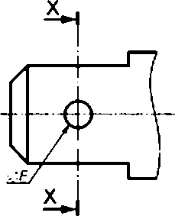

/

  - mw (min)

Радиус

0 076 мм (min)

Допуск на расположения углубления относительно центральных осей штекера — 0.076 мы.

Рисунок Е.7 — Размеры круглых углублений фиксации (см. рисунок Е.6)

Y-Y
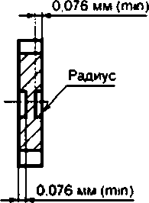

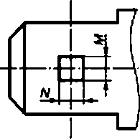

Допуск на расположения углублений относительно центральных осей штекера — 0.13 мм

Рисунок Е.6 — Размеры прямоугольных элементов фиксации (см. рисунок Е.6)
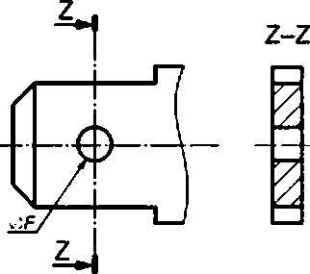

Допуск на расположения отверстия относительно центральных осей штекера — 0. 076 мм

Рисунок Е.9 — Размеры отверстий для фиксации

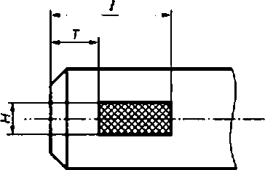

Размеры — в стадии рассмотрения.

Рисунок Е.10 — Размеры штыревого наконечника

V)
 м га

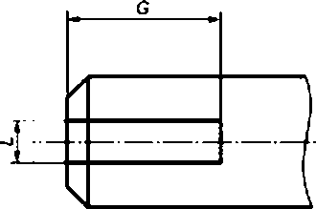

Размеры — в стадии рассмотрения.

Рисунок Е.11 —Размеры штыревого наконечника
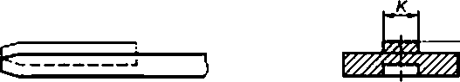

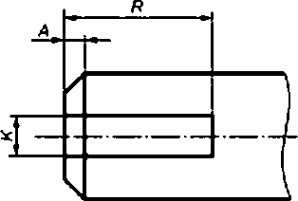

Размеры — в стадии рассмотрения.

Рисунок Е.12 — Размеры штыревого наконечника

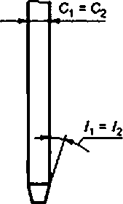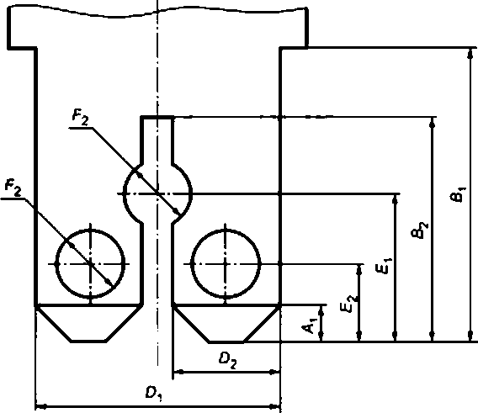

Размеры — а стадии рассмотрения.

Рисунок Е.13 — Размеры штыревых наконечников для двух различных гнездовых соединителей (см. 6.1.7.1)

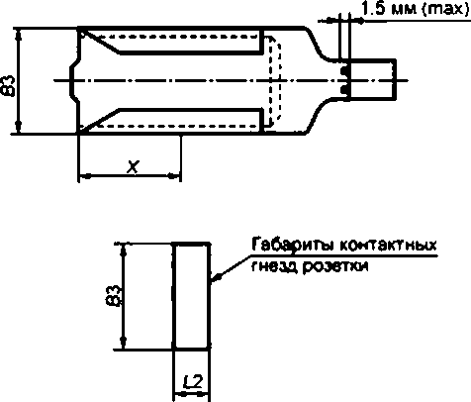

Размер гнездового вывода | Размеры элементов гнездового вывода
Размер гнездового вывода | By мм. не более | мм. не более | в3 в дюймах, не более | Lj в дюймах, не более
2.8 х 0.5 | 3.0 | 2.3 | 0.150 | 0,091
2.8 х 0.8 | З.в | 2.3 | 0.150 | 0.091
4.8 х 0.5 | 6.2 | 2.9 | 0.244 | 0.114
4.8 х 0.8 | 6.2 | 2.9 | 0.244 | 0.114
6.3 х 0.8 | 7.0 | 3.5 | 0.306 | 0,138
9.5 х 1.2 | 11.1 | 4.0 | 0.437 | 0,157

Примечание 1 — Для определения размеров гнездового наконечника размеры 83 и Ц необходимо со гласовать с размерами штыревого наконечника для гарантии обеспечения надежного сочленения в наихудших условиях (а также размеры элементов фиксации при их наличии).

Примечание 2 — Если предусмотрен упор, размер X определяется изготовителем, исходя из обеспече ния требований работоспособности соединения.

Примечание 3 — Гнездовые наконечники должны иметь конструкцию, позволяющую обеспечить пра вильную фиксацию при введении штыревого наконечника в гнездовой и исключить создание препятствия оконцо- ванной частью проводника введению штыревого наконечника в гнездовой до полной фиксации соответствующими фиксирующими элементами.

Примечание 4 — Рисунок является общей рекомендацией для проектирования гнездового наконечника, при этом указанные на рисунке размеры являются обязательными.

Рисунок Е.14 — Размеры гнездовых наконечников для сочленения со штыревыми наконечниками

Приложение F (справочное)

Координация между автоматическим выключателем для электрооборудования и устройством защиты от коротких замыканий, объединенных одной цепью

Введение
В большинстве случаев применения АВО являются частью электрической системы, е которой два или не сколько устройств защиты от сверхтока объединены в одной цели.
Поэтому необходимо учитывать аспекты координации системы, такие как:
    - резервная защита:
b) селективность.
Настоящее приложение главным образом касается резервной защиты, но также дает некоторые ориентиры относительно селективности.
Резервная зашита становится необходимой, как только ожидаемый ток короткого замыкания в месте уста новки АВО превысит номинальную наибольшую коммутационную способность АВО.
Если номинальная наибольшая коммутационная способность (см. 5.2.6) не указана изготовителем, следует использовать вместо нее номинальную коммутационную способность (см. 5.2.4).
Во многих местах ожидаемый ток короткого замыкания, как правило, превышает номинальную наибольшую коммутационную способность (или номинальную коммутационную способность, какая применяется) АВО.
Поэтому требуется, чтобы, несмотря на то что АВО способны надежно откгвочать ожидаемый ток короткого замыкания, была предусмотрена соответствующая резервная защита как неотъемлемая часть оборудования или чтобы необходимость ее наличия была указана в инструкциях изготовителя.
Если максимальный ток повреждения превышает номинальную наибольшую коммутационную способ ность АВО. то требования могут быть соблюдены только в случае проверки должной координации между АВО и УЗКЗ.
В настоящем приложении показано, как на основе теоретических исследований и/или испытаний можно до стичь координации.
Настоящее приложение также определяет тип информации, которую следует предоставить в распоряжение
предполагаемою потребителя.
  - Область применения
Настоящее приложение дает указания по координации между АВО и УЗКЗ. которое может быть либо плав ким предохранителем, либо автоматическим выключателем.
Настоящее приложение устанавливает:
- общие требования к координации АВО и объединенным с ним УЗКЗ:
- требования к резервной защите АВО. осуществляемой плавким предохранителем или автоматическим вы ключателем:
- взаимодействие АВО и УЗКЗ. для которых при определенных условиях можно путем теоретических иссле дований установить селективность и/или резервную защиту:
- методы проверки координации путем теоретических исследований:
- испытания, предназначенные для проверки того, что условия для координации соблюдены.
  - Общие требования к координации АВО и объединенным с ним УЗКЗ
F.2.1 Общие положения
АВО. соединенный последовательно с УЗКЗ. может отключать токи короткого замыкания вплоть до предель ного тока селективности 1# без помощи УЗКЗ.
При токах выше, чем АВО совместно с УЗКЗ должен надежно срабатывать при всех значениях сверхтока
вплоть до условного тока короткого замыкания Для резервной защиты применяются следующие положения:
a) если значение ожидаемого тока повреждения в определенной точхе установки меньше номинальной наи большей коммутационной способности АВО. можно допустить, что УЗКЗ включено в цепь с иной целью, чем ре зервная защита:
b) если значение ожидаемого тока повреждения в определенной точке установки превышает номинальную наибольшую коммутационную способность АВО. УЗКЗ должно выбираться так. чтобы соблюдалось соответствие требованиям F.2.2 и F.2.3.

F.22 Требования, касающиеся резервной защиты
      - Основное поведение
Для всех значений сверхтока, превышающих до номинального условного тока короткого замыкания включи тельно. указанных для АВО и объединенного с ним УЗКЗ, операция включения АВО. так же как операция отключения этого объединения, не должна увеличивать внешние проявления факторов, которые могут представлять опасность для оператора или повышать пожароопасность. Для АВО 2-й категории работоспособности названное объединение позволяло АВО оставаться годным для дальнейшей эксплуатации. Соответствие проверяется испытанием по 9.12.
      - Ток координации
Ток координации /в должен быть не более номинальной наибольшей коммутационной способности отдель ного АВО (/Bs/cn).
    - Требования, касающиеся селективности
Для всех значений сверхтока до предельного тока селективности ls включительно АВО должен отключить ток. не вызывая размыкания резервного автоматического выключателя или ухудшения дальнейшей эксплуатации резервного предохранителя.
    - Требуемая информация
Для проверки координированной защиты от короткого замыкания требуется информация относительно рабо тоспособности АВО, а также УЗКЗ. Такая информация содержит:
для АВО:
- тип и номинальные параметры:
- рабочую характеристику:
- выдерживаемое значение fit,
- номинальную наибольшую коммутационную способность
- номинатъный условный ток короткого замыкания /пс {см. 5.2.5);
- ток. при котором может произойти электродинамический отброс контактов:
- ток. при котором может произойти приваривание контактов. Если УЗКЗ является автоматическим выключателем:
- тип и номинальные параметры автоматического выключателя:
- класс токоограничения. если имеется и применяется;
- рабочие характеристики автоматического выключателя.
Примечание — Данная информация содержит мгновенный ток отключения
- значения врвмя-токовых рабочих характеристик автоматического выключателя:
- номинагъную наибольшую отключающую способность автоматического выключателя. Следует сделать ссылку на соответствующий стандарт IEC. Если УЗКЗ является плавким предохранителем:
- тип и номинальные параметры плавкого предохранителя:
- рабочую характеристику;
- преддугоаую характеристику:
- номинагъную отключающую способность плавкого предохранителя. Необходимо сделать ссылки на IEC 60269.
  - Проверка координации
    - Общие положения, касающиеся условий проверки путем теоретических исследований
Если требуемая информация согласно F.2.4 (приложение F) применима, а некоторых комбинациях коорди нация может определяться сравнением индивидуальных характеристик при условии, что АВО содержит только защиту от перегрузки и. кроме того, удовлетворяет следующим двум условиям:
a) ожидаемый ток короткого замыкания не превышает 1500 А;
b) электродинамический отброс контактов и приваривание контактов не происходят при токах значением до номинальной наибольшей коммутационной способности включительно.
Пример комбинации, координацию для которой можно проверить путем теоретического исследования, по казан на рисунке F.1.
Рекомендуется для проверки координации при коротком замыкании, где применимо, предпочтительнее ис пользовать характеристику fit. чем время-токовую характеристику.
Примечание — В настоящее время некоторые уместные характеристики не могут использоваться из-за того, что в стандартах не указано, как они должны оцениваться. Пример такой характеристики приведен в F.3.2.I.
Для некоторых комбинаций индивэдуагъные характеристики могут подходить, но некоторые не позволяют сде лать прогноз относительно поведения комбинат*) Последовательное соединение двух автоматических выключа телей с электромагнитными расцепителями со сравнимыми интервалами времени мгновенного отключения мажет служить примером этого. Такая комбинация позволяет прогнозировать диапазон селективности путем теоретического исследования. но не позволяет осуществить проверку условного тока короткого замькания без проведения испытаний.

    - Проверка селективности
      - Проверка селективности путем теоретического исследования
Для некоторых комбинаций селективность можно проверить путем наложения соответствующих характери стик. выполненных в одном масштабе.
Примеры приведены на рисунках:
- рисунок F.1 для АВО с тепловым расцепителем с резервной защитой, осуществляемой автоматическим выключателем с тепловым электромагнитным расцепителем:
- рисунок F.2 для АВО с тепловым расцепителем с резервной защитой, осуществляемой плавким предохра
нителем:
- рисунок F.3 для АВО с тепловым электромагнитным расцепителем с резервной защитой, осуществляемой автоматическим выключателем с тепловым электромагнитным расцепителем:
- рисунок F.4 для АВО с гидравлическим электромагнитным расцепителем с резервной защитой, осущест
вляемой автоматическим выключателем с тепловым электромагнитным расцепителем:
- рисунок F.5 для АВО с тепловым расцепителем с резервной защитой, осуществляемой автоматическим выключателем с гидравлическим электромагнитным расцепителем.
В настоящее время в некоторых комбинациях селективность нельзя проверить теоретически, лоскогъку тре буемая характеристика несрабатывания автоматического выключателя, осуществляющего резервную защиту (ха рактеристика неселекгиености). не применима. Речь идет о комбинации гокоограничивающего АВО с условным ав томатическим выключателем с тепловым электромагнитным расцепителем, осуществляющим резервную защиту.
Кривые характеристик откгтсчения позволяют изготовителю указать установленные пределы времени, кото рые проходят до момента отключения тока. Эти кривые относятся к ожидаемому току короткого замыкания.
Требуемая кривая должна показывать ответ автоматического выключателя, осуществляющего резервную за щиту. на импульсы тока короче полуволны и отличие от синусоидагьной формы. Такие кривые в настоящее время не стандартизированы. Применение кривых, в настоящее время предусмотренных изготовителем автоматических выключателей резервной защиты, мото бы привести к неверным выводам. Нв рисунке F.6 приведен пример.
      - Проверка селективности посредством испытаний
Проверочные испытания необходимы, когда не выпотяются условия, указанные в F.3.I. Это касается не которых комбинаций АВО с автоматическими выключателями, осуществляющими резервную защиту, указанными a F.3.2.1. Это не относится к комбинациям АВО с плавкими предохранителями, где применяется преддуговая ха рактеристика предохранителя.
      - Проверка тока селективности
Испытания на проверку тока должны проводиться в соответствии с 9.12 стой разницей, что цикл операций при каждом испытательном токе должен быть О — t — Он коэффициент мощности должен быть 0.6 ± 0.05. Испы тание должно повторяться при более высоких испытательных токах до тех пор. пока не произойдет расцепление автоматического выключателя, осуществляющего резервную защиту. Наибольшее значение испытагегъното тока, при котором не происходит расцепление автоматического выключателя, осуществляющего резервную защиту, яв ляется предельным током селективности
Один цикл испытаний должен повторяться на комбинации при этом токе.
    - Проверка координации резервной защиты
      - Проводка координации резервной защиты путем теоретического исследования:
a) для АВО категории применения 1 (PCI: см. 5.2.5.1).
Соответствие требованиям F.2.2.2 не выполняют, поскольку для проверки fs необходимы испытания в соот ветствии с F.3.3.2;
b) для АВО категории применения 2 (РС2: см. 5.2.5.2).
Соответствие требованиям F.2.2 можно проверить теоретически при условии выполнения требований F.3.1 и применении информации, указанной ниже:
- рабочая характеристика АВО:
- рабочая характеристика УЗКЗ:
- номинальная наибольшая коммутационная способность или. где необходимо, номинальная коммутацион ная способность АВО:
- максимальное значение fit. которое способен выдержать АВО:
- пиковый ток. до которого не происходит приваривания контактов:
- пиковый ток. до которого не происходит электродинамический отброс контактов. Рисунки приведены в разделе F.4
      - Проверка координации резервной защиты испытаниями
Соответствие требованиям F.2.2 можно проверить испытаниями на условный ток короткого замыкания в со ответствии с 9.12.
Примечание 1 — Различие критериев оценки для категорий применения РС1 и РС2 см. 9.12.
Примечание 2 — Начальная проводка соответствия требованию /Q £ /С(| (см. F.2.2.2) должна выполняться теоретически.

F.4 Примеры проверки координации путем теоретического исследования
Приведенные в настоящем разделе примеры иллюстрируют, координацию каких комбинаций АВО и УЗКЗ можно или нельзя проверить наложением сравнительных характеристик, выполненных в одном масштабе.
В ряде примеров используются время-токовые характеристики, иллюстрирующие полный диапазон токов в одном рисунке, в других взяты значения fit против токовых характеристик, частично охватывающих диапазон токов короткого замыкания.
В настоящем разделе использованы следующие обозначения:

- — номинальная наибольшая отключающая способность АВО:
- /в — ток координации;
- /— условный ток короткого замыкания комбинации:
- Is — лредегъный ток селективности:
- — рабочая характеристика:
- — граничная линия «©отключения время-токовой характеристики автоматического выключателя. осуществляющего резервную защиту:
- _.. — способность АВО с тепловым расцепителем выдержать fit

— операционная зона АВО:

- [ 1 — операционная зона УЗКЗ.

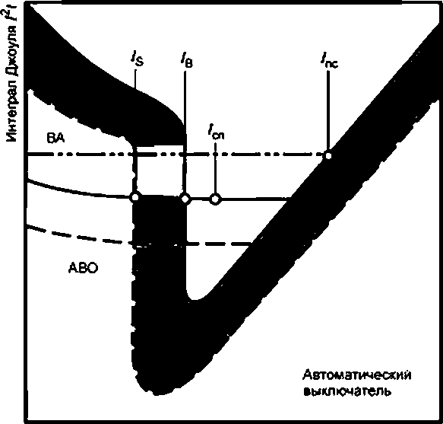
Ожидаемый ток короткого замыкания

тактов.
Заключение Для РС1:
и /в могут быть определены теоретически;
1т может быть определен испытаниями. Для РС2;
/§ и /д могут быть определены теоретически:
/т может быть определен таюке. при условии что при токе ниже /сп не должно происходить приваривание кон

Комментарии

Диапазон испытательною тока ^ | Повеление АВО и автоматического выключателя
't <'s | АВО должен срабатывать, автоматический выключатель должен оставаться в замкнутом положении
's^'e | АВО или автоматический выключатель могут сработать. По крайней мере один аппарат срабатывает.
 | АВО не получает тепловых повреждений

Рисунок F.1 — АВО с тепловой защитой и резервная защита автоматическим выключателем с тепловой и электромагнитной защитой

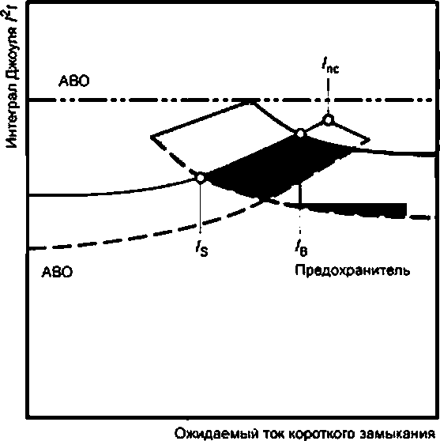

Заключение Для РС1:
/s и /в могут быть определены теоретически. Для РС2:
/§ и /д могут быть определены теоретически: определяется не термичесхой стойкостью, а исключительно привариванием контактов.
Комментарии

Диапазон испытательного тока Ау | Поведение АВО и предохранителя
 | АВО должен срабатывать
Ы<{Т<>В | АВО или предохранитель могут сработать. По крайней мере один аппарат сра батывает
'е^'пс | АВО не получает тепловых повреждений

Рисунок F.2 — А ВО с тепловой зашитой и резервная защита предохранителем

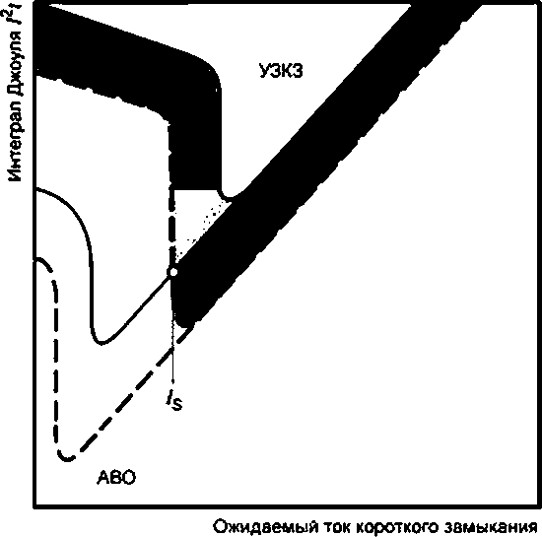

Заключение
Для РС1 и РС2 только /5 может быть определен теоретически. Комментарий
При испытательном токе ниже /s ABO должен отключиться. Выше тока /§ АВО и защищающий его автомати ческий выключатель могут отключиться.

Рисунок F.3 — АВО с тепловой и электромагнитной защитой и резервная защита автоматическим выключателем с тепловой и электромагнитной защитой

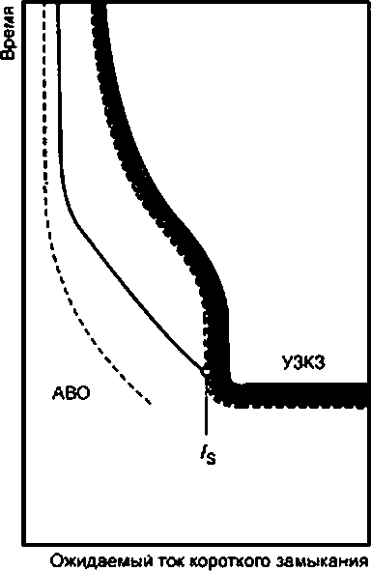
Рисунок F.4 — ABO с гидравлической электромагнитной защитой и резервная защита автоматическим выключателем с тепловой и электромагнитной защитой

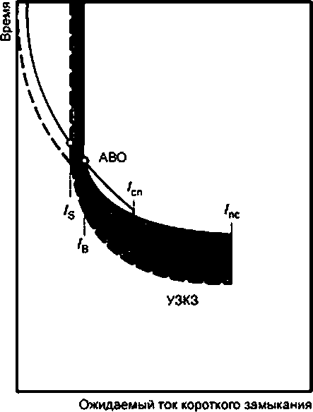

Заключение по рисункам F.4 и F.5
/5 может быть определен теоретически. Резервная защита для PC 1 и РС2 должна проверяться испытаниями.

Рисунок F.5 — А ВО с тепловой защитой и резервная защита автоматическим выктчателем с гидравлической электромагнитной защитой

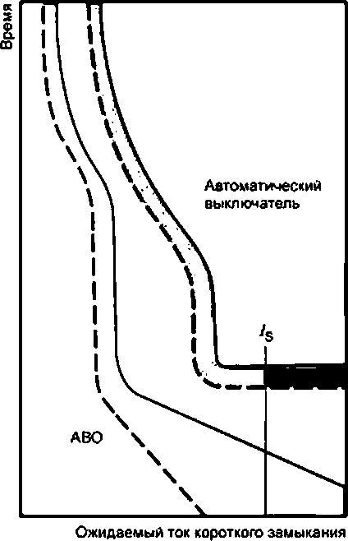

Комментарии Дее приведенные на графике защитные характеристики, указанные изготовителями аппаратов, показывают
безусловную селективность, поскольку кривые не пересекаются.
Однако испытание показывает, что автоматический выключатель, осуществляющий резервную защиту в дан ном примере, может сработать (и отключиться) при токе /§. как это видно из графика.
Основание Данная характеристика резервного автоматического выключателя не должна отражать его реакцию на им
пульсы короче полупериода.
Заключение Для случая, приведенного на рисунке F.6. приемлемые характеристики автоматического выключателе не по
зволяют определить /§ теоретически.

Рисунок F.6 — Токоограничивающий АВО и резервная защита автоматическим выключателем с тепловой и электромагнитной защитой

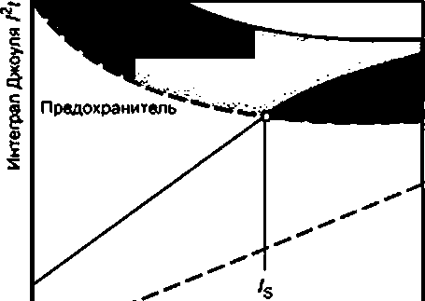
^ ABO

Ожидаемый ток короткого замыкания

Комментарий
Приведенные характеристики данного сочетания аппаратов и анализ их координации показывают, что харак теристика fit предохранителя перестает характеристику АВО.
Заключение
/3 может быть определен теоретически.

Рисунок F.7— Токоограничивающий АВО и резервная защита предохранителем

На рисунках F.8a и F.8b. приведенных ниже, показаны версии двух токовых характерней* двух различных АВО с тепловой защитой номинального тока 7 А. защищаемых одним автоматическим выключателем с электро магнитной и тепловой защитой номинального тока 20 А.

Ожидаемый ток короткого замыкания 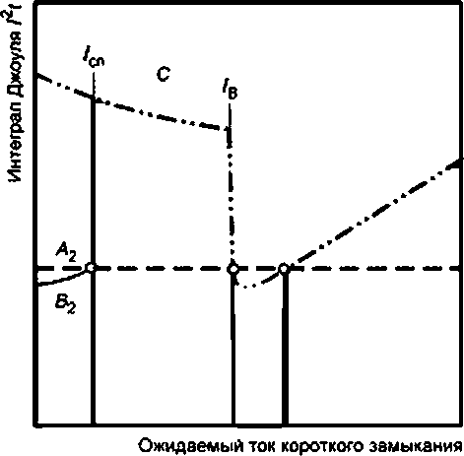 Рисунок F.8a — Надлежащая координация Рисунок F.8b — Ненадлежащая координация
Интеграл Джоуля fit
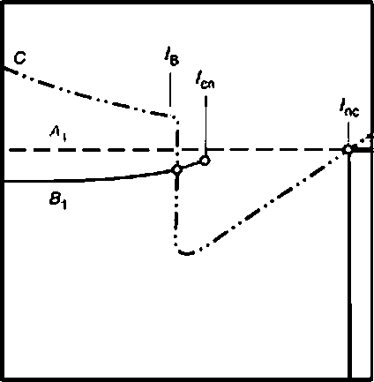

Заключение Заключение
Настоящее сочетание обеспечивает защиту при Настоящее сочетание не обеспечивает защиту токах не выше /к. в соответствии с требованиями настоящего стандарта.
Условие/g</cn выполняется. Этот недостаток выявляется путем теоретиче ского исследования.
Условные обозначения на графиках:
Ал. А2 — характеристики способности двух АВО выдерживать fit. By в2 — рабочие характеристики fit двух АВО. Цифры 1 и 2 в обозначениях А и В указывают на два разных АВО:
С — рабочая характеристика fit автоматического выключателя, осуществляющего резервную защиту:

- I I — зона «уверенного срабатывания S»1h

— зона «неуверенного срабатывания*21.

Рисунок F.8 — Примеры надлежащей и ненадлежащей координации * 2

Согласно категории применения 2 (предусмотрено для эксплуатации).
2> Согласно категории применения 2 (предусмотрено для эксплуатации).

Электромагнитная совместимость автоматических выключателей для электрооборудования

  - Основные положения
АВО предназначены для встраивания в оборудование. Стандарты на разные виды электрооборудования фор мулируют требования к электромагнитной совместимости оборудования в зависимости от условий среды, в которых его эксплуатируют. Изготовителям оборудования при изготовлении и монтаже необходимо учитывать требования стандартов на электромагнитную совместимость (ЭМС) на специальное оборудование, а также требования общих стандартов к среде эксплуатации оборудования. Поскольку условия ЭМС для АВО могут отличаться в зависимости от оборудования, в которое они встраиваются, поэтому здесь сформулированы общие требования к ЭМС АВО.
При этом изготовителю необходима информация об электромагнитных помехах, излучаемых оборудовани ем. и устойчивости АВО к электромагнитным помехам для подбора характеристик устройств, применяемых для защиты оборудования.
В настоящем стандарте приведена информация по ЭМС АВО в зависимости от типа конструкции, указаны минимальные характеристики АВО относительно ЭМС и дополнительная информация для изготовителей оборудо вания с целью подбора соответствующих АВО.
  - Устойчивость к электромагнитным помехам
    - АВО. не содержащие электронные цвгы
АВО. не содержащие электронные цепи, не чувствительны к электромагнитным помехам, поэтому испытаний на устойчивость не требуют').
Действие АВО с максимальным или минимальным расцепителями напряжения при падении напряжения, коротких перерывах е подаче питания и изменениях напряжения проверяют испытаниями по 8.5.4.
    - АВО. содержащие электронные цепи
a) АВО. содержащие только простые выпрямители, не чувствительны к электромагнитным помехам, поэтому испытаний на устойчивость не требуют2 2);
b) для АВО с расцепителями, содержащими электронные цепи, кроме указанных в G.2.2 перечисление а), изготовитель должен указать параметры следующих условий испытаний:
- кондуктиеныв наносекундкью помехи по IEC 61000-4-4;
- микросвкундные импульсные помехи большой энергии (1.2/50) по 1ЕС 61000-4-5;
- электростатические разряды по IEC 61000-4-2:
- радиочастотные электромагнитные поля по IEC 61000-4-3.
Указанные характеристики в любом случав должны удовлетворять минимальным уровням испытаний, при веденным ниже.

Таблица G.2.2 — Минимальные характеристики устойчивости АВО к электромагнитным помехам

Вид испытания | Степень жесткости по IEC 41000-4 | Значение
1.2/50 мкс импульс no IEC 61000-4-4 | 3 | 2 кВ (ОВ}*>.  1 кВ (ДВр>
Переходные помехи (импульсы) по IEC 61000-4-5 | 2 | 2 кВ
Напряженность электромагнитного поля no IEC 61000-4-3 | 3 | ЗВ/М
Электростатические разряды по IEC 61000-4-2 | 3 | 6кВе|  (воздушный пробой)
*) Общий вид.
b) Дифференциальный вид.
c) Прикладывают к фронтальной поверхности и органу управления.

*) На рассмотрении в [3] (Т 1.1 таблица 1).
2> На рассмотрении в [3] (Т 1.1 таблица 1).

Во время испытаний АВО не должен расцепиться.
После испытаний по таблице G.2.2 АВО должен соответствовать требованиям 8.5.1 при токе 2/п и. если при менимо. то и 8.5.4.
  - Излучение электромагнитных помех
    - АВО. не содержащие электронные цепи
АВО. не содержащие электронные цепи, не генерируют постоянные электромагнитные помехи, а генерируют исключительно переходные помехи во время коммутаций. Частоту и последовательность переходных электро магнитных помех относят к нормальной электромагнитной среде низковольтных электроустановок. Для этого типа АВО требования к ЭМС не нужны.
    - АВО. содержащие электронные цепи
a) АВО. не содержащие генератор незатухающих колебаний, обычно не генерируют постоянные и переход ные помехи, за исключением коммутационных процессов. Частоту, уровень и последовательность таких излучений относят к нормальной электромагнитной среде низковольтных электроустановок.
b) Дпя АВО. содержащих генератор незатухающих колебаний, изготовитель должен указать параметры усло вий испытаний по C1SPR 22 (в диапазонах от 0,15 до 30 и от 30 до 1000 МГц).

Соотношение между номинальным напряжением источника питания и линейным напряжением (между линией и нейтралью), применяемое
при назначении номинального импульсного выдерживаемого напряжения

Значения номинального импульсного напряжения, указанные в таблице Н.1. основываются на том. что указа ние уровня защиты необходимо и что необходимый уровень защиты обеспечивается встроенными разрядниками, имеющими минимальное значение напряжения на выводах не менее чем указано в 1ЕС 60099-1.

Таблица Н.1 — Номинальные напряжения и соответствующие им импульсные напряжения
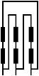

Г
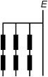

Значение напряжения между линией и нейтралью при номиналь  ном напряжении сети порем «ино го или постоян ного тока, б.  не менее | Значения номинальных напряжений, предпочтительно применяемых в различных странах мира. В |  |  |  |  |  | Номинальное импульс ное напряжение для оборудования для категорий перенапря жения. в
 | Трехфазная система с глу хо» землей ной нейтралью |  | Трехфазная  трехпроводная изолированная |  | Однофазная двухпроводная система пере менного или по стоянного тона | Однофазная трехпроводная система Пере менного или по стоянного тоеа | кате гория 1 | кате гория И | кате гория III
 |  |  | система
50 | — |  | — |  | 12.5; 24; 25; 30;  42; 48 | 30-60 | 330 | 500 | 600
100 | 66/115 |  | 66 |  | 60 | — | 500 | 800 | 1500
150 | 120/208»».  127/220 |  | 115. 120.  127 |  | 100е). 110.120 | 100-200®).  110-120.  120-240 | 800 | 1500 | 2500
300 | 220/360.  230/400.  240/415.  260/440.  277/480 |  | 220. 230. 240.  260, 277. 347.  380.400®). 415.  440. 480 |  | 220 | 220-440 | 1500 | 2500 | 4000
600 | 347/600.  380/660,  400/690,  415/720.  480/830 |  | 500. 577.600 |  | 480 | 480-960 | 2500 | 4000 | 6000
1000 | — |  | 660.  690. 720.  830. 1000 |  | 1000 | — | 4000 | 6000 | 8000
®> Трехфазная трехпроводная система получается из четырехлроводной при неподключении четвертого провода к заземленной нейтральной точке.
ь> Применяется в США и Канаде.
с) Применяется в Канаде.

Контрольные испытания или статистический анализ

Приведенные в настоящей приложении испытания являются обязательными при контрольных испытаниях для подтверждения безопасности изделий, связанных с качеством изготовления, применения материалов ненад лежащего качества.
Проведемте испытаний для подтверждения того, что каждый АВО соответствует настоящему стандарту, при нимается с учетом полученных изготовителем данных.
Инженерный и статистический анализы реэугьтатов испытаний могут показать, что контрольные испытания каждого образца могут быть необязательны, и в этом случае испытания могут проводиться на основе статистиче ских данных.
  - Подтверждение защитных характеристик
Если иное не оговорено между изготовителем и потребителем, данные контрольные испытания должны про водиться по 9.10, но при следующих значениях испытательного тока:
a) для АВО с защитной характеристикой типа «ТО»:
- при токе приблизительно 2 /п АВО должен отключиться в диапазоне времени в соответствии с время-токо- вой характеристикой, представленной изготовителем:
b) для АВО с защитной характеристикой типа «МО»:
- при токе 0.95 приложенном в течение 0.1 с. АВО не должен отключиться:
- при токе 1.05 /п АВО должен отключиться в течение не более 0.15 с;
- для АВО с защитной характеристикой типа «ТМ»:
- при токе 0.95 /rt. приложенном в течение 0.1 с. АВО не должен отключиться:
- при токе 1,05 /п АВО должен отключиться в течение не более 0.1 с;
- при токе 2 /п АВО должен отключиться в диапазоне времени в соответствии с время-токовой характеристи кой. представленной изготовителем:
- для АВО с защитной характеристикой типа «НМ»:
- при токах 2 1„ и 6 1п АВО должен отключиться в диапазонах времен в соответствии с время-токоеой харак теристикой. представленной изготовителем:
в) для АВО с защитной характеристикой типа «ЕН»:
- при двух значениях тока, указанных изготовителем. АВО должен отключиться в диапазонах времени в со ответствии с время-токоеой характеристикой, представленной изготовителем.
  - Подтверждение изоляционных характеристик
Испытательное напряжение практически синусоидальной формы волны и частотой от 50 до 60 Гц значением, указанным в таблице 20. в течение 1 с прикладывают:
a) при АВО в разомкнутом состоянии — между каждой парой вьеодов. электрически соединенных между со
бой. когда выключатель замкнут, в каждом полюсе поочередно:
b) при замкнутом АВО — между каждым полюсом поочередно и остальными полюсами, соединенными вме сте. для АВО. не содержащего электронные компоненты:
c) для АВО. содержащего электронные компоненты, при разомкнутом АВО — между каждым полюсом по очереди и остальными полюсами, при необходимости, или между вводным выводом полюсов или выводным вы водом полюсов в зависимости от положения электронных компонентов и остальными полюсами, соединенными вместе.
Не должно быть пробоев и повреждения изоляции.
Может быть применен альтернативный метод проверки зазора между контактами (например, с помощью рентгеновской установки).

Дополнительные требования к электрическим характеристикам автоматических выключателей для электрооборудования типа Е

Дополнительные требования к автоматическим выключателям для электрооборудования, пригодным для разъединения

Предисловие
АВО типов М и S. рабочие характеристики которых соответствуют категории РС2. отвечающие требованиям и испытаниям основной части стандарта, а также требованиям и испытаниям настоящего приложения, считаются пригодными для разъединения.
Требования настоящего приложения дополняют, уточняют или заменяют соответствующие требования ос новной части стандарта.
Нумерация разделов и пунктов, указанных ниже, соответствует нумерации основной части стандарта.
Если отсутствует ссылка на разделы или пункты, то эго означает, что должны применяться соответствующие требования основной части стандарта.
L.6 Маркировка и другая информация об изделии
Изготовитель должен дать следующую информацию в своей документации: «Однополюсные аппараты не могут быть применены для разьединения».
L.8 Требования к конструкции и работоспособности
      - Механизм
АВО. пригодный для разъединения, должен в отключенном положении иметь зазоры в соответствии с требо ваниями к разъединению.
Указание положения главных контактов должно обеспечиваться одним из следующих средств индикации:
- положением органа управления;
- отдельным механическим индикатором.
Если для указания положения главных контактов применяется отдельный механический индикатор, то он должен иметь красный цвет видимой части индикатора для указания положения «включено» (ON) и зеленый цвет — для указания положения «отключено» (OFF).
Примечание — В США зеленый цвет применяется для указания положения «включено» (ON), а красный цвет — для указания положения «отключено автоматически».
Если изготовителем предусмотрено устройство или указано на необходимость наличия устройства блоки ровки АВО в разомкнутом положении, блокировка в этом положении должна быть возможна, тольхо если главные контакты находятся в разомкнутом положении.
Конструкция АВО должна быть такой, чтобы установленные на аппарате орган управления, фронтальная панель или крышка обеспечивали правильное указание положения контактов и блокировки (если предусмотрена).
Соответствие проверяют осмотром согласно указаниям о средствах индикации, приведенным в ин струкцииизготовителя.
      - Зазоры и расстояния утечки Предполагается, что для аппаратов, пригодных для разьединения, применяются следующие условия:
- сгвпв»*> загрязнения среды 2 или 3;
- категории перенапряжения 1И.
Примечание — АВО может быть предназначен для более высокой степени загрязнения среды и катего рии перенапряжения. Такие АВО должны иметь маркировку в соответствии с перечислением т) раздела 6.
Для зазоре» и расстояний утечки между токоведущими частями различной полярности и между токоведущи ми частями и соседствующими частями применяются таблицы 1 и 2.
Для зазоров и расстояний утечки между разъединенными частями, когда АВО находится в отключенном по ложении. а также между цепями, питаемыми от различных источнжов, применяются нижеследующие требования.
Зазоры в таблице L.1 установлены на основании значений испытательного напряжения для подтверждения функции разьединения, указанных в таблице L.3 для высоты 2000 м. но с учетом значения номинального импульс ного выдерживаемого напряжения.

Таблице L.1 — Минимальные зазоры между токоведущимт частями, разъединенными при отключенном поло жении контактов в зависимости от номинального импульсного выдерживаемого напряжения для АВО. пригодных для разъединения

<W *в | 0.8 | 1.5 | 2.5 | 3.0 | 3.5 | 4.0 | 4.5 | 5.5
Зазоры дпя степени загрязнения 2. им | 0.5 | 1.0 | 2.0 | 3.0 | 3.5 | 4.0 | 5.5 | 7.0
Зазоры для степени загрязнения 3. мм | 0.8 | 1.0 | 2.0 | 3.0 | 3.5 | 4.0 | 5.5 | 7.0

Таблица L.2 — Минимальные расстояния утечки между токоведущими частями, разъединенными при отключен ном положении контактов для АВО. пригодных для разъединения

Группа матери алов | 1 |  |  |  |  | II |  |  |  |  | III
Рабочее напря жение для трупп материалов. В | 63 | 125 | 250 | 400 | 500 | 63 | 125 | 250 | 400 | 500 | 63 | 125 | 250 | 400 | 500
Расстояние утеч ки для степени загрязнения 2. мм | 1.0 | 2.0 | 4.0 | 5.5 | 7.0 | 1.0 | 2.0 | 4.0 | 5.5 | 7.0 | 1.25 | 2.0 | 4.0 | 5.5 | 7.0
Расстояние утеч ки для степени загрязнения 3, мм | 1.6 | 2.0 | 4.0 | 5.5 | 7.0 | 1.8 | 2.1 | 4.0 | 5.6 | 7.1 | 2.0 | 2.4 | 4.0 | 6.3 | 8.0
Расстояния утечхи не могут быть менее связанных с ними зазоров.

Для назначения минимальных зазоров усиленной изоляции между цепями, питаемыми от различных источ ников. один из которых — источник безопасного сверхнизкого напряжения или защитного сверхнизкого напряже ния. должна применяться таблица 1.
Для назначения минимальных расстояний утечки усиленной изоляции между цепями, пигаемыьы от различ ных источников, один из которых — источник безопасного сверхнизкого напряжения или защитного сверхнизкого напряжения, также должна применяться таблица 1. гак как расстояния утечки не могут быть менее связанных с ними зазоров.
L.8.4.2 Зазоры для координации изоляции АВО. соответствующие настоящему приложению, должны быть пригодными для разъединения. Соответствие должно быть подтверждено:
- проверкой заэоров и расстояний ут^ки на соответствие минимальным значениям, указанным в табли цах L. 1 и L.2:
- испытаниями no L9.7.7.
      - Испытание на соответствие пригодности к разъединению
        - Проверка стойкости к импульсному выдерживаемому напряжению при разомкнутых контактах Испытания должны проводиться на АВО. закрепленном на металлической опоре.
Положительные и отрицательные импульсы, подающиеся генератором, имеют длительность фронта 1,2 мкс и длигагьность на уровне 0.5 значения 50 мкс с точностью:
± 5 % — для пикового значения:
± 30 % — для длительности фронта:
± 5 % — для длительности на уровне 0.5. Волновое сопротивление испытательного прибора должно быть 500 Ом.
Форму импульсов устанавливают при подключенном к генератору импульсов испытуемом выключателе. Для этой цели должны использоваться соответствующие делители и датчики напряжения.
Допускаются незначительные колебания импульсов при условии, что их амплитуда вблизи пика импульсов
составляет не более 5 % амплитудного значения импульса.
Допустимы колебания в первой половине фронта импульса амплитудой не более 10 % пикового значения импульса.
Импульсы 1,2/50 мкс в соответствии с (ЕС 60060-1 (рисунок 6} при разомкнутых контактах прикладывают между соединенными вместе выводами, предназначенными для присоединения источника питания, и соединен ными вместе выводами, предназначенными для присоединения нагрузки.
Прикладывают три положительных и три отрицательных импульса. Интервал между двумя импульсами од ной полярности должен быть не менее 1 с. между импульсами разной полярности — не менее 10 с.

Значение ислытагегъного импульсного напряжения выбирается из таблицы L.3 в соответствии с значением номинального импульсного напряжением АВО, взятого из таблицы Н.1. Значение напряжения корректируется в соответствии с таблицей L.3 по значению барометрического давления и/или высоте над уровнем моря в месте проведения испытаний.
Во время проведения испытаний не должно быть непреднамеренных разрушительных пробоев.
        - Проверка тока утечки при разомкнутых контактах
Каждый полюс АВО. подвергнутый испытаниям, указанным в таблице 11 или 12 для группы испытаний 3 при значении напряжения, равном 1,1 значения номинального рабочего напряжения, после отключения АВО должен оставаться в отключенном состоянии.
Ток утечки измеряют в разомкнутом состоянии контактов. Измеренное значение не должно превышать 2 мА.

Таблица L.3 — Испытательное напряжение (импульс 1.2/50 икс) для подтверждения функции разьединения при разомкнутых контактах в зависимости от высоты места проведения испытаний и значения импульсного вы держиваемого напряжения

Номинальное импульсное выдерживаемое напряжение, кв | Испытательное напряжение {импульс 1.2/50 мкс) о зависимости от высоты над уровнем моря*
Номинальное импульсное выдерживаемое напряжение, кв | На урмнв моря | 200 м | 500 к | *000 м | 2000 к
Не более 0.8 | 1.8 | 1.7 | 1.7 | 1.6 | 1.5
1.5 | 2.3 | 2.3 | 2.2 | 2.2 | 2.0
2.5 | 3.5 | 3.5 | 3.4 | 3.2 | 3.0
3.0 | 4.4 | 4.3 | 4.2 | 4.1 | 4.0
3.5 | 5.3 | 5.2 | 5.0 | 4.8 | 4.5
4.0 | 6.2 | 6.0 | 5.8 | 5.6 | 5.0
4.5 | 7.1 | 6.9 | 6.6 | 6.5 | 6.0
5.5 | 8.9 | 8.7 | 8.5 | 8.2 | 7.0
6.0 | 9.8 | 9.6 | 9.3 | 9.0 | 8.0
‘ При других значениях высоты над уровнем моря напряжение может быть вычислено расчетом.

Сведения о соответствии межгосударственных стандартов ссылочным международным стандартам 11

Таблица ДА.1

Обозначение и наименование международного стандарта и международного документа | Степень соответствия | Обозначение и наименование межгосударственного стандарта
IEC 60050-151:1978 Международный электротех нический словарь. Глава 151: Электрические и магнитные устройства | — | •
1ЕС 60050-441:1984 Международный электротех нический словарь. Глава 441: Коммутационная аппаратура, аппаратура управления и предохра нители | — | •1)
IEC 60050-604:1987 Международный электротех нический словарь. Глава 604: Получение, пере дача и распределение электроэнергии. Эксплуа тация | — | в
IEC 60050-826:1982 Международный электро технический словарь. Глава 826. Электриче ские установки. Изменение 1 (1990). Измене ние 2 (1995). Изменение 3(1999) | — | •2)
IEC 60060-1:1989 Методы испытаний высоким напряжением. Часть 1. Общие определения и требования к испытаниям | — | В
IEC 60068-2-20:1979 Испытания на воздействие внешних факторов. Часть 2-20. Испытания. Ис пытание Т. Пайка | моо | ГОСТ 28211—89 Основные методы испы таний на воздействие внешних факторов. Часть 2. Испытания. Испытание Т: Пайка
IEC 60099-1:1991 Разрядники для защиты от пе ренапряжений. Часть 1: Искровые защитные раз рядники с нелинейными резисторами для систем переменного тока | — | в
IEC 60227 (все части) Кабели с поливинилхло ридной изоляцией на номинальные напряжения до 450/750 В включительно | ют | ГОСТ IEC 60227 (все части) Кабели с поли винилхлоридной изоляцией на номинальные напряжения да 450/750 В включительно
IEC 60269 (вое части) Низковольтные предохра нители | ют | ГОСТ (ЕС 60269 (все части) Предохранители плавкие низковольтные
IEC 60417-1:1998 Обозначения графические для аппаратуры. Часть 1. Обзор и применение | NEQ | ГОСТ 28312—89 (МЭК 417-73) Аппаратура  радиоэлектронная профессиональная. Ус ловные графические обозначения
IEC 60529:1989 Степени защиты, обеспечивае мые корпусами (Код !Р) | МОО | ТОСТ 14254—96 (МЭК 529-89) Степени за  щиты. обеспечиваемые оболочками (Код IP)

11 В Российской Федерации действует ГОСТ Р МЭК 60050-441—2012 «Аппаратура коммутационная, аппара тура управления и предохранители. Глава 441. Термины и определения».
2* В Российской Федерации действует ГОСТ Р МЭК 60050-826—2009 «Установки электрические. Термины и определения».

Продолжение таблицы ДА. 1

Обозначение и наименооание международного стандарта и международного документа | Степень соотоетсгеия | Обозначение и наименоеание меж государе таенного стандарта
IEC 60664 (все части) Координация изоляции для оборудования в низковольтных системах | —
IEC 60664-1:1992 Координация изоляции для обо рудования в низковольтных системах. Часть 1. Принципы, требования и исгытания | — | •ч
IEC 60664-3:1992 Координация изоляции для обо рудования в низковольтных системах. Часть 3: Использование покрытия, герметизации или за ливки для защиты от загрязнения | —
IEC 60695-2-1 (все листы) Испытания на пожа роопасность. Часть 2. Методы испытаний. Раз дел 1. Испытание раскаленной проволокой и ру ководство | NEQ | ГОСТ 27483—87 (МЭК 695-2-1-80) Испыта  ния на пожароопасность. Методы испытаний. Испытания нагретой проволокой
IEC 60898:1995 Арматура электрическая. Авто матические выключатели для защиты от сверх- токов установок бытового и аналогичного назна чения | ЮТ | ГОСТ 30325—201221 Аппаратура малогаба ритная электрическая. Автоматические вы ключатели для защиты от сверхтоков быто вого и аналогичного назначения
IEC 60947-1:1999 Аппаратура коммутационная и механизмы управления низковольтные комплект ные. Часть 1. Общие правила | NEQ | ГОСТ IEC 60947-1—2014 (IEC 60947-1(2011))  Аппаратура распределения и управления низковольтная. Часть 1. Общие правила
IEC 60950:1999 Оборудование для информаци онных технологий. Безопасность | NEQ | ГОСТ IEC 80950-1—2014 (IEC 60950-1(2013))  Оборудование информационных технологий. Требования безопасности. Часть 1. Общие требования
IEC 61000-4-2:1995 Электромагнитная совмести мость. Часть 4-2. Методики испытаний и измере ний. Испытание на невосприимчивость к электро статическому разряду | NEQ | ГОСТ 30804.4.2—2013 (1ЕС 61000-4-2:2008)  Совместимость технических средств элек тромагнитная. Устойчивость к электростати ческим разрядам. Требования и методы ис пытаний
IEC 61000-4-3:1995 Электромагнитная совмести мость. Часть 4-3. Методики испытаний и измере ний. Испытание на устойчивость к воздействию электромагнитного поля с излучением на радио частотах | NEQ | ГОСТ 30804.4.3—2013 (1ЕС 61000-4-3:2006)  Совместимость технических средств элек тромагнитная. Устойчивость к радиочастот ному электромагнитному полю. Требования и методы испытаний
IEC 61000-4-4:1995 Электромагнитная совме стимость. Часть 4-4. Методы испытаний и изме рений. Испытание на невосприимчивость к бы стрым переходным процессам и всплескам | NEQ | ГОСТ 30804.4.4—2013 (1ЕС 61000-4-4:2004)  Совместимость технических средств элек тромагнитная. Устойчивость к наносекунд- ным импульсным помехам. Требования и ме тоды испытаний
IEC 61000-4-5:1995 Электромагнитная совмести мость. Часть 4: Методики испытаний и измере ний. Раздел 5: Испытание на невосприимчивость к выбросу напряжения | ЮТ | ГОСТ 30804.4.5—2002 Совместимость техни ческих средств электромагнитная. Устойчи вость к микросекундным импульсным поме хам большой энергии. Требования и методы испытаний

Ч В Российской Федерации действует ГОСТ Р МЭК 60664.1—2012 аутентичный IEC 60664-1(2007) «Коор динация изоляции для оборудования в низковольтных системах. Часть 1. Пржцилы. требования и испытания».
2) В Российской Федерации действует ГОСТ Р 50345—2010 {МЭК 60898-1:2003) «Аппаратура малогабарит ная электрическая. Автоматические выключатели для защиты от сверхтоков бытового и аналогичного назначения. Часть 1. Автоматические выключатели для переменного тока».

Окончание таблицы ДА. 1

Обозначение и наименооание международного стандарта и международного документа | Степень соотоетстаия | Обозначение и наименооание межгосударственного стандарта
C1SPR 22:1997 Оборудование информационной техники. Характеристики радиопомех. Предель ные значения и методы измерения | NEQ | ГОСТ 30805.22—2013 (CISPR 22:2006) Со  вместимость технических средств электро магнитная. Оборудование информационных технологий. Радиопомехи индустриальные. Нормы и методы измерений
Соответствующий межгосударственный стандарт отсутствует. До его принятия рекомендуется использо вать перевод на русский язык данного международного стандарта. Перевод данного международного стандарта находится в Федеральном информационном фонде технических регламентов и стандартов.
Примечание — В настоящей таблице использованы следующие условные обозначения степени соот ветствия стандартов:
- IDT — идентичные стандарты:
- MOD — модифицированные стандарты:
- NEQ — неэквивалентные стандарты.

Библиография

- IEC 60038:1983 IEC Standard voltages (Напряжения стандартные no IEC)
- IEC 60112:1979 Method for determining the comparative and the proof tracking indices of solid insulating materials under moist conditions (Материалы электроизоляционные твердые. Методы определения нормативного и сравнительного индексов трекингостойкости)
- IEC 61543:1995 Residual current-operated protective devices (RCDs) for household and similar use — Electromagnetic compatibility (Устройства защиты от токов замыкания на землю 8 бытовых и аналогичных условиях. Электромагнитная совместимость)

УДК 621.316.57.2:006.354 МКС 29.120.40 ЮТ
29.120.50
Ключевые слова: выключатели автоматические, выключатели для оборудования

Редактор А.П. Корпусова Корректор Г.В. Яковлева Компьютерная верстка Ю.В. Поповой

Сдано а набор 30.Об 2016. Подписано в печать 18 07.2016. Формат 60 * 84*/д. Гарнитура Лриал.
Уел. печ. л. 11.16. Уч.-изд. п. 10.20. Тираж 26 ап. За* 1029.
Подготовлено на основе электронной версии, предоставленной разработчиком стандарта Набрано в ИД «Юриспруденция», 116419. Москва, ул. Орджоникидзе. 11.

Издано и отпечатано ео ФГУП кСТАНДАРТИНФОРМ». 123995, Москва. Гранатный лер.. 4.

Elec.ru

Электротехническая библиотека Elec.ru

